НПО «ЭЛСИБ» ПАО
27.11.99.000
СТАТОР ГИДРОГЕНЕРАТОРА
СВ 995/233-30 УХЛ4
Инструкция по монтажу и эксплуатации
ВКИА.650127.493 ИМ
Содержание

1 Назначение 6

2 Технические характеристики 7
2.1 Расчетные параметры и технические данные генератора 7
2.2 Технические данные системы охлаждения статора 8
2.3 Технические данные воздухоохладителей 8
2.4 Технические данные системы пожаротушения 9
2.5 Технические данные клапанов противопожарных обогрева машинного зала 9
2.6 Показатели надежности статора при соблюдении условий эксплуатации, транспортирования и хранения 9

3 Комплектность изделия 10

4 Описание конструкции статора 12
4.1 Фундамент 12
4.2 Статор 12
4.3 Система охлаждения и вентиляции 18
4.4 Аппаратура теплового контроля 20
4.5 Система пожаротушения 22
4.6 Система виброконтроля 23
4.7 Маркировка 24

5 Меры безопасности 25

6 Транспортирование 26

7 Хранение 28

8 Монтаж статора 30
8.1 Указания мер безопасности 30
8.2 Подготовка к монтажу статора 30

8.3 Общие указания 32
8.4 Порядок сборки статора 33
8.5 Установка закладных деталей 34
8.6 Сборка и установка статора ВКИА.684223.117 35
8.7 Установка воздухоохладителей и патрубков ВКИА.651536.044 43
8.8 Сборка трубопровода статора ВКИА.302389.051 43
8.9 Сборка трубопровода пожаротушения 44
8.10 Установка токоввода ВКИА.685551.037 и ограждения выводов обмотки статора ВКИА.305117.040 45
8.11 Установка датчиков виброконтроля статора ВКИА.687315.070 45
8.12 Дальнейшая сборка генератора 45
8.13 Лакокрасочные покрытия 46

9 Требования к испытаниям и приёмке 47

10 Техническое обслуживание 49
10.1 Общие указания 49
10.2 Наблюдение и уход за статором генератора 50
10.3 Наблюдение и уход за системами вентиляции и охлаждения 53
10.4 Проверка вибрации 55
10.5 Проверка воздушного зазора 56
10.6 Противопожарные меры 57

11 Техническая документация 59

Приложение А (обязательное) Величины температурных уставок системы теплового контроля 60

Приложение Б (обязательное) Предельно допустимые температуры частей статора 61

Приложение В (обязательное) Расконсервация и переконсервация сборочных единиц и деталей статора 62

Приложение Г (обязательное) Моменты затяжки некоторых ответственных резьбовых соединений 70

Приложение Д (обязательное) Перечень приспособлений для сборки статора 71

Приложение Е (обязательное) Сборка статора необмотанного 75

Приложение Ж (обязательное) Программа и методика испытаний активной стали сердечника статора 103

Приложение И (обязательное) Приготовление и проверка лака № 57 114

Приложение К (обязательное) Пропитка шнура электроизоляционного, применяемого для бандажировки лобовых частей стержней, шин и перемычек статора 119

Приложение Л (обязательное) Испытания гидрогенератора 121

Приложение М (обязательное) Сварка стальных деталей, выполненных из легированных и высокоуглеродистых сталей 128

Приложение Н (обязательное) Приготовление замазки (шпатлёвки) на основе эпоксидной смолы 130

Приложение П (обязательное) Приготовление клея (компаунда) холодного отверждения на основе эпоксидной смолы 132

Приложение Р (обязательное) Укладка стержней, шин и перемычек обмотки статора 134

Приложение С (обязательное) Сварка и пайка стыков шин обмотки статора 142

Приложение Т (обязательное) Изолирование мест соединений шин и перемычек статора 146

Приложение У (обязательное) Пайка соединений обмотки статора 152

Приложение Ф (рекомендуемое) Очистка лобовых частей обмотки и зубцовой зоны статора моющим средством «ЛАБОМИД-203» 159

Приложение Х (рекомендуемое) Регулировка расхода охлаждающей воды через воздухоохладители 161

Приложение Ц (рекомендуемое) Перечень исполнительной технической документации на монтаж и испытания статора 163

Настоящая инструкция содержит основные указания по монтажу и эксплуатации статора со вспомогательным и сопрягаемым оборудованием (далее по тексту «статор») в составе нового гидрогенератора (генератора) СВ 995/233-30 УХЛ4 гидроагрегатов № 1, 2, 3, 4 Чиркейской ГЭС. Точное соблюдение требований настоящей инструкции является обязательным.
Данная инструкция является составной частью комплекта эксплуатационных документов на гидрогенератор, поэтому ознакомление с инструкцией должно проводиться с привлечением всего комплекта эксплуатационных документов на гидрогенератор, в том числе и инструкции по монтажу 0БС.412.227, разработанной предприятием-поставщиком нового гидрогенератора (АО «Силовые машины» далее по тексту «Поставщик генератора»). При эксплуатации следует также руководствоваться инструкциями, относящимися к комплектующей аппаратуре.
При проведении монтажных работ руководствоваться чертежами предприятия-поставщика статора (НПО «ЭЛСИБ» ПАО далее по тексту «Поставщик статора») и технологическими рекомендациями на отдельные операции, приведенными в приложениях к данной инструкции.
Работы по сборке статора должны выполняться под руководством шефперсонала Поставщика статора. Поставщик статора не несет ответственности за монтажные и пусконаладочные работы, выполненные без шефперсонала Поставщика статора.
Поставщик статора оставляет за собой право вносить изменения в данную инструкцию и рабочую документацию на статор.

Назначение
- Статор в составе нового гидрогенератора СВ 995/233-30 УХЛ4 предназначен для выработки электрической энергии при непосредственном соединении генератора с гидравлической вертикальной радиально-осевой турбиной.
- Расшифровка условного обозначения типа гидрогенератора по ГОСТ 5616-89:
- СВ – синхронный, вертикальный;
- 995 – наружный диаметр сердечника статора в сантиметрах;
- 233 – длина сердечника статора в сантиметрах;
- 30 – количество полюсов.
- Климатическое исполнение статора – УХЛ, а категория размещения 4 по ГОСТ 15150-69.
- Статор устанавливается внутри машинного зала гидроэлектростанции на высоте над уровнем моря около 153 м.

Технические характеристики
- Расчетные параметры и технические данные генератора
Мощность номинальная полная, МВ·А |  | 323,53
Мощность номинальная активная, МВт |  | 275
Коэффициент мощности номинальный (cos ϕ), о.е. |  | 0,85
Напряжение номинальное, кВ |  | 15,75
Ток статора номинальный, А |  | 11860
Частота электрического тока, Гц |  | 50
Режим работы по ГОСТ IEC 60034-1-2014 |  | S1 (продолжительный)
Направление вращения по ГОСТ 27471-87 (если смотреть со стороны турбины) |  | Правое
Частота вращения номинальная, об/мин: |  | 200
Сопротивление одной фазы обмотки статора постоянному току при температуре 15 ºС, Ом |  | 0,0011
Класс нагревостойкости изоляции обмотки статора по ГОСТ 8865-93: |  | F
Ёмкость фазы обмотки статора, мкФ |  | 1,54
Массы статора :
масса статора в сборе, т |  | 486
наибольшая монтажная масса и её габариты:
- сектор статора (1/6 с приспособлением для его проноса), т |  | 24,1
- длина × ширина × высота, мм |  | 6729×1994×3461
наибольшая транспортная масса и ее габариты:
- сектор статора (1/6) в упаковке, т |  | 25,3
- длина × ширина × высота, мм |  | 6726×3029×2044
Отклонения параметров статора генератора не должны превышать норм, установленных ГОСТ IEC 60034-1-2014.
- Технические данные системы охлаждения статора
Температура охлаждающей воды максимальная, °С |  | Плюс 25
Максимальное рабочее давление охлаждающей воды, МПа |  | 0,35
Температура охлаждающего воздуха (средняя), °С, не более |  | Плюс 40
- Технические данные воздухоохладителей
Количество воздухоохладителей на генератор, шт. |  | 12
Тип воздухоохладителя | ВО-240/2600-55-М2-УХЛ4
Расход воздуха через воздухоохладители, м³/с |  | 140
Расход воды через воздухоохладители, м³/ч (м³/с) |  | 690 (0,192)
Падение гидравлического давления на параллельно соединенных воздухоохладителях, МПа |  | 0,15
Масса одного воздухоохладителя, кг |  | 670
- Технические данные системы пожаротушения
Давление воды перед входом в кольцевые трубопроводы, МПа |  | 0,7
Расход воды через систему пожаротушения, м³/с (л/с), около |  | 0,094 (94)
- Технические данные клапанов противопожарных обогрева машинного зала
Напряжение, В |  | 24
Максимальная мощность одного клапана, кВт |  | 0,006
Количество клапанов противопожарных с электроприводом, шт. |  | 6
- Показатели надежности статора при соблюдении условий эксплуатации, транспортирования и хранения
Коэффициент готовности, не менее |  | 0,996
Срок службы, лет, не менее |  | 40
Ресурс между капитальными ремонтами, лет, не менее |  | 7
Средняя наработка на отказ, ч |  | 27000
Гарантийный срок эксплуатации, мес |  | 36

Комплектность изделия
  - Комплектность статора указана в спецификации комплекта ВКИА.650127.493, при этом в комплект входят:
- статор:
- фундаментные плиты с крепежом (болты, фундаментные шпильки, шайбы и гайки);
- корпус статора (шесть секторов нижнего корпуса и шесть секторов верхнего корпуса с крепежом стыков);
- сердечник статора (нажимные плиты; сегменты статорные; листы вентиляционные; крайние пакеты; статорные клинья и элементы крепления (отжимные болты, шпильки и гайки);
- детали и крепеж для растяжки сердечника статора;
- стержни изолированные и детали крепления обмотки;
- бандажные кольца;
- шинопровод с элементами крепления и присоединения к шинопроводам ГЭС (токоввод), проходными планками в корпусе и ограждением выводов;
- теплоконтроль статора (датчики теплового контроля обмотки и железа статора, горячего и холодного воздуха, кабельные линии и шкаф клеммный);
- установка воздухоохладителей и патрубков (комплект воздухоохладителей и патрубков, краны с трубами для спуска воздуха с воздухоохладителей (отвод воздуха), автоматические огнезащитные заслонки (обогрева машинного зала) со шкафом клеммным и кабельными линиями);
- трубопровод технического водоснабжения воздухоохладителей статора (подводящие трубы в пределах шахты генератора; запорная арматура на входе и выходе, датчики расхода и давления, термометры сопротивления для контроля температуры охлаждающей воды; кабельные линии и шкаф клеммный);
- трубопровод пожаротушения (кольцевые трубы, подводящие трубы в пределах шахты генератора; датчики дымовые и тепловые);
- комплект датчиков виброконтроля статора с креплением, кабельными линиями и ответвительными коробками;
- комплект монтажных материалов;
- комплект специального инструмента и приспособлений для монтажа, капитального и текущего ремонтов;
- комплект запасных частей;
- комплект эксплуатационной документации к статору (паспорт, инструкция по монтажу и эксплуатации, ведомость ЗИП, чертежи основных узлов статора и прочее).

Описание конструкции статора
    - Фундамент
    - Фундамент дорабатывается под 12 усиленных фундаментных плит статора и 24 дополнительные фундаментные шпильки в соответствии с их размерами согласно ВКИА.650127.493 МЧ «Фундамент» и ВКИА.687461.051 «Монтаж механический (установка закладных деталей)».
    - Новый статор устанавливается на фундамент с использованием новых (24 шт.) и имеющихся в фундаменте (24 шт.) фундаментных шпилек. При демонтаже старого статора, а также при реконструкции фундамента обеспечивается сохранность имеющихся 24 фундаментных шпилек (включая входящие в комплект крепления гайки).
    - Нагрузки на фундамент от нового статора генератора, рассчитанные с учетом сейсмичности района расположения ГЭС, указаны на ВКИА.650127.493 МЧ.
    - За прочность фундамента Поставщик статора ответственности не несет.
    - Статор
        - Конструкция статора представлена на ВКИА.684221.118 «Статор необмотанный» и ВКИА.684223.117 «Статор обмотанный».
Конструкция статора выполнена с учетом обеспечения:
- высокого уровня основных технико-экономических показателей;
- эксплуатационной надежности;
- удобства монтажа и обслуживания основных узлов;
- сопряжения статора с узлами нового генератора: верхней крестовиной, перекрытием верхней крестовины, шинопроводами ГЭС и фундаментом;
- установки статора на место старого статора.
Статор выполнен неразъёмным и собирается в кольцо на монтаже.
Основные узлы статора:
- корпус;
- сердечник;
- обмотка.
- Корпус статора ВКИА.301142.044 для удобства транспортировки разделен на 12 секторов: шесть секторов корпуса статора ВКИА.301142.042 (далее по тексту «нижний корпус») и шесть секторов корпуса статора ВКИА.301142.043 (далее по тексту «верхний корпус»), собираемых на монтаже в единое целое.
Корпус статора выполнен сварным из толстолистовой стали и состоит из кольцевых горизонтальных полок, вертикальных ребер жесткости между полками и наружной обшивки. Нижняя полка предназначена для установки корпуса на фундаментные плиты, верхняя полка служит для установки на неё верхней крестовины, к средним полкам крепится при помощи клиньев активная сталь сердечника статора.
Для повышения надежности корпус статора в области нижней полки фиксируется относительно фундаментных плит радиальными штифтами (допускающими радиальное перемещение статора при температурных деформациях) и аксиальными болтами.
Конструкция корпуса статора и его крепление на фундаментных плитах обеспечивают концентричность сердечника статора при тепловых расширениях.
Корпус статора и фундаментные плиты снабжены элементами заземления по ГОСТ 21130-75. Каждая фундаментная плита имеет по одному элементу, а корпус статора имеет два элемента, расположенных в диаметрально противоположных местах. Значение сопротивления между заземляющими элементами и каждой доступной прикосновению частью, которая может оказаться под напряжением, не должно превышать 0,1 Ом.
Установка элементов заземления приведена на ВКИА.301142.044 «Корпус статора».
Предусмотрена возможность регулировки по высоте положения корпуса статора на фундаменте при монтаже статора в пределах ± 10 мм.
- На горизонтальных полках корпуса крепится при помощи клиньев сердечник статора, набранный из листов электротехнической стали в перекрой и опрессованный нажимными элементами.
Сердечник статора выполнен неразъёмным. Шихтовка сердечника статора «в кольцо» проводится на месте монтажа, в шахте генератора. Процесс сборки сердечника статора включает операции по созданию предварительного напряженного состояния этого узла, чтобы избежать возможности коробления сердечника при эксплуатации статора генератора и появления повышенных вибраций.
Сердечник нашихтован из сегментов с перекрытием отдельных сегментов в соседних слоях. Сегменты сердечника изготовлены из листов холоднокатаной электротехнической стали марки Д270-50А ГОСТ 33212-2014 толщиной 0,5 мм и низкими удельными потерями. Сегменты лакированы с двух сторон. Для снижения потерь и нагревов в торцевых зонах статора крайние пакеты выполнены ступенчатыми с оптимальной формой по краям воздушного зазора, а крайняя ступень дополнительно склеена лаком с последующей запечкой. По высоте сердечник разделен на пакеты, между которыми имеются 43 вентиляционных канала, шириной 7 мм, для охлаждения.
Для снижения электромагнитных потерь пальцы (планки) нажимных плит выполнены из немагнитной стали.
Предусмотрена возможность подпрессовки сердечника в случае необходимости. Конструкция крепления сердечника имеет стяжные шпильки на всю длину сердечника.
После сборки сердечника статора на монтаже он подвергается испытанию на нагревание, при котором контролируется равномерность нагрева и уровень удельных потерь в спинке.
- В пазах сердечника располагается двухслойная петлевая стержневая обмотка с пятью параллельными ветвями на фазу. Соединение фаз обмотки – звезда. Число выводов обмотки статора генератора равно 18, в том числе 9 главных и 9 нейтральных (открытая схема по ГОСТ 26772-85). Направление выводов статора гидрогенератора не отличается от существующего. Соединение выводов шинопровода статора с шинопроводами ГЭС осуществляется при помощи шин токоввода ВКИА.685551.037, состоящего из медных шин главных и нейтральных выводов и элементов крепления. Предусмотрено ограждение (рамы с металлической сеткой и стеклотекстолитовые перегородки межу фазами обмотки) главных и нейтральных выводов внутри бетонного стакана в соответствии с ВКИА.305117.040 «Ограждение (выводов обмотки статора)». Ограждение токоввода не препятствует циркуляции охлаждающего воздуха.
Схема электрическая расположения стержней в пазах и соединений их в обмотку статора представлена на ВКИА.684223.117 Э4 «Статор обмотанный. Схема электрическая соединений».
Обмотка статора выполнена с целым значением числа q = 5 (число пазов на полюс и фазу). Целое число пазов на полюс и фазу обеспечивает отсутствие субгармонических составляющих в магнитном поле реакции якоря, тем самым достигается улучшение вибрационного состояния сердечника статора при нагрузке.
Корпусная изоляция стержней, перемычек и шин обмотки статора соответствует классу «F» по ГОСТ 8865-93 с расчетным температурным использованием по классу «B».
Корпусная изоляция стержней – типа «Монолит» выполнена, в соответствии с принятой на НПО «ЭЛСИБ» ПАО технологией «VPI», на основе непропитанной ленты, имеющей значительную прочность и гибкость, с последующей вакуум-нагнетательной пропиткой эпоксидным компаундом под давлением. Лента представляет собой композицию, состоящую из слюдяной бумаги и подложек, склеенных между собой полиэфирно-эпоксидным связующим.
Конструкция стержня представлена на ВКИА.685463.077 «Стержень (изолированный)».
Токоведущая часть стержней обмотки состоит из 60 элементарных проводников, изготовленных из провода сечением 2×6,7 мм. Для снижения дополнительных потерь стержни выполнены с транспозицией элементарных проводников в пазовой части на 360 электрических градусов.
Для предотвращения образования короны и поверхностных разрядов обмотка статора и поверхность пазов сердечника статора имеют противокоронное покрытие.
После изготовления изоляция стержней испытана напряжением промышленной частоты 50 кВ в течение 1 мин и выпрямленным напряжением 70 кВ постоянного тока в течение 1 мин. Одновременно с высоковольтным испытанием было проверено отсутствие короны, определение тангенса угла диэлектрических потерь.
- Стержни обмотки статора крепятся в пазах сердечника статора в тангенциальном и радиальном направлениях. Для предотвращения образования пазовых разрядов между стержнями и стенками пазов и для ограничения вибраций обмотки стержни в пазах расклинены. Расклиновка выполняется путем установки между стержнями и стенками пазов волнистых и, при необходимости, плоских прокладок из полупроводящего стеклотекстолита.
Крепление стержней в пазах в радиальном направлении выполнено с помощью клиньев, изготовленных из стеклотекстолита, и изоляционных прокладок, установленных на дно пазов, под клинья и между стержнями.
Крепление лобовых частей обмотки выполняется при помощи бандажных колец и кронштейнов, изоляционных прессованных распорных прокладок на выходе стержней из пазов, прокладок из стеклотекстолита между стержнями и вязки стержней лавсановым шнуром. Для снижения потерь кольца бандажные и кронштейны выполнены из немагнитного материала. Изоляция бандажных колец – термореактивная из стеклослюдинитовых лент на эпоксидных связующих. Конструкция колец бандажных представлена в ВКИА.301544.249 «Кольцо (бандажное)».
- Крепление токоведущих шин шинопровода осуществлено с помощью набора стеклотекстолитовых прокладок, стягиваемых шпильками, с опорой на полку статора. Шпильки изготовлены из немагнитной стали. Изоляция шин – термореактивная из стеклослюдинитовых лент на эпоксидных связующих. Конструкция шинопровода представлена в ВКИА.685518.056 «Шинопровод».
- Пайка головок стержней с помощью специальных хомутов, а также соединение шин и перемычек со стержнями, выполнена припоем ПСр 15.
Изоляция головок стержней выполняется с помощью прессованных коробок, заполняемых термореактивным составом холодного отверждения.
- Для измерения температуры обмотки и сердечника статора в пазах (между стержнями и на дне пазов) устанавливаются датчики температуры платиновые помехозащищенные с номинальным сопротивлением 100 Ом при температуре 0 ºС, соединяемые с кабелем по трехпроводной схеме.
В комплектную поставку входят только датчики теплоконтроля с помехозащищенным кабелем и клеммный шкаф. Автоматическая система теплового контроля в поставку предприятия-поставщика статора не входит.
Кабели от датчиков выходят из статора и подключаются к клеммному шкафу теплоконтроля статора (ВКИА.301445.010 «Шкаф клеммный теплоконтроля»), расположенному на внешней стороне бетонного стакана, далее по трассе теплоконтроля к станционному шкафу теплоконтроля, находящемуся в машзале.
Размещение термопреобразователей сопротивлений, кабелей и шкафа теплоконтроля статора производится по ВКИА.685612.361 «Установка теплоконтроля (статора со шкафом клеммным)».
Датчики подключаются к станционной системе автоматического теплоконтроля гидроагрегата, которая должна обеспечивать дистанционное измерение, регистрацию температуры и подачу предупредительного и аварийного сигналов или команды на остановку гидроагрегата при превышении допустимой температуры в любой контролируемой точке.
- Сборочные единицы и детали статора маркируются на предприятии-изготовителе статора в соответствии с требованиями документации.
- После укладки обмотки и после окончательной сборки статора на ГЭС обмотка подвергается высоковольтным испытаниям.
    - Система охлаждения и вентиляции
- Для охлаждения активных частей генератора предусмотрена система охлаждения и вентиляции.
- Для охлаждения активных частей в генераторе применена замкнутая система вентиляции с радиальным направлением движения охлаждающего воздуха, в которой движущийся воздух охлаждается в 12 воздухоохладителях, установленных на корпусе статора.
- Система охлаждения в исправном состоянии будет поддерживать при рабочих режимах работы среднюю температуру холодного воздуха на выходе из воздухоохладителей не выше плюс 40 °C.
- Температура технической охлаждающей воды максимальная плюс 25 °С.
- Воздухоохладители рассчитаны на рабочее давление воды до 0,35 МПа и испытательное давление 0,75 МПа в течении 30 мин. Общий перепад давления на охладителях около 0,15 МПа.
- Трубки и трубные стенки воздухоохладителя выполнены из нержавеющей стали и имеют оребрение для увеличения охлаждающей поверхности.
- Конструкция воздухоохладителя предусматривает пробки для выпуска воздуха при заполнении охладителя водой, а также краны для слива воды из воздухоохладителей. Для удобства обслуживания вместо пробок на каждый воздухоохладитель установлены трубки из нержавеющей стали с шаровыми кранами, расположенными на удобной высоте для эксплуатации. Конструкция представлена на ВКИА.687454.007 «Монтаж механический (отвод воздуха)».
- Воздухоохладители имеют расчетный запас по охлаждающей способности и обеспечат длительную работу генератора при любых условиях работы, в том числе: длительную работу с номинальной нагрузкой при отключении до 10 % трубок воздухоохладителей и при частичном заиливании трубок.
- Подключение воздухоохладителей к кольцевым коллекторам выполняется по параллельной схеме, как представлено на ВКИА.302389.051 «Трубопровод (статора)». Напорный и сливной коллекторы в поставку завода-изготовителя статора не входят.
- Ротор, действующий как центробежный вентилятор, создает требуемый напор и расход охлаждающего воздуха.
- Воздух охлаждает полюса ротора, обмотку и сердечник статора и через воздухоохладители поступает в кольцевую камеру вокруг статора. Проходя через воздухоохладители, воздух охлаждается и затем возвращается к ротору сверху через проёмы между лапами верхней крестовины, а снизу через проёмы в фундаменте. Камеры лобовых частей (верхняя и нижняя) ограничены воздухоразделяющими щитами, расположенными, соответственно, сверху и снизу статора.
- В системе охлаждения предусмотрен отбор горячего воздуха для отопления машинного зала электростанции (до 7 % от общего количества воздуха, циркулирующего через воздухоохладители).
- Патрубки отбора воздуха для обогрева машинного зала закреплены на корпусе и обеспечивают доступ для осмотра сердечника статора. В местах отбора воздуха установлены автоматические огнезащитные заслонки (клапана) для возможности перекрытия каналов отбора.
Кабели от клапанов выведены на клеммники, расположенные в шкафу клеммном ВКИА.301445.014, и должны быть подключены к САУ ГА. Шкаф клеммный размещен на внешней стороне бетонного стакана. Кабели и материалы кабельной проводки от клапанов до шкафа и шкаф клеммного поставлены комплектно со статором генератора.
В шкафу предусмотрены клеммы для подключения шести клапанов противопожарных компенсации забора воздуха. Данные клапана в поставку завода-изготовителя статора не входят.
Размещение оборудования представлено на ВКИА.651536.044 «Установка воздухоохладителей и патрубков».
- В системе охлаждения предусмотрен контроль:
- температуры холодного воздуха;
- температуры горячего воздуха;
- температуры охлаждающей воды на входе и выходе из воздухоохладителей;
- расхода охлаждающей воды в воздухоохладителях статора;
- давления воды на входе в воздухоохладители.
- Приборы контроля, трубопроводы с запорной арматурой и патрубками подачи и слива охлаждающей воды воздухоохладителей, поставлены комплектно со статором. Трубопроводы статора выполнены из нержавеющей стали.
- Граница поставки системы охлаждения заканчивается местом врезки в напорный и сливной коллекторы.
    - Аппаратура теплового контроля
- Контроль температуры должен осуществляется автоматической системой теплового контроля и мониторинга в составе САУ ГА, формирующей сигналы при превышении допустимой температуры в любой контролируемой точке, с выводом этой информации к устройствам управления, отображения и регистрации. Автоматическая система теплового контроля в поставку завода-изготовителя статора не входит.
- Первичные датчики, входящие в поставку завода-изготовителя статора, обеспечивают возможность автоматизации контроля параметров статора генератора с использованием микропроцессорной техники.
- Для контроля теплового состояния генератора предусмотрена установка необходимого количества термопреобразователей сопротивления с номинальной статической характеристикой преобразования 100П (по трехпроводной схеме). Количество и места установки первичных датчиков в соответствии с таблицей 1.
Таблица 1 – Установка первичных датчиков теплоконтроля
Место установки | Термопреобразователь сопротивления, шт. | Термометр манометрический, шт.
В обмотке статора | 30 | -
В сердечнике статора | 12 | -
В зоне холодного воздуха (выход воздуха из секций воздухоохладителей) | 12 | -
В зоне горячего воздуха (средняя полка корпуса статора) | 2 | 2
В охлаждающей воде на входе и выходе воздухоохладителей | 2 (на вход)  12 (на выход) | -
- Кабели от термопреобразователей сопротивления выведены к шкафу клеммному теплоконтроля ВКИА.301445.010 и к шкафу клеммному трубопровода статора ВКИА.301445.013 и должны быть подключены к САУ ГА. Капилляры от термобаллонов термометров манометрических выведены до станционных панелей термоконтроля. Шкаф клеммный теплоконтроля размещен на внешней стороне бетонного стакана, расположение клеммного шкафа трубопровода статора на усмотрение Дирекции ГЭС.
- Кабели и материалы кабельной проводки от датчиков теплоконтроля до шкафов поставлены комплектно со статором.
- Величины температурных уставок системы теплового контроля указаны в приложении А, предельно допустимые температуры частей статора указаны в приложении Б.
- Размещение оборудования теплоконтроля представлено в ВКИА.685612.361 «Установка теплоконтроля (статора со шкафом клеммным)» и ВКИА.302389.051 «Трубопровод (статора)».
    - Система пожаротушения
- Поставщик статора для комплектации системы пожаротушения включил в свою поставку: две кольцевые трубы со спринклерными отверстиями для распыления воды, подводящие трубы в пределах шахты генератора, присоединительные фланцы, крепёж, датчики дымовые и тепловые с кабелем до САУ ГА.
- Все трубопроводы пожаротушения и аппаратура выполнены из антикоррозийных материалов.
- Кольцевые трубопроводы (верхний и нижний) размещены в зоне лобовых частей обмотки статора. Верхнее кольцо системы пожаротушения крепится к лапам верхней крестовине снизу, нижнее кольцо – к нижней полке корпуса статора. Трубопроводы пожаротушения не препятствуют проведению осмотра лобовых частей обмотки статора.
- Подача воды в систему пожаротушения генератора производится из общестанционной системы пожаротушения генератора как представлено на: ВКИА.302337.083 «Трубопровод (пожаротушения)» для гидроагрегата № 2, ВКИА.302337.083-01 «Трубопровод (пожаротушения)» для гидроагрегата № 4, ВКИА.302337.084 «Трубопровод (пожаротушения)» для гидроагрегатов № 1 и № 3. Давление в общестанционной системе пожаротушения должно быть не менее 0,7 МПа.
- Сигналы датчиков должны приниматься системой пожаротушения станции и САУ ГА, которая обрабатывает алгоритм действий автоматики при пожаре и выдает сигналы на включение и отключение запорного устройства. Запорное устройство не входит в поставку предприятия-изготовителя статора.
- Граница поставки системы пожаротушения заканчивается местом присоединения трубопровода к существующим закладным трубам в пределах шахты генератора.
    - Система виброконтроля
- Система виброконтроля в поставку статора генератора не входит. Поставка системы осуществляется в составе САУ ГА.
- Для контроля вибраций статора гидрогенератора поставлены первичные датчики виброконтроля. Установка датчиков в соответствии с ВКИА.687315.070 «Монтаж электропроводки (схема установки датчиков виброконтроля)».
- Количество и места установки первичных датчиков:
- четыре датчика абсолютной вибрации корпуса статора, установленных на вертикальных ребрах средней полки корпуса статора равномерно по окружности;
- четыре датчика абсолютной радиальной вибрации сердечника статора, установленных на наружной поверхности сердечника статора равномерно по окружности;
- четыре датчика абсолютной вибрации лобовых частей обмотки статора, установленных на внешнем диаметре верхних и нижних лобовых частей обмотки статора в двух плоскостях под углом 90°;
- 12 датчиков контроля воздушного зазора между статором и ротором главного генератора, установленных на внутреннем диаметре сердечника статора в шести точках равномерно по окружности сверху и снизу сердечника.
- Предусмотрены места для установки датчиков вибрации и крепления для кабельных линий, входящих в комплектацию датчиков.
- Величины первичных уставок по вибрации для применения в стационарной системе мониторинга и диагностирования гидроагрегатов в части статора генератора представлены в таблице 2.
Таблица 2 – Уставки предупредительные и аварийные
Наименование параметра | Частотный диапазон, Гц | Величина предупредительной уставки, мкм | Величина аварийной уставки, мкм | Примечание
Вибрация корпуса статора | 2,5–30 | 100 | 180
Вибрация сердечника статора | 100±3 | 60 | 80
Вибрация лобовых частей обмотки статора | 100±3 | 60 | 100
Примечания
- Предварительно выдержку по времени, как для предупредительной сигнализации, так и для аварийной, рекомендуется принять равной 20 с.
- При дальнейшей эксплуатации уровни уставок могут быть уточнены исходя из накопленного опыта эксплуатации.
    - Маркировка
- Сборочные единицы и детали статора маркируются на предприятии-изготовителе в соответствии с требованиями документации.
- Для удобства сборки маркировка выполняется на видных местах изделий ударным способом.
- Маркировка тары выполняется в соответствии с ГОСТ 14192-96, ведомостью отправочной и договором на поставку статора гидрогенератора.

Меры безопасности
    - Требования безопасности гидрогенераторов должны выполняться по классу 0I ГОСТ 12.2.007.0-75, ГОСТ 12.2.007.1-75, ГОСТ 12.1.003-2014, ГОСТ 12.1.004-91, действующими «Правилами технической эксплуатации электрических станций и сетей Российской Федерации», Приказом Минтруда РФ от 15.12.2020 г. № 903н (в ред. от 29.04.2022 г.) «Об утверждении правил по охране труда при эксплуатации электроустановок», «Правилами технологического функционирования электроэнергетических систем», а также «Правилами устройства электроустановок».
    - Корпус статора генератора и фундаментные плиты снабжены элементами заземления по ГОСТ 21130-75.
    - Пожарная безопасность статора и его элементов обеспечивается как в нормальных, так и в аварийных режимах.
    - При испытаниях и измерениях должны выполняться требования безопасности по ГОСТ 12.3.019-80.
    - В конструкции статора приняты меры для предотвращения возникновения внешних электромагнитных полей промышленной частоты от корпуса генератора в соответствии с требованиями СанПиН 2.2.4.3359-16.
    - Конструкция статора не содержит источников ультразвука и инфразвука в соответствии с требованиями СанПиН 2.2.4/2.1.8.582-96.
    - В конструкции статора минимизировано количество материалов, содержащих вредные вещества.
    - Конструкция статора исключает случайное прикосновение к вращающимся частям и частям, находящимся под напряжением.
    - Поставщик статора не несет ответственность за технику безопасности, противопожарные мероприятия, такелажные работы и охрану труда в процессе эксплуатации, ревизиях, ремонтах и монтажных работ.

Транспортирование
- Статор отправляется с предприятия-поставщика в разобранном виде. Сборочные единицы, размеры которых находятся в пределах транспортных норм, отправляются в собранном виде. Комплектация отгрузочных мест производится в соответствии с ведомостью отправочной ВКИА.650127.493 ДО.
- Перевозка статора на ГЭС осуществляется автомобильным транспортом.
- Условия транспортирования в части воздействия механических факторов принимаются по группе "С" ГОСТ 23216-78, а в части воздействия климатических – по "8" (ОЖЗ) ГОСТ 15150-69.
- Транспортная маркировка каждого грузового места выполняется в соответствии с требованиями ГОСТ 14192-96 на видных местах. Способ нанесения маркировки обеспечивает ее сохранность при транспортировке и хранении.
- При выполнении погрузочно-разгрузочных работ, во избежание поломки ящиков при подъеме краном, необходимо, чтобы стропы захватывали груз за специально предназначенные для этого части ящика. При этом угол, образованный с горизонтальной плоскостью крышки ящика, должен быть не менее 45°. При отправке грузов без упаковки или частично упакованными захват таких грузов стропами выполнять за специально предназначенные для этого части изделия или упаковки.
- Если стропы при транспортировке груза касаются непосредственно поверхности изделия, под стропы устанавливать прокладки (подушки из войлока, резины и т.п.), чтобы не повредить груз и защитные покрытия.
- При выполнении погрузочно-разгрузочных работ строго соблюдать указания манипуляционных знаков, имеющихся на упаковке грузов, например: «Верх», «Место строповки» и др.
- Возможные повреждения консервации и упаковки груза после выгрузки следует сразу же устранить.
- Транспорт, предназначенный для перевозки изделий, должен находиться в исправном техническом состоянии. Пол платформ или кузовов должен быть очищен от грязи, снега и льда.
- Заказчик обеспечивает разгрузочные работы и хранение оборудования в соответствии с требованиями Поставщика статора.

Хранение
  - Каждая сборочная единица или отдельные детали упаковываются на предприятии-поставщике статора в соответствии с упаковочными чертежами и ведомостью отправочной ВКИА.650127.493 ДО.
  - Упаковка и консервация составных частей статора рассчитаны для транспортировки автомобильным транспортом и временного хранения в условиях 1(Л) и 2(С) по ГОСТ 15150-69 на ГЭС без переконсервации в течение не менее 1 года, а ЗИП – не менее 2 лет с момента консервации и упаковки при соблюдении правил погрузки, выгрузки, транспортирования и хранения в соответствии с эксплуатационной документацией.
  - Повреждения консервации и упаковки сразу же после выгрузки необходимо устранить.
  - Во время указанного выше срока хранения составных частей комплекта статора необходимо периодически проводить их осмотр и, при необходимости, переконсервировать.
  - Переконсервацию сборочных единиц и деталей выполнять в соответствии с приложением В настоящей инструкции.
  - До начала монтажа условия хранения составных частей статора должны соответствовать требованиям ведомости отправочной документации.
  - Для некоторых узлов разрешено временное хранение под навесом (условия хранения 4(Ж2) по ГОСТ 15150-69) при соблюдении следующих требований:
- оборудование, подлежащее хранению под навесом (по прибытии на ГЭС) должно быть осмотрено, все места с поврежденной при транспортировке грунтовкой и консервирующим покрытием должны быть восстановлены;
- навес должен обеспечивать надежную защиту оборудования от солнечного света и попадания осадков;
- обеспечить свободное испарение с оборудования возможного конденсата (запрещается укрывать оборудование под навесом чехлами, пленкой и т.п.);
- изолировать оборудование от земли (установить на крашеные стальные подкладки, деревянные прокладки использовать запрещается);
- не допускать образования сугробов и снежных наносов на оборудовании и вокруг него;
- не допускать образования луж под оборудованием; регулярно удалять с оборудования пыль, опавшую листву и т.п.;
- оборудование устанавливать таким образом, чтобы на нем и внутри него не образовывались скопления воды;
- один раз в месяц осматривать оборудование на наличие коррозии, при обнаружении – удалять коррозию и восстанавливать консервирующее покрытие, обращать особое внимание на посадочные поверхности оборудования (стыковые плиты, штифты, отверстия под шпильки). Удаление коррозии на этих поверхностях снятием слоя металла недопустимо;
- срок хранения оборудования под навесом – не более 4 мес.
Узлы и детали, допускающие временное хранение в условиях 4(Ж2), имеют соответствующую пометку в ведомости отправочной на место (содержащие такие узлы и детали).

Монтаж статора
- Указания мер безопасности
  - Ответственность за технику безопасности, противопожарные мероприятия, такелажные работы и охрану труда в процессе монтажных работ предприятие-поставщик статора не несет.
  - Монтажные работы должны проводиться под наблюдением представителя предприятия-поставщика статора (шеф-инженера).
- Подготовка к монтажу статора
    - Сборку статора выполнять в шахте генератора.
    - К началу монтажа статора персонал, выполняющий монтаж, должен ознакомиться с комплектами эксплуатационных документов на статор: ВКИА.650127.493 ВЭ; ВКИА.650127.493 ВЭ1; ВКИА.650127.493 ВЭ2.
    - Детали и сборочные единицы необходимо освободить от упаковки, снять (срезать) с них транспортные детали (подставки, скобы, уголки и прочее), зачистить места срезов, расконсервировать в соответствии с приложением В настоящей инструкции. Тщательно осмотреть, особенно посадочные поверхности и изолированные детали, и убедиться в отсутствии повреждений.
    - Детали и сборочные единицы статора рекомендуется размещать в местах хранения в порядке очередности их монтажа.
    - Перед сборкой статора должно быть выполнено следующее:
- демонтаж старого гидрогенератора должен быть выполнен Заказчиком (силами специализированной монтажной организации);
- из фундамента должны быть извлечены закладные части старого статора (фундаментные плиты), кроме фундаментных шпилек и гаек, входящих в комплект для закрепления фундаментных плит, которые должны быть оставлены и не повреждены.
- фундамент должен быть реконструирован и подготовлен Заказчиком для новых фундаментных плит статора в соответствии с ВКИА.650127.493 МЧ «Фундамент» и ВКИА.687461.051 «Монтаж механический (установка закладных деталей)»;
- проверить относительно осей станции и увязать с проектными данными (согласованными с Заказчиком) отметки опоры статора и пола машзала, а также положение выводов обмоток гидрогенератора;
- организовать для сборки статора две монтажные площадки:
- площадка для сборки статора в шахте генератора;
- площадка для подготовки деталей для сборки статора;
- монтажные площадки оснастить необходимым грузоподъемным оборудованием, освещением, оборудованием для сварки, газокислородной резки, магистралью со сжатым воздухом, противопожарными средствами;
- проверить соответствие прочности пола монтажных площадок, подъемных приспособлений и тросов весу наиболее тяжелой единицы статора (сектор 1/6 часть нижнего корпуса статора – 24,1 т) и определить способы их захвата при подъеме. Площадка для сборки статора в шахте генератора должна обладать необходимой грузоподъемностью, чтобы выдерживать нагрузку от:
- монтажного персонала, выполняющего работы по сборке статора;
- узлов и деталей статора необмотанного;
- монтажных приспособлений;
- очистить монтажные площадки и место сборки статора от пыли, грязи, посторонних предметов поддерживать порядок и чистоту в процессе всего времени монтажа;
- на монтажной площадке в шахте генератора обеспечить отсутствие сквозняков, поступление холодного воздуха из шахты турбины и пр.;
- к началу монтажа статора желательно, чтобы вал турбины был выставлен, отцентрован и надежно закреплен, при этом его фланец должен располагаться ниже своей проектной отметки. Величина, на которую должен быть опущен вал турбины, задается технической документацией на монтаж турбины.
- тщательно продумать организационный порядок сборки статора, полностью обеспечить монтаж необходимыми приспособлениями, мерительным и стандартным рабочим инструментом, а также вспомогательными материалами.
- Общие указания
- Установка настилов (площадок), подставок под них, лесов, ограждений и лестниц для прохода внутрь статора для ведения сборочных работ, сборка статора должна выполняться Заказчиком. Настилы, леса, ограждения, лестницы и пр. в поставку статора не входят.
- Работы по сборке статора должны выполняться в помещении с положительной температурой и влажностью, исключающей образование конденсата на узлах и деталях. Исключить попадание атмосферных осадков, пыли, грязи и т.п. на части статора, содержать монтажные площадки и рабочие места сборщиков в чистоте. Обмоточно-изоляционные работы должны выполняться при температуре не менее плюс 10 °С.
- Не допускается выполнение работ по сборке статора при наличии пыли, грязи на монтажной площадке, взвеси малярных материалов в воздухе и т.п.
- Все работы по монтажу статора должны выполняться по чертежам предприятия-поставщика статора.
- Все резьбовые соединения должны быть тщательно затянуты. Моменты затяжки наиболее ответственных резьбовых соединений приведены в приложении Г настоящей инструкции.
- Для монтажа Поставщик статора поставляет комплект специального инструмента и приспособлений и комплект монтажных материалов.
- Поставщик статора не несет ответственность за монтажные и пусконаладочные работы, выполненные без шефперсонала Поставщика статора.
- Во всем неоговоренном настоящей инструкцией при монтаже статора руководствоваться «Техническими условиями на монтаж гидроагрегатов» (Информэнерго, Москва, 1975 г.).
- Технический запас стержней и других деталей является собственностью предприятия-поставщика статора (НПО «ЭЛСИБ» ПАО). Изъятие деталей из технического запаса должно осуществляться с разрешения шеф-инженера (с составлением соответствующего акта). Неиспользованный при сборке статора технический запас деталей использовать по договоренности. Информацию по количеству неиспользованного технического запаса (заверенную шеф-инженером) предоставить предприятию-поставщику статора.
- Порядок сборки статора
- Принципиальная последовательность сборки генератора должна проводится по инструкции по монтажу 0БС.412.227 Поставщика генератора (АО «Силовые машины»).
- Сборку статора гидрогенератора рекомендуется проводить в следующем порядке:
- сборка генератора до установки статора в соответствии с инструкцией по монтажу 0БC.412.227;
- установка закладных деталей;
- установка секторов корпуса статора в кольцо на фундаменте;
- сборка сердечника статора в кольцо и создание его предварительного напряженного состояния;
- испытание сердечника статора на нагрев и потери;
- укладка обмотки статора;
- испытание обмотки статора;
- последующая сборка генератора в соответствии с инструкцией по монтажу 0ВК.412.227;
- заливка фундаментных плит статора;
- установка воздухоохладителей, патрубков и отвода воздуха;
- установка трубопровода статора;
- установка трубопровода пожаротушения;
- установка токоввода и ограждения выводов обмотки статора;
- установка датчиков виброконтроля статора.
Примечание – Порядок сборки может быть изменен в зависимости от конкретных условий и опыта монтирующей организации, при этом изменения последовательности сборки должны быть согласованы с шефперсоналом предприятия-поставщика статора.
- Установка закладных деталей
- Фундамент должен быть реконструирован и подготовлен Заказчиком для установки новых дополнительных фундаментных шпилек и новых фундаментных плит статора в соответствии с ВКИА.650127.493 МЧ «Фундамент».
- Установку дополнительных фундаментных шпилек выполнить до начала монтажа корпуса статора в соответствии с ВКИА.687461.051 «Монтаж механический (установка закладных деталей)».
- В соответствии с ВКИА.687461.051 «Монтаж механический (установка закладных деталей)» распределить фундаментные плиты по фундаментным тумбам, разметить на плитах фактическое расположение фундаментных шпилек (существующих и дополнительных) и при помощи газовой резки в плитах выполнить отверстия под фактическое расположение шпилек. После выполнения отверстий, перемещение плит на другие фундаментные тумбы не допускается.
- Перед монтажом секторов корпуса статора фундамент очистить от пыли и грязи, установить на фундаменте в местах расположения фундаментных плит металлические подкладки и парные встречные регулировочные клинья в соответствии с ВКИА.684221.118 «Статор необмотанный». На клинья и фундаментные шпильки установить фундаментные плиты. Высотное положение плит отрегулировать при помощи клиньев в зависимости от отклонения фактической высотной отметки фундамента от проектной величины. Отклонение поверхности каждой плиты от общего горизонта не более 1 мм. Обеспечить прилегание регулировочных клиньев к фундаментным плитам не более 0,2 мм. При необходимости клинья шабрить.
- Закрепить плиты на фундаменте за существующие фундаментные болты их существующими гайками.
- Сборка и установка статора ВКИА.684223.117
- Сборка корпуса статора ВКИА.301142.044
- Сборку корпуса статора выполнять согласно требований ВКИА.301142.044 «Корпус статора».
- Шесть секторов нижнего корпуса ВКИА.301142.042 и шесть секторов верхнего корпуса ВКИА.301142.043 освободить от транспортировочных подставок и упаковки. Осмотреть стыковые поверхности секторов. Обнаруженные забоины запилить заподлицо с поверхностью металла. Удалить со стыковых поверхностей лакокрасочное консервационное покрытие. Сектора продуть чистым, сухим, сжатым воздухом.
- Каждый сектор нижнего корпуса при переносе горизонтально стропить за четыре кронштейна, а при кантовке в вертикальное положение и при переносе в вертикальном положении секторы стропить за два такелажных захвата. Схема переноса и кантовки секторов нижнего корпуса приведена на ВКИА.296371.209 «Приспособление (для подъёма и кантовки секторов корпуса статора)». Кронштейны перед сборкой корпуса в кольцо срезать с секторов корпуса, а место приварки зачистить заподлицо с поверхностью полок.
- Каждый сектор верхнего корпуса при переносе горизонтально стропить за четыре такелажные проушины, а при кантовке в вертикальное положение и при переносе в вертикальном положении секторы стропить только за две верхние такелажные проушины.
- Установить на нижние полки секторов нижнего корпуса промежуточные плиты с горизонтальными штифтами, согласно маркировке плит и полок.
- Секторы нижнего корпуса устанавливать, начиная от оси главных выводов, соблюдая маркировку секторов (см. расположение секторов ВКИА.301142.042 «Корпус статора»). Секторы устанавливать на две фундаментные плиты каждый. Следить за совпадением штифтов в стыках секторов. Установленные секторы крепить временно к фундаментным плитам при помощи дополнительных новых фундаментных шпилек и поддерживать секторы от опрокидывания. Выверить вертикальность секторов с отклонением не более 3 мм. После установки двух соседних секторов соединить их предварительно штатным крепежом М36, М42 и М48 (крепёж стянуть предварительно).
- После того, как все секторы нижнего корпуса будут установлены и соединены предварительно, проверить окончательно совпадение всех штифтов в стыковых соединениях и приступить к окончательной затяжке крепежа стыковых плит и накладных планок. Сначала закрутить, не затягивая, крепеж накладных плит на полках корпуса статора в зоне стыков. Затем протянуть внутренние стыковые плиты. После этого затянуть крепеж накладных плит. Окончательную затяжку выполнить моментом, указанным в ВКИА.301142.044 и приложении Г. Для обтяжки использовать спецключи 78139-009.000 из перечня монтажных приспособлений приложение Д.
- После сборки нижнего корпуса статора выполнить сварку секторов нижнего статора в кольцо. Приварить накладные плиты к полкам корпуса статора и заварить стыки полок корпуса, согласно требований корпуса статора ВКИА.301142.044. Сварку производить при положительной температуре и при отсутствии сквозняков. При сварке обеспечить минимальные тепловые поводки корпуса, для чего сварку выполнять, накладывая в каждом стыке по одному проходу шва, затем переходить на следующий стык, выполнять там такой же проход и далее по кругу корпуса до начала. После этого приступать к наложению второго прохода шва на всех поочередно стыках. И так далее до полной заварки. Контролировать пирометром нагрев зоны сварки, не допуская нагрев более плюс 150 °С. Дугу зажигать только на ранее наплавленном металле. В процессе сварки тщательно очищать каждый проход от шлака и брызг, производить визуальный осмотр наплавленного металла на наличие трещин, раковин, пор и пр. В процессе сварки производить проковку каждого прохода (кроме первого и последнего) легкими ударами зубила с закруглением 3 мм, контролировать поводку кромок визуально. В случае поводки более чем 1 мм сварку прекратить, дать остыть. После остывания продолжить сварку. Каждый проход сварного шва не должен иметь высоту валика более 3 мм и ширину более 6 мм. Каждый валик должен перекрывать предыдущий не менее чем на треть ширины. Заварку полок в зоне стыков выполнять двумя сварщиками «от середины к краям», для чего предварительно наметить середину шва.
- После сварки стыков полок в соответствии с ВКИА.301142.044 заварить планками стыки в наружной обшивке, расположенной в нижнем поясе корпуса, и срезать стыковые плиты и распорные планки, расположенные на внутреннем диаметре корпуса. В процессе обрезки запрещается повреждение корпуса статора. Места обрезки, швы на стыках обшивы и швы заварки стыков полок зачистить заподлицо с основным металлом.
- Секторы верхнего корпуса статора устанавливать, начиная от оси главных выводов, соблюдая маркировку секторов (см. расположение секторов ВКИА.301142.043 «Корпус статора»). Секторы устанавливать на верхнюю полку нижнего корпуса статора. Следить за совпадением штифтов в стыках секторов. После установки двух соседних секторов соединить их предварительно штатным крепежом М48 между собой и М56 с верхней полкой нижнего корпуса (крепёж стянуть предварительно).
- После того как все секторы верхнего корпуса статора будут установлены и соединены предварительно, проверить окончательно совпадение всех штифтов в стыковых соединениях и приступить к окончательной затяжке крепежа стыковых плит, а затем притянуть верхний корпус к нижнему корпусу. Окончательную затяжку выполнить моментом, указанным в ВКИА.301142.044 и приложении Г. Для обтяжки использовать ключи 78110-087, 4976536160, 4976511160.
- После сборки верхнего корпуса с нижним корпусом выполнить сварку секторов верхнего корпуса в кольцо (заварить стыки) и приварить к нижнему корпусу согласно требований ВКИА.301142.044.
- Установить на статоре элементы заземления по ВКИА.301142.044.
- Проверить положение собранного корпуса статора ВКИА.301142.044 относительно выводов генератора. Центровку корпуса относительно оси агрегата выполнять согласно требований п. 8.6.2.
- Установка центральной колонки
- Смонтировать подставку колонки 78310-134.000 либо на фланце вала турбины, либо на временном перекрытии шахты турбины. Центр подставки колонки совместить с осью агрегата (по реперным точкам).
- Определить центр корпуса статора методом натяжения трех струн из проволоки диаметром 1 мм (из противоположных стыков верхнего корпуса ВКИА.301142.043). Из точки пересечения струн опустить отвес до уровня установки колонки, перенести центр корпуса на поверхность. Сравнить взаимное расположение центра подставки и центра корпуса статора. При необходимости передвинуть корпус для совпадения его центра с центром подставки (с осью агрегата). Деформация корпуса при его передвижке запрещается. Исключение деформации достигается одновременным приложением сдвигающих сил в двенадцати точках, равномерно по окружности корпуса с упором в нижнюю полку корпуса. Повреждение полки при приложении сдвигающих сил запрещается.
- Завести колонку 68004.000.000-01 в корпус, выставить на основание, закрепить к подставке в четырех местах.
- Выставить тело колонки в вертикальное положение с помощью универсального рамного уровня с точностью 0,02 мм на 1 м длины. Закрепить подвижное основание колонки отжимными болтами.
- Собрать нутромер микрометрический, выбрать на торце любой полки (удобнее на второй снизу) ровную площадку размером 5×5 мм, при необходимости припилить такую площадку напильником. Произвести замер с помощью нутромера микрометрического от тела колонки до выбранной площадки на полке. Произвести замер диаметра тела колонки с помощью штангенциркуля. Пересчитать истинный размер от выбранной площадки до оси колонки с учетом тела колонки. Закрепить на ферме колонки нутромер микрометрический. Произвести замер нутромером до выбранной площадки на полке. Полученный результат замера будет базовым для настройки размеров для обрезки полок и для разгонки клиньев статора путем подбора удлинителей от нутромера микрометрического.
- Обрезка полок корпуса
- Выставить микрометрический нутромер на колонке в размер заданного радиуса для обрезки полок, в положении фермы колонки на высоте от 10 до 15 мм от полки, на которой будет производиться разметка. Перенести размер положения нутромера микрометрического на полку с помощью угольника и чертилки, место разметки кернить.
- Снять с колонки нутромер, установить на ферму колонки чертилку, настроить чертилку согласно разметке (по лунке керна). Разметить полку с помощью колонки, т.е. провести на полке круговую риску. Точность разметки ± 1 мм.
- Повторить разметку в заданный размер на всех полках корпуса, подлежащих обрезке. При переходе для разметки очередной полки – чертилка свертывается.
- Кернить полки по разметке с интервалом от 100 до 300 мм.
- Настроить на колонке удлинитель для крепления резака газово-кислородной резки согласно разметки на полке. Обрезать полки корпуса статора. Точность обрезки ± 1,5 мм. Резку начинать с нижней полки. При переходе для резки очередной полки резак отвернуть и настройку производить заново.
- Обрубить грат на полках после обрезки, зачистить полки от шлака и брызг металла. Зарезы, рваные кромки, наплывы металла на кромках реза запилить шлифовальной пневматической машинкой. Продуть корпус статора сжатым воздухом.
- Сборка статора необмотанного ВКИА.684221.118
- Сборку статора необмотанного выполнять согласно приложения Е.
- Испытания активной стали сердечника статора
- Выполнить испытание собранного сердечника статора на нагревание в соответствии с приложением Ж.
- Покрытие сердечника статора
- Покрытие сердечника статора выполнять согласно требований ВКИА.684221.118 СБ.
- Зубцовую зону сердечника покрыть лаком № 57, а спинку сердечника статора лаком БТ-99. Лак № 57 приготовить по приложению И.
- Защитить статор укрывными материалами до начала работ по укладке обмотки. Не допускать попадание на статор необмотанный пыли, грязи, масел, влаги и пр.
- Подготовка к укладке обмотки
- При вскрытии ящиков проверить комплектность поставки изделий в соответствии с ведомостью отправочной на каждое место.
- Расконсервацию составных частей статора производить в соответствии с приложением В. Тщательно осмотреть изделия, особенно изолированные детали, и убедиться в отсутствии повреждений.
- Перед укладкой обмотки заложить в пазы термопреобразователи сопротивления согласно ВКИА.685612.361 «Установка теплоконтроля», выполнить соединения с кабелем и закрепить кабель на полках корпуса статора согласно чертежа. Замерить сопротивление изоляции термопреобразователей сопротивления в соответствии с требованиями ВКИА.685612.361.
Уплотнение мест выхода кабелей теплоконтроля из корпуса статора выполнять герметиком поз. 36 ВКИА.685612.361, используя пистолет для герметика поз. 37.
- На плиты нажимные сердечника статора установить кронштейны бандажных колец, собранные с планками согласно ВКИА.301544.249 «Кольцо (бандажное)». Кронштейны выставлять при помощи специальных приспособлений (шаблонов 78402-367.000, 78402-368.000). Приварить планки к нажимной плите.
Установить сегменты бандажных колец, выполнив вязку шнуром к кронштейнам, согласно чертежа. Шнур бандажный перед наложением пропитать лаком в соответствии с приложением К. Установку выполнять при помощи приспособлений (шаблонов 78402-367.000, 7802-368.000). Испытать сегменты колец согласно приложению Л. Приварку втулок к кольцам бандажным выполнять в соответствии с приложением М. Подогнать и стянуть стыки бандажных колец. Неровности и пустоты выровнять замазкой по приложению Н. Заизолировать стыки. Изоляцию накладывать с промазкой слоев клеем (компаундом), приготовленным в соответствии с приложением П. После изолировки измерить сопротивление бандажных колец, оно должно быть не менее 15 МОм.
- Укладка обмотки
- Укладку обмотки выполнить в соответствии с приложением Р.
- Порядок укладки обмотки:
- установка коробок пазовых в пазы крайних пакетов сердечника статора;
- укладка нижнего ряда стержней;
- бандажировка лобовых частей нижнего ряда стержней к бандажным кольцам;
- установка между стержнями упорных прокладок (на выходе стержней из паза);
- покрытие лобовых частей нижнего ряда стержней эмалью ПОЛИТЕРМ 943;
- испытание стержней нижнего ряда в соответствии с приложением Л;
- установка хомутов на головки стержней нижнего ряда;
- укладка верхнего ряда стержней;
- бандажировка лобовых частей верхнего ряда стержней к бандажным кольцам;
- установка клиньев пазовых;
- установка между стержнями упорных прокладок (на выходе стержней из паза);
- испытание стержней верхнего ряда совместно с нижним в соответствии с приложением Л;
- сборка шин обмотки статора по ВКИА.685518.056;
- сварка и пайка (согласно приложению С) и изолировка (согласно приложению Т) стыков шин обмотки статора;
- пайка соединений стержней и соединений стержней с шинами согласно приложению У;
- контроль паянных соединений «в хомут» (электроиндуктивный контроль) производится персоналом лаборатории неразрушающего контроля Поставщика статора;
- установка коробок изоляционных на головки стержней;
- установка перемычек обмотки статора по ВКИА.685518.056;
- пайка соединений стержней с перемычками согласно приложению У;
- изолировка мест соединений стержней с шинами и перемычками в соответствии с приложением Т.
- прокладка выводов термопреобразователей сопротивления к клеммам шкафа (теплоконтроля статора);
- покрытие лобовых частей верхнего ряда стержней, колец бандажных, шинопровода и сердечника статора эмалью ПОЛИТЕРМ 943;
- испытание обмотки статора согласно приложению Л.
Примечания
- Выравнивание мест пайки обмотки статора, шин и перемычек , заполнение коробок, устанавливаемых на головках обмотки статора выполнять эпоксидной замазкой (шпатлёвкой), приготовленной по приложению Н.
- Пропитку электроизоляционного (лавсанового) шнура, применяемого для бандажировки, выполнять в соответствии с приложением К.
- Промазку бандажей и узлов электроизоляционного (лавсанового) шнура, промазку изоляционных лент и медных шин, установку пазовых коробок и стеклотекстолитовых прокладок выполнять эпоксидным клеем (компаундом), приготовленным в соответствии с приложением П.
- Установка воздухоохладителей и патрубков ВКИА.651536.044
- До установки патрубков воздухоохладителей выполнить установку наружной обшивки в окнах корпуса статора согласно ВКИА.301142.044.
- Перед установкой воздухоохладители тщательно осмотреть, при необходимости почистить, продуть чистым, сухим, сжатым воздухом и испытать гидравлическим давлением 0,4 МПа в течение 30 мин. При обнаружении течи в вальцовке трубок необходимо выполнить дополнительную развальцовку соответствующих трубок.
- Установить на корпусе статор опорные патрубки ВКИА.302591.100, ВКИА.302591.100-01 и рамы ВКИА.301224.200, к которым в дальнейшем будут присоединены воздухоохладители и патрубки для частичного отбора воздуха для обогрева машзала. Установку патрубков ВКИА.302591.101 выполнить при сборке перекрытия крестовины верхней. Перед установкой патрубки тщательно очистить. Обратить внимание на тщательное уплотнение зазоров.
- Установить воздухоохладители, соединить их с трубопроводом охлаждающей воды статора (см. подраздел 8.8) Выполнить установку кранов с трубами для спуска воздуха с воздухоохладителей (отвод воздуха) в соответствии с ВКИА.687454.007. После этого всю систему испытать избыточным гидравлическим давлением 0,4 МПа в течение 30 мин. Обнаруженные течи устранить. Проверить наличие циркуляции воды в системе.
- Установить в патрубки клапаны противопожарные и выполнить электропроводку от них до клеммного шкафа.
- Сборка трубопровода статора ВКИА.302389.051
- Сборку трубопровода статора выполнить в шахте генератора по месту в соответствии с требованиями ВКИА.302389.051.
- Сборка трубопровода пожаротушения
  - Сборку трубопровода пожаротушения выполнять в соответствии с:
  - ВКИА.302337.083 для гидрогенератора ГА № 2;
  - ВКИА.302337.083-01 для гидрогенератора ГА № 4;
  - ВКИА.302337.084 для гидрогенераторов ГА № 1 и ГА № 3.
  - Сборку нижнего кольца трубопровода пожаротушения выполнить вне генератора, промыть его водой под избыточным гидравлическим давлением, проверяя наличие истечения из всех отверстий, продуть чистым, сухим сжатым воздухом. После проверки кольцо трубопровода разобрать, перенести в шахту генератора, собрать и закрепить на корпусе статора. Присоединить кольцо к напорным трубам трубопровода.
  - Сборку верхнего кольца трубопровода пожаротушения выполнить вне генератора, промыть его водой под избыточным гидравлическим давлением, проверяя наличие истечения из всех отверстий, продуть чистым, сухим сжатым воздухом. После проверки кольцо трубопровода разобрать, перенести в шахту генератора, собрать и закрепить на крестовине верхней. Присоединить кольцо к напорным трубам трубопровода.
  - В щитах воздухоразделяющих верхнем и нижнем вырезать отверстия для прохода подводящих труб и уплотнить в соответствии с чертежом трубопровода пожаротушения.
  - При сборке обратить внимание на тщательное уплотнение от протечек воздуха в местах прохода труб через щиты воздухоразделяющие и на соблюдение необходимых минимальных расстояний между трубопроводами и токоведущими частями не менее 75 мм.
  - Установить пожарные извещатели, подсоединить к противопожарной системе гидроагрегата.
- Установка токоввода ВКИА.685551.037 и ограждения выводов обмотки статора ВКИА.305117.040
- Сборку токоввода выполнить в соответствии с ВКИА.685551.037 после окончательной центровки и выверки высотного положения статора. Отверстия в шинах токоввода в местах подсоединения к шинам станционным выполнить по сопрягаемым деталям станционных шин или совместно со станционными шинами по размерам, указанным в чертеже.
- Сборку ограждения выводов обмотки статора выполнить по месту в соответствии с ВКИА.305117.040. При сборке ограждения обеспечить расстояние от токоведущих частей до металла не менее 75 мм.
- Установка датчиков виброконтроля статора ВКИА.687315.070
  - Установку датчиков виброконтроля статора выполнить в соответствии с требованиями ВКИА.687315.070.
  - Датчики воздушного зазора приклеить к зубцам сердечника статора до установки ротора генератора, согласно ВКИА.687315.070 и инструкции на клей, и привязать каждый датчик лавсановым шнуром в двух местах по четыре витка за пакеты сердечника статора.
- Дальнейшая сборка генератора
- Дальнейшая сборка генератора производится в соответствии с действующей нормативной документацией и инструкцией 0БС.412.227.
- Окончательная регулировка высотного положения статора производится по ротору после выверки общей линии вала. После окончательной регулировки положения статора относительно ротора величина воздушного зазора у каждого полюса не должна отличаться от среднего значения по всему ротору более чем на ±10 %, а отклонение средней линии сердечника статора от средней линии ротора не должно превышать 11,65 мм (0,5 % высоты активной стали статора).
- Лакокрасочные покрытия
  - На монтаже необходимо тщательно осматривать покрытия прибывших на монтаж сборочных единиц и деталей статора. Обнаруженные повреждения на металлических поверхностях (вмятины, глубокие царапины) устранить с помощью шпатлевки ЭП-0010 ГОСТ 28379-89 с последующим покрытием грунтом, лаком или эмалью соответствующей марки, как указано в чертежах.
  - Дефекты покрытий обмотки и шинопровода статора исправлять эмалью ПОЛИТЕРМ 943.
  - Поврежденные покрытия наружной поверхности корпуса статора восстановить грунтовкой ГФ-021 красно-коричневой, а затем наружную поверхность корпуса покрыть двумя слоями эмали ПФ-115 серой.
  - Материалы, необходимые для восстановления покрытий, отправляются в комплекте монтажных материалов.
  - Дальнейшая сборка гидрогенератора производится в соответствии с действующей нормативной документацией и инструкцией 0БС.412.227.

Требования к испытаниям и приёмке
  - Приёмо-сдаточные испытания статора в составе генератора проводятся на месте установки после окончания монтажных и пуско-наладочных работ. Испытания проводятся монтажной организацией при участии представителей предприятия-поставщика статора, Поставщика генератора и Заказчика по программе, разработанной исполнителем испытаний и согласованной Заказчиком, Поставщиком генератора и предприятием-поставщиком статора.
  - Объём приёмо-сдаточных испытаний должен соответствовать рекомендациям стандартов ГОСТ 5616-89, ГОСТ IEC 60034-1-2014 и ГОСТ Р 55260.2.1-2022.
  - Приборы и оборудование, необходимые для проведения испытаний и контроля статора в составе гидрогенератора должны выбираться в соответствии с ГОСТ 10169-77 и ГОСТ 11828-86. Приборы и оборудование, необходимые на месте монтажа для проведения испытаний и контроля, сушки, высоковольтных испытаний и прочее, не входят в объем поставки предприятия-изготовителя статора и должны предоставляться монтирующей и пуско-наладочной организацией, согласно выполняемым объемам работ.
  - Проверяется работа статора в составе генератора под нагрузкой совместно с системой возбуждения.
  - Статор в составе генератора считается принятым в промышленную эксплуатацию после утверждения Заказчиком акта приёмки, составленного приёмочной комиссией на основании протокола испытаний, если генератор проработал в течение 72 ч под нагрузкой.
  - Все испытания оборудования статора в составе генератора в течение гарантийного срока эксплуатации должны проводиться с участием предприятия-поставщика статора, а после гарантийного периода предприятию-поставщику статора должны направляться отчеты (результаты) по всем проводимым на генераторе испытаниям.
  - Поставщик статора имеет право наблюдения за условиями и показателями эксплуатации генератора в течение всего срока службы оборудования, для чего Заказчик по требованию предприятия-поставщика статора должен предоставить последнему эксплуатационные журналы и другие материалы, характеризующие работу оборудования.

Техническое обслуживание
- Общие указания
  - Настоящий раздел охватывает основные вопросы технического обслуживания статора генератора.
  - Обслуживающий персонал станции, а также сотрудники организаций, привлекаемых ГЭС к эксплуатации и ремонту статора генератора, должны тщательно изучить статор в составе гидрогенератора и особенности при его работе в различных условиях, чтобы обеспечить необходимый уход за ним и безаварийную эксплуатацию в пределах срока службы.
  - Для правильной эксплуатации статора генератора следует вести журнал, регулярно записывая в него показания всех приборов, результаты осмотров, текущих и капитальных ремонтов, а также отмечать и записывать все ненормальности и недостатки в работе и своевременно их устранять.
  - На ГЭС должны быть разработаны, согласованы и утверждены местные инструкции по эксплуатации и обслуживанию статора генератора.
  - В местные инструкции по эксплуатации генератора должны быть включены объёмы, периодичность и требования технического обслуживания, установленные в:
- Приказом Минтруда РФ от 15.12.2020 г. № 903н (в ред. от 29.04.2022 г.) «Об утверждении правил по охране труда при эксплуатации электроустановок»;
- СТО 34.01-23.1-001-2017 «Объем и нормы испытаний электрооборудования»;
- ГОСТ Р 55260.2.2-2013 «Гидроэлектростанции. Часть 2-2. Гидрогенераторы. Методики оценки технического состояния».
  - Статор гидрогенератора рассчитан на длительную работу при номинальной мощности 323,53/275 МВА/МВт, при симметричной нагрузке и номинальных значениях следующих величин: напряжения, тока статора, коэффициента мощности, частоты тока и температуры входящего в генератор холодного воздуха плюс 40 °С. При процессе эксплуатации могут иметь место отклонения от номинальных условий работы генератора в пределах, которые определяются допустимыми режимами, указанными в инструкции Поставщика генератора 0БС.412.227.
- Наблюдение и уход за статором генератора
- Статор гидрогенератора следует содержать в чистоте, не допуская его загрязнения пылью, маслом и водой. Засорение вентиляционных каналов ведет к повышению температуры активных частей и, следовательно, к сокращению срока службы гидрогенератора.
- Присутствие на обмотке проводящих веществ, как, например, грязи и угольной пыли, может создать пути для поверхностных разрядов, способных сократить срок службы изоляции. Нельзя допускать длительную работу гидрогенератора без тщательного периодического осмотра. При периодических осмотрах часто выявляются мелкие неисправности, каждая из которых, если пренебречь ею, со временем может привести к аварии.
- Способ чистки обмотки зависит от рода и степени ее загрязнения. Продувка сжатым воздухом является наиболее удобным способом для удаления пыли и грязи, приставшей не настолько прочно, чтобы она не поддавалась выдуванию. При этом необходимо обратить внимание на то, чтобы сжатый воздух не содержал влагу, и следить за тем, чтобы грязь выдувалась, а не уплотнялась или вгонялась внутрь машины.
- Для удаления пыли с обмоток рекомендуется применять пылесосы, а скопления грязи, содержащие масло и густую смазку, удалять с помощью моющего средства «ЛАБОМИД-203» в соответствии с приложением Ф либо с использованием других средств, прошедших апробацию на ГЭС.
- Контроль сопротивления изоляции обмотки является важнейшим требованием к оценке ее работоспособности.
- Сразу же после сушки гидрогенератора прежде, чем агрегат будет запущен в работу, надлежит измерить сопротивление изоляции каждой фазы обмотки статора относительно корпуса и других заземленных фазах. Сопротивление изоляции обмотки статора, измеренное мегаомметром на 2500 В должно быть не менее 200 МОм при температуре от плюс 10 ºС до плюс 30 ºС. При измерении сопротивления изоляции отсчет показаний мегаомметра производится через 60 с после начала измерений.
- В дальнейшем, подобные измерения рекомендуется проводить систематически при всех ремонтах, касающихся обмотки, а результаты измерений использовать в ретроспективном анализе состояния обмотки.
- Всякое внезапное уменьшение сопротивления изоляции (более двух раз) требует выяснения причины и принятия соответствующих мер по его восстановлению.
- При осмотре статора необходимо проверить в доступных местах (при необходимости при снятых сегментах щитов воздухоразделяющих нижнего и верхнего и сегментов перекрытия крестовины верхней):
- отсутствие повреждения изоляции обмотки в зонах головок лобовых частей и выходе из паза, обращая внимание на внешний вид поверхности изоляции;
- ослабление бандажных вязок крепления лобовых частей между собой и к бандажным кольцам;
- надежность крепления шин и перемычек;
- крепление статора к фундаменту, включая сварные швы корпуса с фундаментными плитами и штифтовые соединения.
В случае, если причины уменьшения сопротивления изоляции обмотки не обнаружены, необходимо проверить (при вынутом роторе):
    - надежность крепления всех распорок, кронштейнов и бандажей;
    - плотность установки клиньев и обмотки статора в пазах;
    - отсутствие повреждений изоляции;
    - надежность крепления шин и перемычек;
    - отсутствие следов коррозии на зубцах и спинке статора;
    - плотность прессовки сердечника статора;
    - состояние поверхности спинки и сварных швов элементов крепления сердечника к корпусу;
    - крепление кольцевых трубопроводов системы пожаротушения.
- Принять меры по удалению металлических частиц, которые могли попасть на обмотку, особенно в зоне лобовых частей и на выходе из пазов сердечника, во время монтажных и ремонтных работ, используя для этого в том числе, постоянные магниты.
- Все обнаруженные дефекты должны быть занесены в ведомость дефектов и приняты меры по их устранению, например:
- при ослаблении запрессовки отдельных зубцов сердечника достаточно подтянуть нажимные болты соответствующих нажимных гребенок или дополнительно установить в ослабевшие зубцы клинья из изоляционного материала на клее;
- при массовом ослаблении запрессовки зубцов необходимо произвести подпрессовку сердечника с помощью подтягивания гаек стяжных шпилек и отжимных болтов нажимных гребенок;
- при ослаблении запрессовки спинки сердечника подтянуть гайки стяжных шпилек;
- при ослаблении крепления лобовых частей заменить ослабевшие или порванные бандажи и истертые дистанционные распорки;
- при потере плотности заклиновки пазовых клиньев произвести их переклиновку.
- Если в процессе ревизии обмотки потребуется восстановление окрашенной поверхности, то следует иметь в виду, что наносить эмаль можно только на чистую, сухую поверхность.
- Контролируемые температуры обмотки и сердечника статора не должны превышать допустимых величин, указанных в приложении А и приложении Б. Если температура обмотки статора при неизменном токе статора и неизменной температуре воды, входящей в воздухоохладители, повышается, необходимо выяснить причину, для чего:
    - проверить контакты в системе теплоконтроля (при ослаблении или загрязнении контактов показания системы теплоконтроля искажаются в сторону повышения температуры);
    - проверить перепад температуры воздуха в воздухоохладителях;
    - проверить вентиляционные каналы статора, загрязнение их вызывает повышение температуры статора.
- Снижение перепада температуры воздуха может быть вызвано уменьшением расхода воды вследствие засорения напорных или сливных труб, засорением охлаждающих трубок воздухоохладителей, засорением ребристой поверхности трубок и т.п. Уход за ними должен выполняться в соответствии с подразделом 10.3.
- Периодически следует проверять затяжку всех резьбовых соединений статора. Моменты затяжки наиболее ответственных резьбовых соединений указаны в приложении Г.
- Наблюдение и уход за системами вентиляции и охлаждения
  - Охлаждающий воздух должен быть сухим и чистым. Во время эксплуатации необходимо следить за уплотнением всех щитов воздухоразделяющих, патрубков и секций воздухоохладителей.
  - Необходимо при ревизиях генератора осматривать щиты воздухоразделяющие, проверяя отсутствие трещин, нарушение сварных швов и резьбовых креплений, зазоры между щитами и вращающимися частями и, при необходимости, их регулировать.
  - Необходимо также систематически осматривать секции воздухоохладителей. Наблюдение за охладителями должно вестись главным образом в отношении появления течи в трубках. Секции воздухоохладителей должны очищаться от пыли и грязи и промываться.
  - При ревизии охладителей прежде всего проверить плотность уплотнения и мест присоединения трубок к панелям трубным, а также отсутствие течи в самих трубках. Проверку выполнять гидравлическим давлением согласно требованиям чертежа.
  - В случае появления течи в небольшом количестве трубок можно рекомендовать развальцевать эти трубки и, если это не даст эффекта, заглушить эти трубки со стороны досок трубных.
  - Количество заглушенных трубок в охладителях не должно быть более 10 %. Чистку охладителей выполнять промыванием водой, пропускаемой в обратном направлении под рабочим давлением в течение 1 ч, или слабым раствором соляной кислоты. В результате промывки снимаются известковые отложения. Органические отложения удалять механическим путем. Для этого необходимо снять торцевые крышки и прочистить трубки специальными скребками диаметром несколько меньше внутреннего диаметра трубок. После чистки выполнить гидравлическое испытание охладителей.
  - В холодное время года, т.е. при снижении температуры охлаждающей воды, следует уменьшать расход воды охладителей.
  - В воздухоохладителях, во избежание отпотевания трубок, при снижении расхода необходимо контролировать температуру холодного воздуха, обеспечивая требования п. 10.3.9.
  - Работа генератора со средней температурой холодного воздуха выше плюс 40 °С не предусматривается за исключением режима сушки.
При снижении температуры холодного воздуха с плюс 40 °С до плюс 35 °С допускается увеличение мощности генератора на 0,75 % на каждый градус снижения температуры холодного воздуха. При снижении температуры холодного воздуха с плюс 35 °С до плюс 30 °С, допускается дальнейшее увеличение мощности генератора на 0,25 % на каждый градус снижения температуры холодного воздуха. При дальнейшем уменьшении температуры холодного воздуха повышение мощности не допускается.
Работа генератора при температуре холодного воздуха ниже плюс 20 °С не рекомендуется, а при температуре ниже плюс 15 °С не разрешается. Температура должна поддерживаться сезонной регулировкой расхода охлаждающей воды.
  - Регулировку расхода воды выполнять посезонно на основе накопленного опыта эксплуатации, а в начале эксплуатации в соответствии с рекомендациями приложения Х.
- Проверка вибрации
  - В процессе эксплуатации периодически выполнять анализ стабильности вибрации узлов статора генератора, используя штатную систему виброконтроля.
  - Проверку выполнять при холостом ходе без возбуждения и при работе с номинальным напряжением генератора без нагрузки, а также при нагрузке в симметричном режиме с активной нагрузкой, равной 0,25; 0,50; 0,75 и 1,00 от номинальной в установившихся рабочих режимах.
  - Основной контролируемой величиной вибрации является виброперемещение. Основным контролируемым параметром вибрации является средний размах, а также размах спектральных составляющих. Оценка вибрации производится как по среднему размаху, так и по размаху ее спектральных составляющих. Оценка среднего размаха проводится по нормам для низшей из составляющих частот.
  - У сердечника статора двойная амплитуда «полюсной» (100 Гц) вибрации не должна превышать величины:
- в режиме нагрузки, близкой к номинальной (сердечник горячий) 0,03 мм;
- в режиме холостого хода с номинальным напряжением (сердечник холодный) 0,05 мм.
  - У сердечника статора радиальная низкочастотная («оборотная» и кратные ей) вибрация не должна превышать в установившихся нагрузочных режимах и при холостом ходе с возбуждением величины 80 мкм.
  - Наиболее распространенная причина вибрации статора некачественное закрепление статора на фундаменте. Усилие затяга гаек фундаментных шпилек должно соответствовать нормам, приведенным в приложении Г настоящей инструкции.
  - При возникновении вибрации лобовых частей обмотки статора необходимо обращать внимание на следующие дефекты:
  - ослабление крепления жестких элементов (кронштейнов бандажных колец, распорок, дистанционных прокладок и т.п.);
  - ослабление и обрывы бандажных вязок;
  - следы истирания изоляции или покровной ленты в местах соприкосновения с жесткими элементами;
  - нарушение целостности элементов крепления или стержней обмотки статора (трещины, износ поверхности и т.д.).
  - Наиболее распространённые причины вибрации статора и их устранение отражены в приложении А ГОСТ Р 55260.2.2-2013.
- Проверка воздушного зазора
  - Воздушные зазоры между ротором и статором генератора необходимо периодически контролировать и поддерживать соосность ротора относительно расточки статора в допустимых пределах. Неравномерный воздушный зазор может быть одной из причин, которая приведет не только к перегреву подшипников гидроагрегата, но и к вибрации всего гидроагрегата, ослаблению прессовки активного железа статора и т.д.
  - Нарушение равномерности воздушного зазора редко происходит в процессе эксплуатации, но часто зазор изменяется во время ремонта, ревизии или при демонтаже ротора генератора, когда вынимаются вкладыши подшипников и снимаются крестовины или, когда выполняется горячая переклиновка обода.
  - Проверку рекомендуется проводить одновременно с определением форм статора и ротора по методическим указаниям приложения Л ГОСТ Р 55260.2.2-2013. Измерение должно проводиться по каждому полюсному делению с точностью не менее 0,1 мм.
  - Учитывая сложную форму огибающей полюсов ротора, полученную по результатам последовательного измерения величин зазоров между всеми полюсами и выбранной точкой статора, и сложную форму огибающей статора, полученную по результатам последовательного измерения величин зазоров между симметричными точками статора и определенным полюсом ротора, их рекомендуется разложить в ряд Фурье.
  - Не допускается для разложения использовать быстрое преобразование Фурье, т.к. этот метод рассчитан на случай числа точек измерения N = 2^{n}, а при нашем случае, когда N = 2p (число полюсов равно 30), это условие не соблюдается.
- Противопожарные меры
- Статор снабжен водяной системой пожаротушения с дистанционным автоматическим управлением, предназначенной для предотвращения развития пожара в замкнутом объеме генератора. Для обнаружения возникновения пожара в зоне между корпусом статора и фундаментом установлены пожарные извещатели, подсоединенные к автоматической системе обнаружения пожара.
- После срабатывания системы обнаружения загорания обмотки внутри корпуса генератора дежурный персонал производит отключение генератора от сети и немедленный его останов. Для прекращения доступа в зону возгорания свежего воздуха необходимо закрыть все люки щитов воздухоразделяющих и перекрытий.
- Тушение пожара осуществляется распыленной водой путем подачи воды в кольцевые трубопроводы пожаротушения. При необходимости обеспечить слив масла из масляных ванн подшипников и подпятника.
- Загоревшуюся обмотку генератора или другие очаги пожара в генераторе персонал может тушить вручную с помощью передвижных средств пожаротушения: огнетушителей, пожарных стволов и др., которыми оснащается машинный зал.
- Запрещается применять пенные огнетушители для тушения пожара внутри генератора.
- Необходимо помнить, что в случае тушения пожара углекислотными огнетушителями, углекислота, обладающая большим удельным весом, чем воздух, быстро опускается вниз, поэтому струю углекислоты следует направлять сверху очага пожара. Следует также помнить, что углекислый газ является опасным для жизни людей, поэтому после ликвидации очага пожара нижние помещения станции должны быть хорошо провентилированы.
- После тушения пожара с подачей воды в систему пожаротушения проверить сопротивление изоляции обмоток статора и ротора и при необходимости провести сушку. Сушка изоляции обмоток гидрогенератора, измерение сопротивления изоляции и ее испытание − в соответствии с СТО 34.01-23.1-001-2017 «Объем и нормы испытания электрооборудования».

Техническая документация
- К технической документации относятся протоколы испытаний, акты, формуляры и т.п.
- Вся документация подписывается в обязательном порядке представителями заказчика, монтажной организации и предприятия-изготовителя статора.
- Вся документация должна быть оформлена и подписана всеми сторонами своевременно, после каждого замера, испытания или окончания операции, и должна содержать необходимые цифровые данные.
- Перечень исполнительной технической документации на монтаж и испытание статора гидрогенератора приведен в приложении Ц. Перечень указанной технической документации может быть уточнен при монтаже и пуске статора в составе гидрогенератора.
- В данной инструкции в период монтажа, пуска и эксплуатации статора в составе гидрогенератора могут иметь место некоторые изменения и дополнения, которые должны согласовываться с шефперсоналом предприятия-изготовителя статора.

Приложение А (обязательное)

Величины температурных уставок системы теплового контроля
- Величины температурных уставок системы теплового контроля приведены в таблице А.1.
Таблица А.1
Наименование узла | Количество точек контроля | Величина предупредительной уставки, °С | Величина аварийной уставки, °С | Примечание
- Статор:  - обмотка  - сердечник | 30  12 | 125  125 | 130*  130*
- Воздухоохладители:  - воздух холодный | 12  2 | 50 | – | Среднеарифметическое значение
- воздух горячий | 12  2 | 75 | Используется только для регистрации температуры
Примечания
  - Значения предупредительных уставок соответствуют предельно допускаемым температурам для номинального режима.
  - При эксплуатации статора генератора допускается изменение в сторону уменьшения величин уставок по результатам проведенных приемочных испытаний и опыту последующей эксплуатации с учетом сезонной температуры охлаждающей воды.
  - *Аварийные уставки для статора, при необходимости, допускается изменить в сторону увеличения до плюс 150 °С, т.к. корпусная изоляция стержней, перемычек и шин обмотки статора, также лак, используемый в сердечнике статора, соответствуют по нагревостойкости классу "F" по ГОСТ 8865-93.

Приложение Б (обязательное)

Предельно допустимые температуры частей статора
- Предельно допустимые температуры частей статора приведены в таблице Б.1.
Таблица Б.1
Наименование | Метод измерения температуры | Температура, °С, не более
Обмотка статора | По термопреобразователям сопротивления, установленным между стержнями | 125
Сердечник статора | По термопреобразователям сопротивления, помещенным на дне пазов | 125
Примечание – Предельно допустимые температуры даны для режима длительной работы гидрогенератора при номинальной мощности, температуре охлаждающей воды плюс 25 °С и температуре охлаждающего воздуха плюс 40 °С.

Приложение В (обязательное)

Расконсервация и переконсервация сборочных единиц и деталей статора
- Расконсервация
  - Расконсервация производится при подготовке статора к сборке и при истечении срока консервации.
  - Расконсервацию производить в помещениях, соответствующих требованиям, изложенным в подразделе В.2.2 настоящего приложения. Пропускная способность помещений должна быть достаточной для обработки изделий непосредственно перед отправкой на сборку.
  - Для расконсервации необходимо удалить транспортную и внутреннюю упаковку (если она есть).
  - Изделия, законсервированные смазкой ПВК ГОСТ 19537-83, желательно нагреть до температуры от плюс 70 °С до плюс 80 °С и дать стечь расплавленной смазке. После остывания расконсервированное изделие промыть бензином-растворителем (уайт-спиритом) и протереть хлопчатобумажными салфетками.
  - Изделия из алюминия и оцинкованные, законсервированные смазкой ПВК, протереть ветошью, смоченной бензином-растворителем (уайт-спиритом) без подогрева.
  - Для удаления консервирующего покрытия лаком БТ-99 ГОСТ 8017-74 на расконсервируемую поверхность наложить хорошо смоченные ацетоном или растворителем № 646 хлопчатобумажные салфетки. Салфетки обернуть алюминиевой фольгой или полиэтиленовой пленкой, затем сухой ветошью и обвязать шпагатом. Обертку снимать не ранее, чем через 30 мин после наложения. Сразу же после удаления обертки снять лакокрасочное покрытие чистыми без ворса хлопчатобумажными салфетками, смоченными ацетоном или растворителем № 646, а затем протереть насухо ветошью.
  - Разрешается использовать для снятия основной смазки ПВК деревянный шпатель, выполненный из мягких пород дерева.
  - Расконсервацию выполнять в хлопчатобумажных перчатках.
- Переконсервация (консервация)
      - Требования к подготовке металлических поверхностей, подлежащих консервации
- Все поверхности изделия, подлежащие консервации, предварительно должны быть тщательно очищены, обезжирены и просушены.
- Подготовку поверхностей необходимо производить перед консервацией. Подготовленную поверхность не следует оставлять без защиты на срок более 2 ч.
- Если на поверхностях имеются следы коррозии, их следует удалить механическим способом, не повреждая точности сопряжения узлов:
    - стальные изделия, а также изделия из цветных металлов обработать шкуркой шлифовальной, смоченной индустриальным маслом, после чего протереть чистой хлопчатобумажной салфеткой, смоченной в бензине-растворителе (уайт-спирите), и просушить на воздухе;
    - шлифованные поверхности стальных изделий зачистить шкуркой шлифовальной, смоченной в жидком индустриальном масле, а затем полировать пастой ГОИ. Пасту перед употреблением смешать с индустриальным маслом в пропорции: три весовых части пасты и одна весовая часть масла.
- Очистку от загрязнений и обезжиривание неокрашенных изделий, не имеющих следов коррозии, производить хлопчатобумажными салфетками или кистями, смоченными бензином-растворителем. Сушку производить на воздухе.
- Контроль качества подготовленной поверхности производить визуально. На поверхностях, подлежащих консервации, не допускается наличие загрязнений, видимых невооруженным глазом: пыли, жира, масла и грязи, следов касания рук, незащищенных перчатками. Особое внимание следует обращать на состояние поверхностей труднодоступных участков, подлежащих консервации, а также на состояние лакокрасочных и гальванических покрытий на изделиях, подвергающихся обезжириванию.
      - Требования к условиям проведения консервации и консервационным материалам
    - Расположение и конструктивное исполнение помещений для консервации должно исключать проникновение к консервируемым изделиям атмосферных осадков, агрессивных паров и газов, пыли и других источников загрязнений.
    - Системы вентиляции и отопления должны обеспечивать в помещении в любое время года температуру воздуха не ниже плюс 15 °С и относительную влажность не выше плюс 70 % при температуре от плюс 15 °С до плюс 25 °С (при более высокой температуре относительная влажность должна быть ниже), а также исключать резкие колебания температуры.
    - Участок консервации следует оборудовать столами или настилами, обшитыми винипластом, линолеумом или алюминиевыми листами, нагревательной аппаратурой для поддержания заданной температуры расплавленной смазки и приспособлениями для кантовки и переноса изделий.
    - Освещенность рабочего места должна быть не менее 200 лк при люминесцентном освещении или от 75 до 100 лк при освещении лампами накаливания. Свет должен быть рассеянным или отраженным.
    - Изделия должны иметь температуру не ниже температуры воздуха на участке консервации во избежание конденсации влаги на консервируемой поверхности.
    - Для консервации должны применяться только материалы, имеющие этикетки, бирки предприятия-поставщика статора.
      - Промежуточная консервация
  - Промежуточную консервацию изделий производить при задержке операции сборки изделий.
  - Подготовку поверхности изделий производить в соответствии с подразделом В.2.1 настоящего приложения.
  - Промежуточную консервацию производить следующим образом:
    - при хранении изделий до 10 сут. − индустриальным маслом;
    - при хранении изделий более 10 сут смесью масла консервационного К-17 (80 %) со смазкой ПВК (20 %), далее в тексте «смесь смазок».
Примечание – При приготовлении смеси смазок предварительно смазку ПВК расплавить до температуры от плюс 110 °С до плюс 120 °С, выдержать до прекращения выделения пузырей. Затем к горячей смазке ПВК добавить смазку К-17 и смесь тщательно перемешать. Смесь смазок применять в холодном состоянии.
  - Промежуточную консервацию снять перед сборкой или окончательной консервацией ветошью, смоченной бензином-растворителем, изделия просушить на воздухе.
      - Консервация
- Консервацию производить сразу же после подготовки изделия (см. подраздел В.2.1).
- Смазку ПВК перед консервацией расплавить до температуры от плюс 110 °С до плюс 120 °С и выдержать до прекращения выделения пузырей (удаления влаги).
- Смазку наносить кистью в два слоя крест-накрест или пульверизацией с применением очищенного и осушенного воздуха или методом окунания.
- Толщина слоя смазки ПВК должна быть не менее 0,5 мм.
- Если изделие поступило с предприятия-поставщика статора в сборе, то после нанесения консервации его рекомендуется собрать вновь.
- Консервацию изделий выполнять в соответствии с таблицей В.1.
      - Материалы, применяемые для консервации
    - Уайт-спирит ГОСТ 3134-78.
    - Спирт этиловый ректификованный технический ГОСТ Р 55878-2013.
    - Смазка ПВК ГОСТ 19537-83.
    - Масло консервационное К-17 ГОСТ 10877-76.
    - Лак БТ-99 ГОСТ 8017-74.
    - Масло индустриальное марки И-20А ГОСТ 20799-88.
    - Шкурка шлифовальная 2 770×50 У1 15А 25-К ГОСТ 5009-82.
    - Бумага парафинированная БП-3-35 ГОСТ 9569-2006.
    - Электроизоляционная ткань Э1-125 (95) ГОСТ 19907-2015.
    - Лента ЛЭСБ-0,2×25 ГОСТ 5937-81.
    - Пленка полиэтиленовая, Т, рукав, 0,150×(1500×2), 1 сорт ГОСТ 10354-82.
    - Лист Д16. А. М 0,8 ГОСТ 21631-76.
    - Фольга ДПРХМ 0,03×460 НД А5 ГОСТ 618-2014.
    - Ткань упаковочная ГОСТ 5530-2004.
    - Шпагат ШЛ 1,67 П2П (№ 0,6) ГОСТ 17308-88.
    - Салфетки х/б 400×400 ГОСТ 29298-2005.
    - Ветошь обтирочная 501 ГОСТ 4643-75.
    - Паста ПХЗ (типа ГОИ) ТУ 6-18-36-85.
Примечание – Указанные материалы предприятием-поставщиком статора не поставляются.
      - Материалы, применяемые для расконсервации
    - Уайт-спирит ГОСТ 3134-78.
    - Ацетон технический ГОСТ 2768-84.
    - Шпатели деревянные.
    - Ветошь обтирочная 501 ГОСТ 4643-75.
    - Салфетки х/б 400×400 ГОСТ 29298-2005.
Примечание – Указанные материалы предприятием-поставщиком статора не поставляются.
      - Оборудование, инструмент и приспособления, применяемые при консервации
- Ванна для разогрева смазки (изготавливается по месту).
- Плита электрическая с закрытым нагревательным элементом.
- Термометр, обеспечивающий измерение температуры до плюс 120 ºС.
- Кисть-ручник КР-55 ГОСТ Р 58516-2019.
- Крючки и сетки для подвески деталей (изготавливаются по месту).
- Фартуки прорезиненные.
- Перчатки трикотажные тип I размер 22 ГОСТ 5007-2014.
- Перчатки технические резиновые Щ20К200_{Н} Н_{Ж}П_{М}I № 2 ГОСТ 20010-93.
- Халаты хлопчатобумажные ГОСТ 12.4.132-83.
Примечание – Инструмент и оборудование, предприятием-изготовителем статора, не поставляются.
      - Техника безопасности
- На участке консервации производство других работ на период консервации недопустимо.
- На участке консервации хранение и прием пищи запрещаются.
- На участке консервации курение и работы, связанные с применением и возможностью возникновения огня, запрещаются.
- При работе с летучими веществами воздух периодически должен проверяться на загрязнение.
- Погружение изделий в расплав смазки производить плавно, не допуская выплескивания смазки.
- Персонал, обслуживающий участки консервации, должен пользоваться халатами, прорезиненными фартуками, резиновыми или хлопчатобумажными перчатками, головными уборами.
- Персонал, обслуживающий участок консервации, должен знать степень ядовитости применяемых веществ, а также уметь оказывать первую помощь.
- По окончании работ остатки материалов сдавать в специальную кладовую.
      - Объем консервации
    - Консервацию сборочных единиц и деталей статора производить в соответствии с таблицей В.1.
Таблица В.1
Наименование изделий и консервируемых поверхностей | Объем и последовательность консервации
1 Статор обмотанный
1.1 Лобовые части | 1 Обдуть сухим сжатым воздухом.  2 Обернуть в два слоя парафинированной бумагой и обвязать лентой стеклянной.
1.2 Концы выводных и соединительные шин | 1 Обернуть парафинированной бумагой, затем полиэтиленовой пленкой и обвязать стеклолентой.
1.3 Посадочные поверхности плит фундаментных, стыковых плит и поверхности штифтовых отверстий | 1 Подготовить поверхности по подразделу В.2.1.  2 Покрыть лаком БТ-99, три слоя.  3 Сушить каждый слой при температуре от плюс 19 °С до плюс 23 °С 3 ч.
1.4 Резьбовые отверстия | 1 Подготовить поверхности по подразделу В.2.1.  2 Смазать (забить) смазкой ПВК.
1.5 Стержни обмотки статора, перемычки, шины выводные и соединительные | 1 Обдуть сухим сжатым воздухом.  2 Обернуть концы полиэтиленовой пленкой.  3 Обернуть полностью парафинированной бумагой  вполнахлеста.  4 Обмотать стеклолентой с шагом 50 мм.
2 Болты, шайбы, гайки диаметром более 16 мм, штифты | 1 Подготовить поверхность по подразделу В.2.1.  2 Смазать смазкой ПВК.  3 Обернуть парафинированной бумагой.
3 Шпильки, болты, шайбы, гайки диаметром до 16 мм | 1 Подготовить поверхность по подразделу В.2.1.  2 Смазать смазкой ПВК.  3 Завернуть в пакет из парафинированной бумаги в два слоя и обвязать лентой стеклянной.

Продолжение таблицы В.1
Наименование изделий и консервируемых поверхностей | Объем и последовательность консервации
4 Шпильки диаметром  16 мм и более | 1 Подготовить поверхность по подразделу В.2.1.  2 Смазать смесью смазок (см. п. В.2.3.3).  3 Завернуть в пакет из парафинированной бумаги в два слоя и обвязать лентой стеклянной.
5 Болты, штифты изолированные | 1 Подготовить поверхность по подразделу В.2.1.  2 Смазать резьбовую часть смазкой ПВК.  3 Обернуть парафинированной бумагой в два слоя и обвязать лентой стеклянной.
6 Детали из пластмасс, гетинакса, стеклотекстолита, древеснослоистого пластика, войлока, резины | 1 Протереть чистой сухой салфеткой.  2 Обернуть парафинированной бумагой и обвязать лентой стеклянной.
7 Таблички, знак «Земля» и детали с гальваническим покрытием | 1 Протереть чистой сухой салфеткой.  2 Нанести слой смазки ПВК.  3 Обернуть парафинированной бумагой.  4 Завернуть вторично в парафинированную бумагу и обвязать лентой стеклянной.
Примечания
- Под посадочными поверхностями следует понимать чисто обработанные поверхности, сопрягаемые в процессе сборки с другими поверхностями.
- Консервацию изделий, не приведенных в таблице, проводить по аналогии с близкими по типу и материалу изделиями.
- Допускается вместо смазки ПВК использовать смесь смазок (см. п. В.2.3.3).
- Допускается вместо ткани упаковочной использовать стеклоткань Э1, Э2 ГОСТ 19907-2015. При этом стеклоткань лаком не покрывать, оборачивать в один слой.

Приложение Г (обязательное)

Моменты затяжки некоторых ответственных резьбовых соединений
- Моменты затяжки некоторых ответственных резьбовых соединений статора приведены в таблице Г.1.
Таблица Г.1
Наименование соединения | Момент затяжки на одну шпильку или болт, Н·м (кг·м)
- Соединение фундаментных плит с нижней полкой корпуса статора болтами М56 | 1390 (142)
- Соединение фундаментных плит с фундаментом шпильками М56 | 1390 (142)
- Соединение стыковых плит секторов нижнего корпуса шпильками М42 | 570 (58)
- Соединение стыковых плит секторов верхнего корпуса шпильками М48 | 860 (88)
- Соединение накладных плит с нижней полкой корпуса статора болтами М48 | 860 (88)
- Соединение накладных плит со средними полками корпуса статора болтами М36 | 360 (37)
- Соединение нижнего корпуса с верхним корпусом болтами М56 | 1390 (142)
Примечание – Приведенные значения величин моментов затяжки являются номинальными. Допускаемые отклонения величины момента затяжки не более 5 %.

Приложение Д (обязательное)

Перечень приспособлений для сборки статора
- Перечень приспособлений, поставляемых Поставщиком статора для сборки корпуса, шихтовки сердечника и укладки обмотки, приведен в таблице Д.1.
Таблица Д.1
Обозначение | Наименование | Назначение
ВКИА.296371.209 | Приспособление (для подъёма и кантовки секторов корпуса статора) | Кантовка на монтажной площадке и перенос в шахту генератора секторов корпуса статора
78110-087  78139-009.000  4976536160  4976511160  4976596683  ВКИА.746612.146 | Ключи  Головка сменная удлиненная  Пруток (переходник) | Крепление корпуса к фундаменту и сборка корпуса в кольцо
78010-252.000 | Приспособление для заводки планок под стыки полок корпуса | Установка накладных плит на стыках полок корпуса статора
78310-134.000 | Подставка под колонку | Установка колонки универсальной
68004.000.000-01 | Колонка универсальная | Обрезка полок корпуса, разгонка клиньев статорных, установка плит нажимных нижних (разметка шпилек), замеры сердечника
78293-827.000 | Чертилка для разметки | Разметка полок корпуса под обрезку
78292-112.000 | Приспособление для обрезки полок статора | Обрезка полок корпуса статора
28120.000.000 | Пресс для рихтовки | Рихтовка клина статорного
Продолжение таблицы Д.1
Обозначение | Наименование | Назначение
ВКИА.296372.092  78010-241.000 | Приспособление (для выставки клина статорного под сварку)  Приспособление для заводки клина в корпус статора | Разгонка клина статорного
87301.000.000 | Струбцина | Разгонка клина статорного
4984512415 | Нутромер НМ-6000 ГОСТ 10-88 | Разгонка клиньев статорных
4986550002 | Гидроуровень СибТехРос | Предварительная разгонка клиньев статорных, установка нижних нажимных плит
78390-325.000 | Шаблон для контроля разгонки ребер | Разгонка клиньев статорных
78390-324.000 | Шаблон для разгонки клиньев статора | Разгонка клиньев статорных
70150-208.000 | Клинышек для отжима клина статорного от полки СВК | Окончательная разгонка клиньев статорных (по радиусу от центра статора)
70347-519.000 | Кронштейн съемный к шаблону для разгонки клиньев | Разгонка клиньев статорных
78390-326.000  70910-900.000 | Шаблон для установки шпилек в статоре  Приспособление для установки шпилек на статоре | Разгонка стяжных шпилек сердечника
78190-031.000 | Захват для заводки шпилек | Разгонка стяжных шпилек сердечника
78010-249.000 | Приспособление для установки нажимных плит нижних | Установка нижних нажимных плит
81540-365.000-21 | Калибр сборочный | Шихтовка сердечника
81132-609.000-07 | Калибр сборочный для крайних пакетов | Шихтовка сердечника
81540-366.000-14 | Калибр рихтовочный | Шихтовка сердечника
Продолжение таблицы Д.1
Обозначение | Наименование | Назначение
81540-550.000-07 | Калибр рихтовочный для крайних пакетов | Шихтовка сердечника
81540-367.000-15 | Калибр контрольный | Шихтовка сердечника
81540-551.000-07 | Калибр контрольный для крайних пакетов | Шихтовка сердечника
78506-002 | Киянка для рихтовки железа статора необмотанного | Шихтовка сердечника (осадка сегментов статорных на клиньях)
78163-153.000-01 | Струбцина для измерения высоты пакетов сердечника | Шихтовка сердечника
11348.000.000 | Пресс для опрессовки активной стали статора | Опрессовка сердечника
84369-135.000 | Нож контрольный | Опрессовка сердечника
84149-002 | Штанга сборная для статоров | Опрессовка сердечника
4976581310  4976581320  4976596551 | Удлинитель  Удлинитель  Сменная головка | Растяжка сердечника
78402-366.000,  78402-366.000-01 | Шаблоны для установки кронштейнов | Установки кронштейнов бандажных колец
78402-367.000,  78402-368.000 | Шаблоны для установки бандажных колец | Установка бандажных колец
78231-938.000-21 | Оснастка неметаллическая для укладки обмотки статора | Укладка стержней, установка коробочек пазовых
78506-018.000 | Молоток обмоточный | Укладка стержней
78402-390.000 | Шаблон для вылета лобовых частей | Укладка стержней
84369-282.000-02 | Щуп для проверки зазора в пазу статора гидрогенератора | Укладка стержней (нижнего ряда)
84369-282.000 | Щуп для проверки зазора в пазу статора гидрогенератора | Укладка стержней
Продолжение таблицы Д.1
Обозначение | Наименование | Назначение
70135-425.000 | Оправка для забивания уплотнительных прокладок | Укладка стержней
19069-071.000-02 | Нож для обрезки прокладок | Укладка стержней
78500-044.000 | Молоток для проверки заклиновки статора | Заклиновка пазов
78494-119.000 | Домкрат для осадки стержней на выходе из паза | Заклиновка пазов
70946-684.000-06  ВКИА.751742.008 | Боек для заклиновки пазов статора  Вилка (для установки в вентиляционные каналы сердечника статора при заклиновки пазов) | Заклиновка пазов
70190-802.000  70190-802.000-01 | Иглы бандажировочные | Бандажировка лобовых частей
78163-401.000 | Струбцина для стяжки головок стержней при пайке | Пайка стержней
70180-659.000  70180-659.000-04 | Вилки для правки головок стержней | Пайка и сварка соединений обмотки статора
08216.000.000 | Клещи для пайки обмотки статора | Пайка стержней
26059.000.000 | Машина передвижная для пайки обмоток МППО-3 | Пайка стержней

Приложение Е (обязательное)

Сборка статора необмотанного
- Общие замечания
- Сердечник статора подлежит сборке в кольцо на монтаже с последующей опрессовкой и созданием предварительно напряженного состояния этого узла, чтобы избежать возможности его коробления при эксплуатации гидрогенератора.
- Настоящее приложение содержит информацию о последовательности использования конструктивных элементов, разработанных НПО «ЭЛСИБ» ПАО, для крепления сердечника статора гидрогенератора Чиркейской ГЭС.
- Подготовка деталей крепления сердечника статора к корпусу
- Общий вид деталей крепления сердечника статора к корпусу показан на рисунке Е.1.
- Детали освободить от консервации, осмотреть на наличие повреждений, коррозии и пр. Проверить прямолинейность клиньев поз. 1. При необходимости рихтовать клинья при помощи пресса для рихтовки 28120.000.000. Точность рихтовки 0,3 мм. Особое внимание обратить на отсутствие забоин, заусенцев и т.п. на поверхностях «А» клиньев поз. 1 и плит поз. 3. Все подобные дефекты должны быть тщательно запилены. Попадание посторонних предметов в зону контакта клиньев поз. 1 и плит поз. 3 недопустимо.
- Выполнить сборку клина статорного поз. 1 с листами поз. 2 (по пять листов на каждый клин), болтами упорными поз. 9 и осями поз. 4. Сборку выполнять при помощи шпилек поз. 6, гаек поз. 5 и болтов отжимных поз. 7 (см. рисунок Е.2). Перед началом сборки, резьбу на обоих концах шпилек поз. 6 покрыть пастой молибденовой (входит в поставку статора). При сборке контролировать зазор 12 мм между клином поз. 1 и листом поз. 2, как показано на рисунке Е.2. Допустимая несоосность клина поз. 1 и листов поз. 2 не более 0,5 мм.
- Промаркировать клинья порядковыми номерами от 1 до 75, как указано на рисунке Е.2 (всего в конструкции статора 75 клиньев). Маркировку выполнять промышленным несмываемым маркером по металлу.
- Собрать клинья поз. 1 и листы поз. 2 с плитами поз. 3 при помощи болтов фиксирующих поз. 8, как изображено на рисунке Е.3. Шайбы поз. 10 устанавливать между листами поз. 2 и плитами поз. 3, продевая в отверстия шайб болты поз. 8. Болты фиксирующие поз. 8 не затягивать, оставив возможность плитам поз. 3 перемещения на болтах фиксирующих в пределах овальных отверстий планок.
- Установить стальную технологическую пластину размерами 1,5×150×450 мм на верхний торец стыковых брусьев на стыке первого и шестого секторов верхнего корпуса статора ВКИА.301142.043 и прихватить электрической сваркой. Положение внутреннего конца пластины при установке выставить с помощью нутромера микрометрического в размер радиуса разгонки клиньев статорных поз. 21 по ВКИА.684221.118 СБ. После установки проверить, при необходимости припилить. Перенести на пластину линию разъёма стыковых брусьев с помощью линейки. На линии разметки стыка запилить на внутреннем торце пластины лунку в размер струны отвеса. Через лунку опустить отвес.
- От полученного отвеса по часовой стрелке (если смотреть сверху) отмерить расстояние до центра первого клина (до центра площадки ласточкиного хвоста) и пометить соответствующее место на верхней полке корпуса маркером. Расстояние указано в ВКИА.684221.118 СБ. При помощи болта упорного поз. 9 и приспособления ВКИА.296372.092 выставить вертикальное положение клина, как указано в ВКИА.684221.118 СБ. При помощи специальных струбцин 87301.000.000 закрепить первый клин на корпусе статора за верхнюю и нижнюю полки у полученной отметки. Выдержать вертикальность клина в радиальном и тангенциальном направлениях (допустимое отклонение 0,15 мм на всю длину клина). Перенести номер клина на верхнюю полку корпуса статора несмывающимся маркером (см. рисунок Е.4).
- Прижать плотно плиты поз. 3 сверху к полкам корпуса статора и зафиксировать такое положение плит поз. 3 фиксирующими болтами поз. 8. Дополнительно разрешается прихватить плиты поз. 3 к листам поз. 2 сваркой в двух точках (см. рисунок Е.4). Защитить резьбу от сварки. Ослабить крепеж приспособления ВКИА.296372.092 и демонтировать с корпуса промаркированный с корпусом клин. От места установки первого клина по часовой стрелке отмерить расстояние до центра второго клина (до центра площадки ласточкиного хвоста) и пометить это место маркером на верхней полке корпуса. Расстояние указано в статоре необмотанном ВКИА.684221.118 СБ.
- Повторить операции пп. Е.2.7 и Е.2.8 для второго и всех остальных клиньев. Допускается использование сообщающихся сосудов (входят в поставку генератора) для выставки высотного положения очередного клина относительно клина слева. Итогом данной операции являются 75 клиньев (в сборе с деталями), промаркированные каждый со своим местом на корпусе и с пригнанными на них плитами поз. 3 под фактические расстояния между полками корпуса.
- Выполнить приварку плит поз. 3 к листам поз. 2 на всех клиньях (см. рисунок Е.5). Приварку выполнять теми же электродами, какими выполнялась прихватка. Поскольку при такой приварке тепловое воздействие на клин статорный поз. 1 отсутствует, ухудшение его прямолинейности маловероятно. Тем не менее, после завершения процедуры приварки проверить их прямолинейность повторно.
- При необходимости, зачистить брызги металла, образовавшиеся на деталях клина после сварки.
- Разгонка клиньев
- Для выставки первого (базового) клина использовать отвес по п. Е.2.6. Клинья устанавливать на корпус согласно имеющейся на них и на корпусе маркировки (см. п. Е.2.9). Выставить базовый клин (первый правый клин от отвеса) путем замера по радиусу нутромером микрометрическим колонки по шагу от линии отвеса до центра клина (площадки ласточкиного хвоста). Выставку производить у нижней и второй сверху полок с прихваткой плит поз. 3 к этим полкам. При выставке фиксировать зазор между клином поз. 1 и полкой 12 мм (рисунок Е.6). Зазор выдерживать для всех клиньев. Следить за плотным прилеганием плит поз. 3 к полкам корпуса.
- Для удобства выставки клина, крепить его к указанным полкам струбцинами и технологическими клиньями. Точность выставки клина и допустимые отклонения указаны в чертеже статора необмотанного, но необходимо учитывать:
- по шагу стыка допустимое отклонение не более 0,5 мм;
- разворот клина по отношению центра колонки, т.е. центра сердечника, не должен превышать 0,1 мм.
- Порядок прихватки плит поз. 3 к полкам и требования к прихваткам:
- катет прихваточных швов – 4 мм;
- длина каждой прихватки от 8 до 10 мм;
- количество прихваток – четыре, по две на каждой планке (см. рисунок Е.6);
- порядок прихваток, т.е. очередность их выполнения будет зависеть от положения плиты на полке. Первую прихватку нужно положить в месте, где плита плотно прилегает к полке, а затем произвести вторую прихватку с другой стороны. В той же последовательности сделать следующие прихватки. Такой порядок прихваток планок обязателен для всех клиньев в процессе их разгонки. Предусмотреть защиту резьбы при прихватке.
- Проверить нутромером микрометрическим установку первого базового клина по радиусу разгонки. Дальнейшую разгонку клиньев статора производить в следующем порядке:
- установить по два кронштейна для поддержки шаблонов 78390-324.000 на полку, у которой ведется выставка клина вправо от основного базового;
- уложить на кронштейны шаблоны, закрепить левые крайние зажимы за основной базовый клин, а затем закрепить в шаблоны три следующих клина;
- на полках, выше и ниже шаблонов закрепить две струбцины для каждого клина;
- выставить правый крайний клин по шаблону с помощью струбцин и клиньев технологических, в размер по радиусу, с замером нутромером микрометрическим у полок, где установлены шаблоны. Зафиксировать клин передними отжимными болтами струбцин;
- проверить разворот клина – максимальный разворот не более 0,1 мм и произвести прихватку плит поз. 3 клина к полкам.
- после прихватки плит поз. 3 на полке корпуса статора, установить в этом же месте плиты поз. 3 под полкой корпуса статора вплотную к полке, зафиксировать плиты поз. 3 болтами поз. 8 к клину и листу поз. 2. Шайбы поз. 10 устанавливать между листами поз. 2 и плитами поз. 3, продевая в их отверстия болты поз. 8. Попадание посторонних предметов в зону контакта клиньев поз. 1 и плит поз. 3 недопустимо. Приварить эти плиты (под полками) к листам поз. 2, как показано на рисунке Е.5. Прихватить плиты поз. 3 к полкам прихватками, как показано на рисунке Е.6. При выставке клиньев следить за тем, чтобы они плотно прилегали к базовым плоскостям шаблонов. Проверка производится щупом 0,03 мм, который не должен проходить между клином и губками шаблона.
- освободить шаблоны и перенести их на шаг вправо. Повторить описанный переход до конца сектора. После разгонки каждого сектора сменить шаблоны местами – верхний поставить вниз, нижний – наверх.
- В случае несовпадения в конце разгонки с основным базовым клином разгонку следует исправлять путем выставки клиньев в обратной последовательности, при этом полученную ошибку (разницу несовпадения) нужно разбить поровну между таким количеством клиньев, при котором фактический размер по хорде между двумя соседними клиньями не выходил бы из предельно допустимых размеров, предусмотренных в чертеже, т.е. обратную разгонку по шагу вести на предельно допустимых размерах.
- При обратной разгонке в шаблоны устанавливать все клинья. Корректировку – уменьшение или увеличение хода по шагу разгонки производить за счет прокладки между губками шаблона и плоскостью «ласточкиного хвоста» клина, соответствующей по толщине пластине щупа. При допуске на шаг по хорде 0,5 мм рекомендуется исправление разгонки производить с корректировкой шага на половину одностороннего допуска, т.е. на 0,25 мм.
- После окончания разгонки клиньев у двух базовых полок произвести приварку плит к этим полкам швами первого прохода, т.е. проварить корень швов приварки плит к полкам катетами 4 мм. После предварительной приварки плит у двух базовых полок продолжать разгонку клиньев в следующей очередности: у второй снизу полки, затем у верхней полки.
- Разогнанные клинья статора должны отвечать следующим требованиям:
- общее поле допуска положения клиньев по радиусу от плюс 0,5 до минус 0,2 мм;
- отклонение двух соседних клиньев по радиусу не должно превышать 0,25 мм;
- отклонение одного клина между двумя соседними полками по радиусу не должно превышать 0,3 мм.
- Катет приварки плит к полкам 12 мм. Шов выполнять за три прохода. После каждого прохода зачистить швы металлической щеткой до блеска. Последовательность выполнения проходов приварки каждой плиты – согласно рисунку E.7. Последовательность приварки плит клиньев к одной полке:
- наложить проходы швов № 1–4 по рисунку Е.7;
- перейти на соседний клин и наложить такие же проходы швов на его плиты;
- обварить проходами № 1–4 все клинья на данной полке;
- вернуться к первому клину наложить проходы швов № 5–6;
- перейти на соседний клин и наложить такие же проходы швов № 5–6 на его плиты;
- обварить проходами № 5–6 все клинья на данной полке;
- выполнить по аналогии пп. 1–6 для проходов 7–12 и 13–18 (рисунок Е.7).
Указанную приварку можно выполнять тремя сварщиками одновременно на одной полке. Зоны сварки распределить поровну между сварщиками.
Не допускать перегрева зоны шва во избежание образования тепловой деформации конструкции.
При сварке защитить резьбу элементов крепления клина от повреждения.
Шеф-инженеру следить за порядком наложения швов, величиной катета шва при каждом проходе.
- Последовательность приварки плит к полкам указана на рисунке Е.8. После приварки всех плит клиньев к полкам корпуса статора, листы поз. 2 помимо крепежных элементов растяжки сердечника выполняют функцию распорок между полками.
- Режимы и требования к электродуговой сварке.
Качество сварки во многом зависит от правильного выбора режима. Сварочный ток подбирается в зависимости от диаметра электрода, типа покрытия, толщины свариваемого металла, а также от вида шва и его пространственного положения. Величина сварочного тока должна быть такой, чтобы не получились дефекты в виде прожогов основного металла, подрезов, неправильного формирования шва и не допускать перегрева электрода.
Электросварочные работы по приварке плит клиньев к корпусу статора должны выполняться электросварщиками не ниже пятого разряда.
Электросварщики, производящие сварочные работы в статоре, обязаны ознакомиться с настоящей инструкцией и соблюдать режимы сварки и технологическую последовательность.
Сварку выполнять при положительной температуре окружающего воздуха, при отсутствии сквозняков.
Особое внимание уделять наложению потолочных швов. Данные швы поручить наиболее квалифицированным сварщикам.
Электроды, предназначенные для сварки, должны иметь сертификат качества. Перед сваркой электроды прокалить согласно паспорту. На рабочее место электроды подавать непосредственно из сушильной печи. Во время сварки электроды должны находиться в термопенале. Произвести проверку сварочно-технологических свойств данной партии электродов перед их использованием в соответствии с требованиями ГОСТ 9466-75. Результаты проверки оформить актом.
Качество сварных швов должно соответствовать ОСТ 16.14.104-86.
- Зачистка корпуса, контроль разгонки клиньев
- Зачистить стальной щеткой сварные швы, зону сварки от брызг металла, подгорелой краски (грунтовки).
- Произвести контрольные замеры положения клиньев по радиусу и хорде. Результаты измерений занести в формуляр контрольных замеров ВКИА.684221.118 ДК.
- Установка и крепление стяжных шпилек, покраска корпуса выставка нажимных гребёнок
  - Закрепить на клиньях статорных приспособление 70910-900.000 и выставить его в размер установки шпильки стяжной от нижней полки, согласно ВКИА.684221.118 СБ.
  - Расставить на полках корпуса в местах шпилек уголки крепления шпилек. Опирая шпильки на приспособление 70910-900.000, выставить шпильки в размер по радиусу с помощью двух шаблонов 78390-326.000, зафиксированных на клине статорном. При установке шпилек использовать захват 78190-031.000.
  - Произвести прихватку уголков к шпилькам и к полкам корпуса статора.
  - Отсоединить шаблоны, перенести вправо. Повторить процедуру установки шпилек до конца текущего сектора. После разгонки текущего сектора сменить шаблоны местами: верхний – вниз, нижний – наверх.
  - Произвести приварку уголков к полкам катетом 5 мм. Зачистить швы стальной щеткой до металлического блеска.
  - Покрасить корпус статора, шпильки и клинья статорные, кроме посадочных поверхностей клиньев под активную сталь.
  - Разметить на наружной обшиве корпуса статора точку на уровне середины сердечника (по известному расстоянию от плоскости опоры корпуса на фундаментную плиту). Полученную точку кернить. От полученной точки вертикально вниз отмерить расстояние, равное половине высоты сердечника статора. Полученную вторую точку кернить. Установить на колонку чертилку 78293-827.000. Выставить конец чертилки с помощью сообщающихся сосудов, в один уровень со второй точкой, произведенной на наружной стороне обшивы корпуса статора.
  - Разметить на шпильках уровень опорных плоскостей пальцев нажимных гребенок. Разметку производить круговой риской.
  - Ввернуть в нажимные гребенки отжимные болты. Застропить гребенку приспособлением 78010-249.000, одеть снизу на пару шпилек, установить по риске на шпильках, закрепить гайками и фиксировать отжимными болтами. Повторить процедуру для всех гребенок.
  - Собрать на клинья не менее трех слоев сегментов статорных по кругу (для проверки выставки гребенок, после проверки эти слои разобрать). Требования по точности выставки гребенок:
- отклонение отдельных нажимных гребенок от общего уровня не должно превышать 0,5 мм (как между пальцами, так и между соседними гребенками – проверяется поверочной линейкой и щупом);
- допустимое отклонение продольных осей нажимных пальцев и зубцов сегментов, зафиксированных на статорных клиньях, не более 2 мм;
- гребенки устанавливать таким образом, чтобы их пальцы были выше проектного положения на 4 мм (для всех гребенок одинаково).
- Сборка сердечника статора
- Проверить работоспособность гидравлических струбцин 78163-153.000 для замера высоты собираемых пакетов с аттестацией их показаний при давлении 2 МПа по эталонам длины.
- Активная сталь сердечника статора собирается из сегментов, вырубленных из листовой электротехнической стали толщиной 0,5 мм марки Д270 по ГОСТ 33212-2014. При сборке шихтовочный знак располагать слева.
- Сегменты собираются в сердечник слоями, согласно схеме, указанной в статоре необмотанном ВКИА.684221.118 СБ. Каждый следующий слой должен перекрывать стыки сегментов предыдущего слоя, в соответствии с шагом смещения, заданным в конструкции сегмента. Запрещается укладывать в сердечник сегменты с механическими повреждениями, обломанными или помятыми зубцами и т.п. Для сборки первых нижних и последних верхних слоев используются сегменты особой конструкции, образующие ступенчатую поверхность сердечника на верхнем и нижнем торцах со стороны расточки. Указания о последовательности укладки таких сегментов даны в ВКИА.684221.118 СБ.
- Перед сборкой сердечника убедиться, что упорные болты поз. 9 каждого клина плотно упираются в нижнюю полку корпуса статора.
- Сборка активной стали проводится с фиксацией на сборочных калибрах, установленных в пазы сердечника из расчета не менее двух калибров на каждый сегмент так, чтобы и при перекрытии слоев это требование было выполнено. Калибры выставить параллельно клиньям и следить за этим в течении сборки первых семи пакетов. Калибры по мере сборки поднимаются. После того, как сердечник будет набран на всю длину калибра, в соседний паз устанавливается еще один калибр и сборка сердечника продолжается.
- После сборки каждого пакета необходимо:
- осаживать сегменты сердечника в осевом направлении вниз (киянкой), особенно в зоне клина;
- произвести рихтовку пазов пакета из расчета двух на площади каждого сегмента (рихтовочным калибром);
- производить осадку собранного пакета к клиньям ударами специальной киянкой 78506-002 по сердечнику в местах расположения клиньев;
- произвести замер пакета и выравнивание, замеры производятся гидравлической струбциной при давлении 2 МПа – по два замера на одном сегменте. Выравнивание толщины пакета производится путем переборки двух-трёх верхних слоёв на необходимой части пакета с добавлением или удалением сегментов. Собранный пакет должен в любом месте по длине сердечника иметь одинаковую высоту, допускаемое отклонение ± 1,5 мм;
- уложить слой сегментов с распорками и одеть на каждый клин по одной распорной скобе. Скобы одевать сверху клина. Разгибать скобы запрещается.
- После сборки сердечника до 17 снизу пакета произвести первую предварительную опрессовку (пресс для прессовки активной стали 11348.000.000). Для этого выполняется следующее:
- на собранную часть сердечника укладываются подкладные плиты и тумбы технологические (заменяющие недостающую сверху часть сердечника);
- пресс устанавливается на статор посекторно краном машзала, фиксируется, выставляется горизонтально при помощи опорных болтов и стаканов;
- предварительно проверенный пресс включается, необходимое давление создается и контролируется по манометру (давление поднимать постепенно), следить за равномерной плавной осадкой собранной активной стали.
Примечание – Максимальная величина давления для предварительной опрессовки по манометру 430 кг/см². Подъем давления до указанной величины производится следующим образом:
- давление плавно поднимается до 140 кг/см², сердечник выдерживается 10 мин;
- затем давление опускается до 100 кг/см², сердечник выдерживается 2 мин;
- давление плавно поднимается до 285 кг/см², сердечник выдерживается 10 мин;
- затем давление опускается до 200 кг/см², сердечник выдерживается 5 мин;
- давление плавно поднимается до максимальной величины, сердечник выдерживается 30 мин;
- выполнить замеры высоты сердечника и записать данные в формуляр Е.1.
По окончании предварительной опрессовки плавно опустить давление до 350 кг/см², выдержать 3 мин, плавно опустить давление до 250 кг/см², выдержать 3 мин, плавно опустить давление до 150 кг/см², выдержать 3 мин, плавно опустить давление до 0, отключить, отсоединить пресс, демонтировать его со статора.
- Собрать сердечник до 30-го снизу пакета и произвести вторую предварительную опрессовку. Повторить процедуру опрессовки и измерения по п 6.7.
- Собрать на статоре остальные 13 пакетов сердечника. Верхний последний пакет не укладывать. Повторить процедуру опрессовки и измерения по п 6.7.
- Собрать последний пакет сердечника с учетом замеров высоты сердечника при последней опрессовке. На полностью подготовленный сердечник уложить верхние нажимные гребенки, предварительно ввернуть в плиты нажимных гребенок отжимные болты со стопорными гайками. Совместить пальцы гребенок по центру зубцов сердечника. Навернуть на верхние концы стяжных шпилек гайки, фиксирующие состояние прессовки активной стали, затем навернуть на эти же шпильки скалки. Установить на концы пальцев верхних нажимных гребенок технологические упоры. Установить на статор пресс, зафиксировать и закрепить его на стяжных шпильках. Подключить пресс. Опрессовку выполнять аналогично п. Е.6.7, с тем отличием, что максимальная величина давления должна составлять 440 кг/см². Под максимальным давлением выдержать сердечник в течение 30 мин. После выдержки, произвести замеры сердечника статора по дну паза и на концах зубцов с одновременной проверкой плотности прессовки. Завернуть отжимные болты нажимных гребенок, закрутить верхние гайки на шпильках.
- После окончательной опрессовки демонтировать пресс, произвести окончательные замеры высоты и плотности активной стали, данные замера высоты сердечника записать в формуляр Е.1.
- Слесарная обработка статора
- Проверить все пазы на отсутствие отдельно выступающих сегментов сердечника внутри пазов. При наличии выступающих листов аккуратно запилить их или зачистить шабером, не нарушая лаковой изоляции на соседних сегментах. Зачистить пазы и торцы зубцов от подтеков лака.
- Проверить все пазы контрольным калибром, контрольный калибр должен входить в паз от усилия руки.
- Продуть сердечник сухим сжатым воздухом.
- Контроль сердечника и подготовка к растяжке
- Выполнить замеры внутреннего радиуса сердечника статора при помощи поворотной колонки. Собрать на поворотной колонке тарированные удлинительные штанги нутромера и установить на дальней из них микрометрическую головку (типа МГ-25 или аналогичную). Суммарный размер штанг и головки установить на 3 мм меньше внутреннего радиуса сердечника статора до растяжки. Замеры производить через каждые 16 пазов по окружности статора (всего 28 точек) и на трех уровнях по высоте сердечника: на втором пакете снизу, на 22 пакете снизу, на втором сверху пакете статора. Измерения производить по середине зубцов. Заполнить формуляр Е.2 контрольных размеров сердечника статора до растяжки.
- Монтажной организации подготовить шесть динамометрических ключей с моментом затяжки от 200 до 1400 Н·м (типа Tohnichi T-S). Ключи, торцевые головки (для гаек М42) и удлинители поставляются со статором.
- Распределить статор на шесть равномерных зон с равным количеством клиньев статорных в каждой зоне (по 12–13 клиньев). Конструктивно, часть гаек М42 для растяжки клиньев доступны для ключа через круглые отверстия и окна в обшиве корпуса статора. При необходимости, отверстия разрешается доработать. При этом попадание брызг металла, стружек и т.п. на сердечник и внутрь корпуса не допускается.
- Открутить болты отжимные поз. 7 на пять миллиметров и демонтировать болты фиксирующие поз. 8 со всех клиньев (см рисунок Е.9). Болты поз. 8 сохранить для дальнейшего использования.
- Настроить ключи динамометрические на момент 220 Н·м. Начать растяжку одновременно на всех шести зонах таким образом, чтобы каждый рабочий заканчивал растяжку там, где начинал его сосед справа. Очередность затяжки гаек поз. 5 указана на рисунке Е.9.
- Проконтролировать внутренний радиус статора в 28 точках, выбранных по п. Е.8.1. Записать и сравнить замеры с замерами, полученными по п. Е.8.1. Выдержать статор 2 ч.
- Настроить ключи динамометрические на момент 440 Н·м. Снова распределить статор на шесть зон, содержащих по 12–13 клиньев. Начало зон должно располагаться на середине предыдущих зон растяжки. Выполнить растяжку моментом 440 Н·м, но в направлении противоположном растяжке по п. Е.8.5 (каждый рабочий должен заканчивать растяжку там, где начинал его сосед слева).
- Проконтролировать внутренний радиус сердечника по тем же точкам, как и в п. Е.8.6. Записать и сравнить замеры с предыдущими. Выдержать статор 2 ч.
- Настроить ключи динамометрические на момент 660 Н·м. Выполнить растяжку, по зонам п. Е.8.3 и в направлении, аналогично п. Е.8.5.
- Проконтролировать внутренний радиус сердечника по тем же точкам, как и в п. Е.8.6. Записать и сравнить замеры с предыдущими. Выдержать статор 2 ч.
- Настроить ключи динамометрические на максимальный расчетный момент 880 Н·м. Выполнить растяжку, по зонам п. Е.8.7 и в направлении по п. Е.8.7.
- После окончательной растяжки проконтролировать внутренний радиус сердечника по тем же точкам, как и в п. 8.6. Записать и сравнить замеры с предыдущими и с требуемым радиусом, величину которого нужно достичь после растяжки.
Примечание – Работу по растяжке выполнять под контролем шеф-инженера. Если в процессе промежуточных измерений будет зафиксировано значительно большее увеличение внутреннего радиуса сердечника (по сравнению с расчетным), шеф-инженер вправе ограничить моменты промежуточных растяжек (не доводить до максимального момента) с одновременным уменьшением количества растяжек.
- Описанная выше технология позволяет после проведения окончательной растяжки выполнить корректировку формы расточки статора (при необходимости). Корректировка выполняется дополнительным подтягиванием гаек на клиньях в месте минимального замеренного радиуса сердечника. Величину момента затяжки гаек при корректировке формы установить по указанию шеф-инженера.
- Приварка клиньев после растяжки
- После растяжки сердечника выждать 5 ч.
- Защитить наружную поверхность сердечника статора брезентом от предстоящих работ по приварке клина поз. 1 к плитам поз. 3.
- Отжимные болты поз. 7 ввернуть до упора их в клинья поз. 1.
- Распределить корпус статора на несколько зон (по числу сварщиков). Приварку клиньев поз. 1 к плитам поз. 3 выполнять одновременно всем сварщикам (каждый в своей зоне). Порядок наложения швов по рисунку Е.10 и рисунку Е.11. Шов приварки Т3 с катетом 12 мм накладывать в три прохода. Сначала на всех клиньях выполнить один проход, затем на всех клиньях выполнить второй проход. В заключение, на всех клиньях поочередно выполнить третий проход. Каждый проход зачищать металлическими щетками до блеска. Пыль от зачистки после каждого прохода удалять пылесосом.
- После сварки статор выдержать 12 ч. В течении этого времени можно выполнять работы по зачистке брызг металла после сварки, обрезку статорных шпилек в размер и т.п. По истечении указанного времени проконтролировать внутренний радиус статора аналогично п. Е.8.1. Данные занести в формуляр Е.2.
- Выкрутить болты отжимные поз. 7 и оси поз. 4, гайки поз. 5 со шпильками поз. 6 и сохранить их для возврата предприятию-изготовителю статора.
- Продуть статор сухим сжатым воздухом, при этом следить, чтобы грязь, брызги металла, металлические стружки и пр., образовавшиеся при зачистке, выдувались из статора, а не загонялись внутрь.
- Дальнейшая сборка статора производится в соответствии с п. 8.6.5.
Примечание – НПО «ЭЛСИБ» ПАО оставляет за собой право вносить изменения и дополнения в технологию сборки.

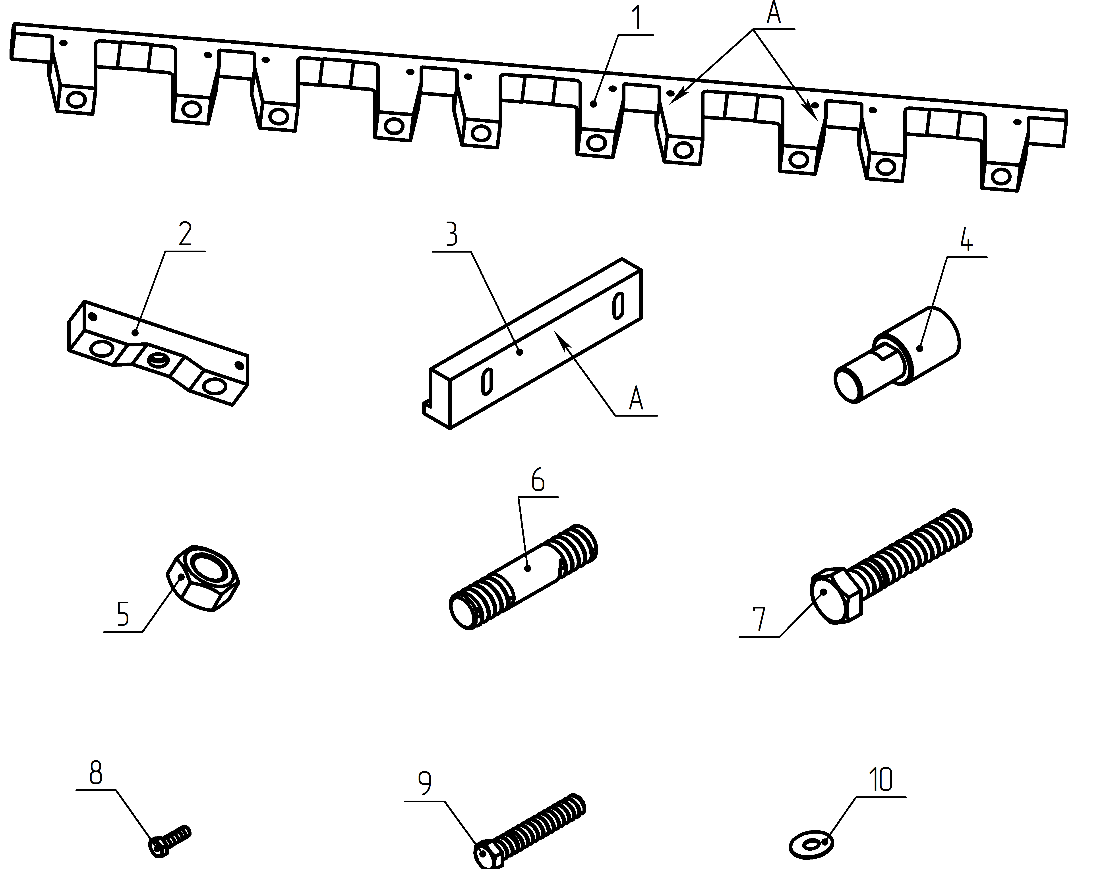
1 – клин статорный (75 шт.); 2 – лист (375 шт.); 3 – плита (1500 шт.); 4 – ось (225 шт.); 5 – гайка (750 шт.); 6 – шпилька (750 шт.); 7 – болт отжимной (225 шт.); 8 – болт фиксирующий (3000 шт.); 9 – болт упорный (75 шт.); 10 – шайба (1500 шт.)
Примечание – Количество деталей указано на один статор.
Рисунок Е.1 – Общий вид деталей для крепления сердечника статора
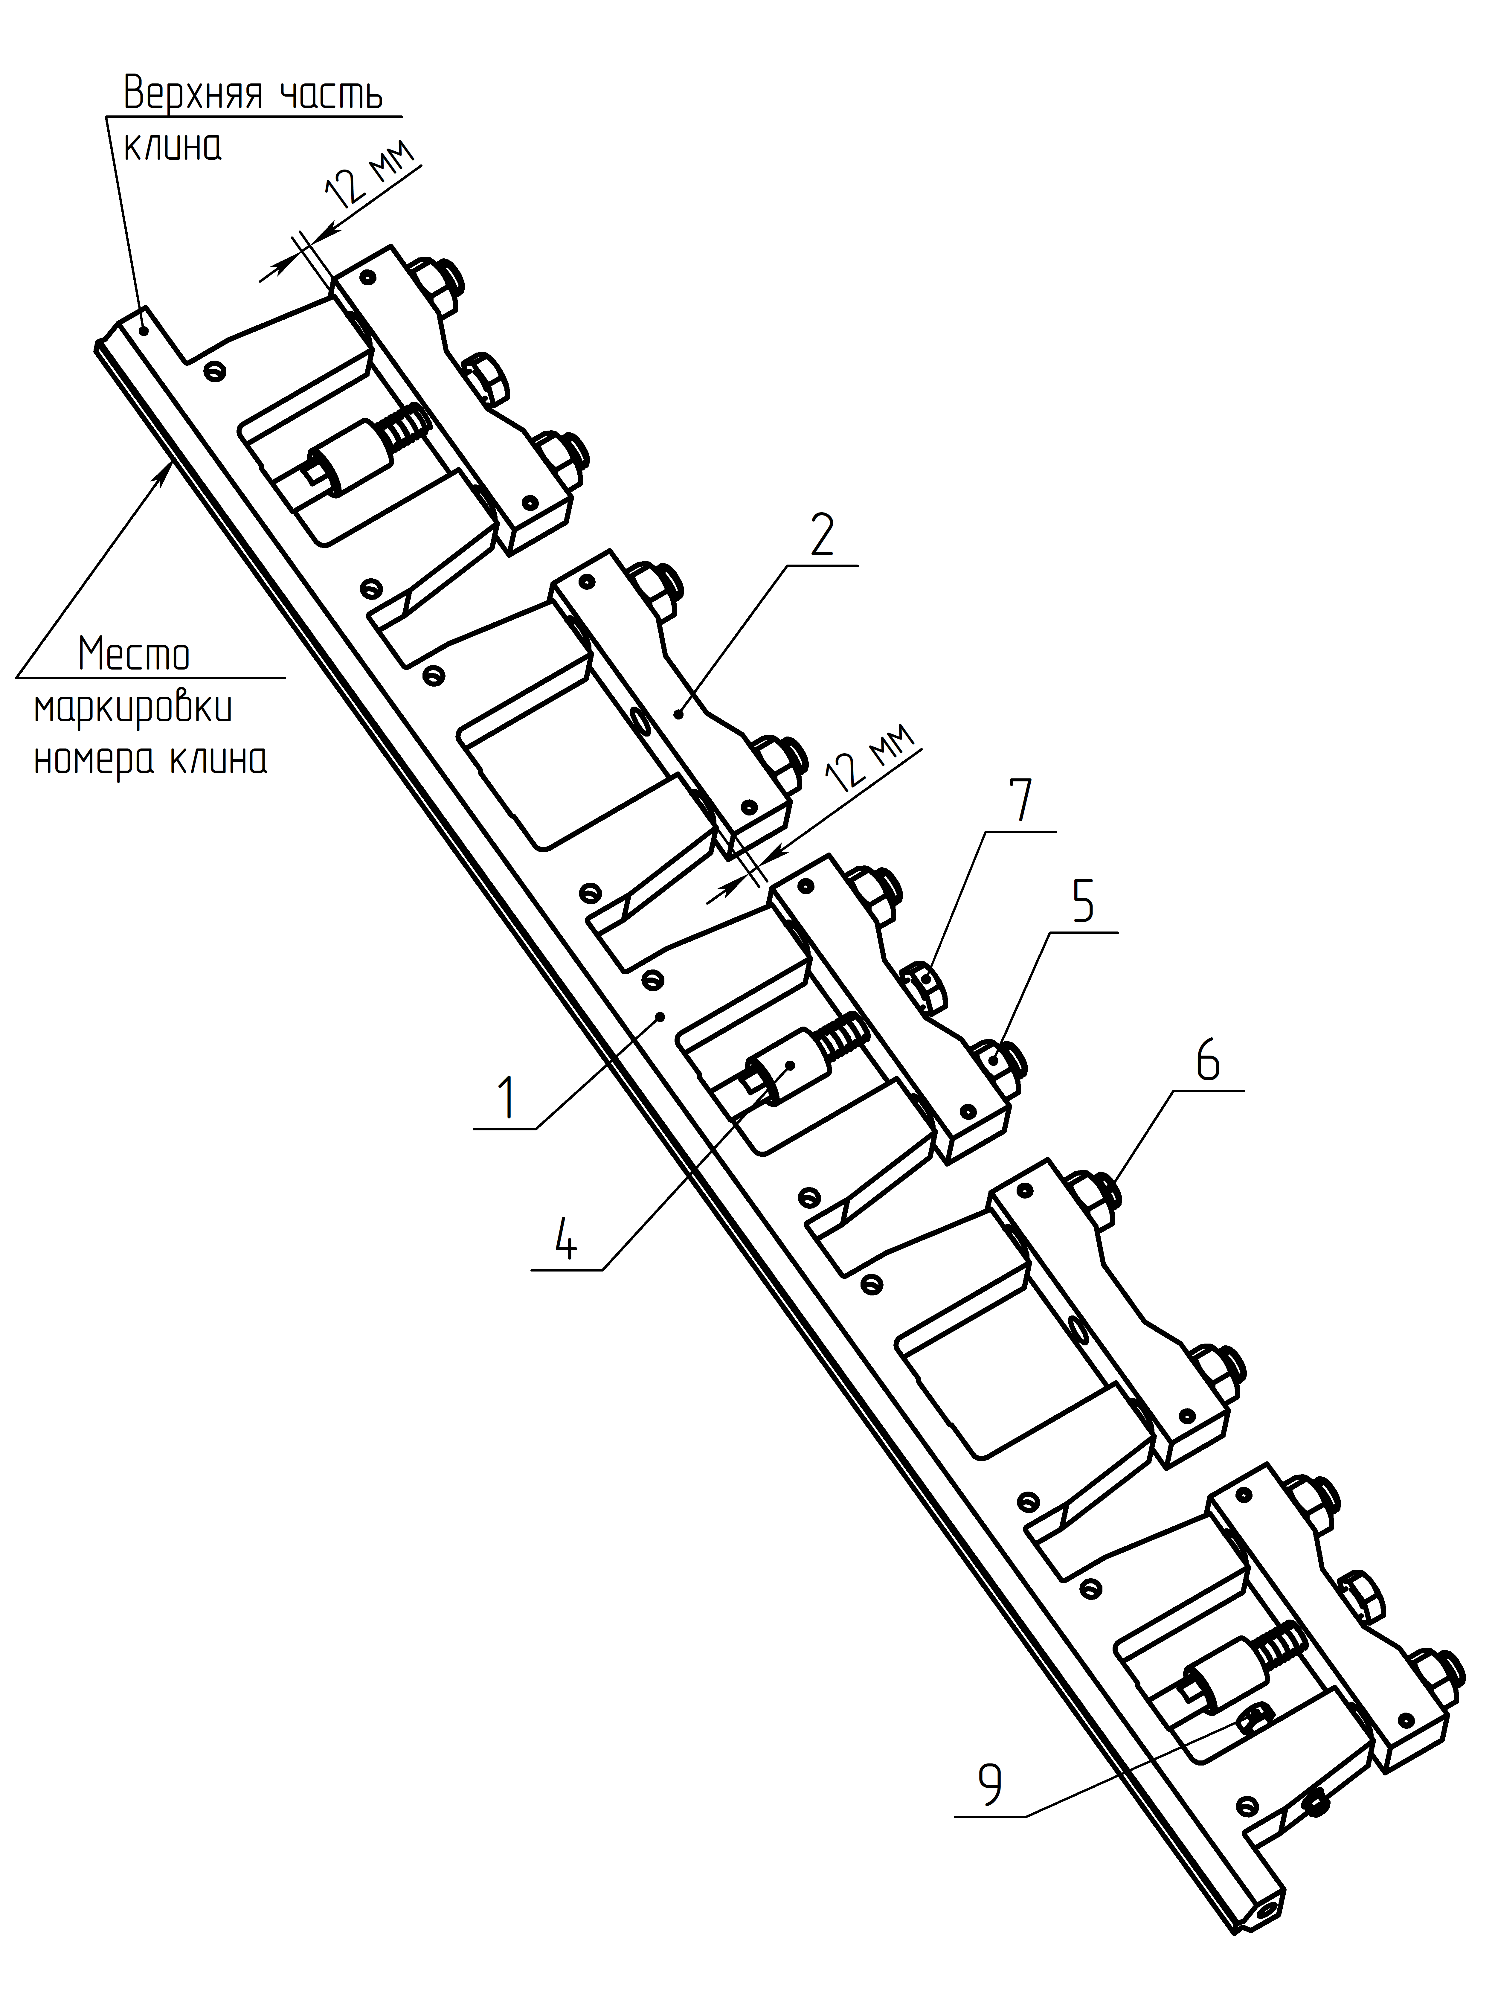
Рисунок Е.2 – Сборка клиньев статорных с листами
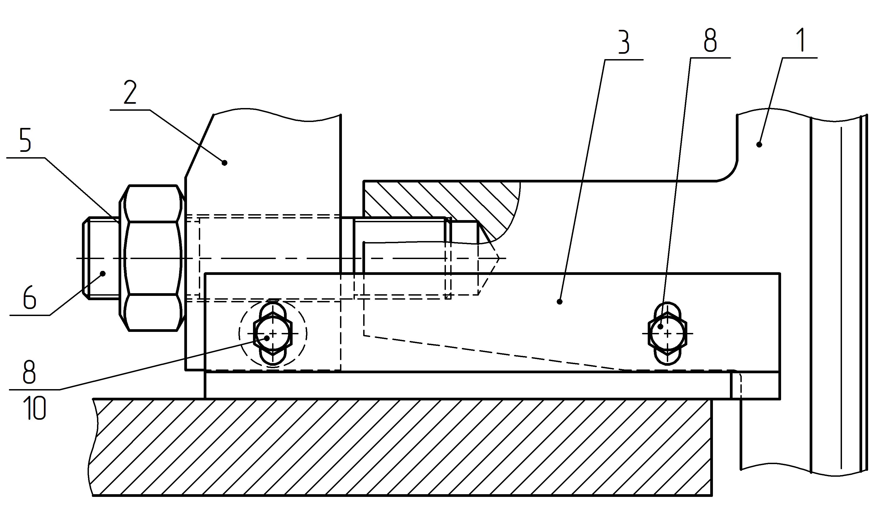
Рисунок Е.3 – Сборка клиньев статорных и листов с плитами
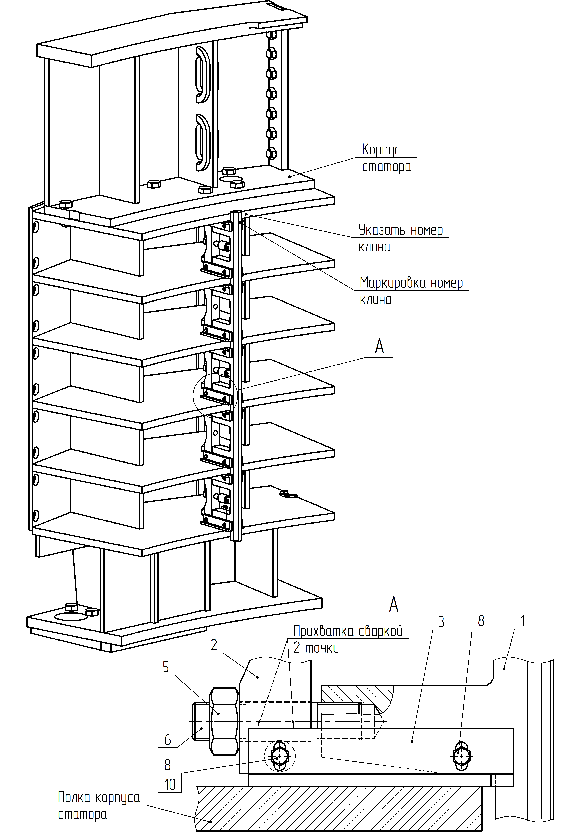
Рисунок Е.4 – Подгонка клиньев статорных к корпусу (струбцины не показаны)
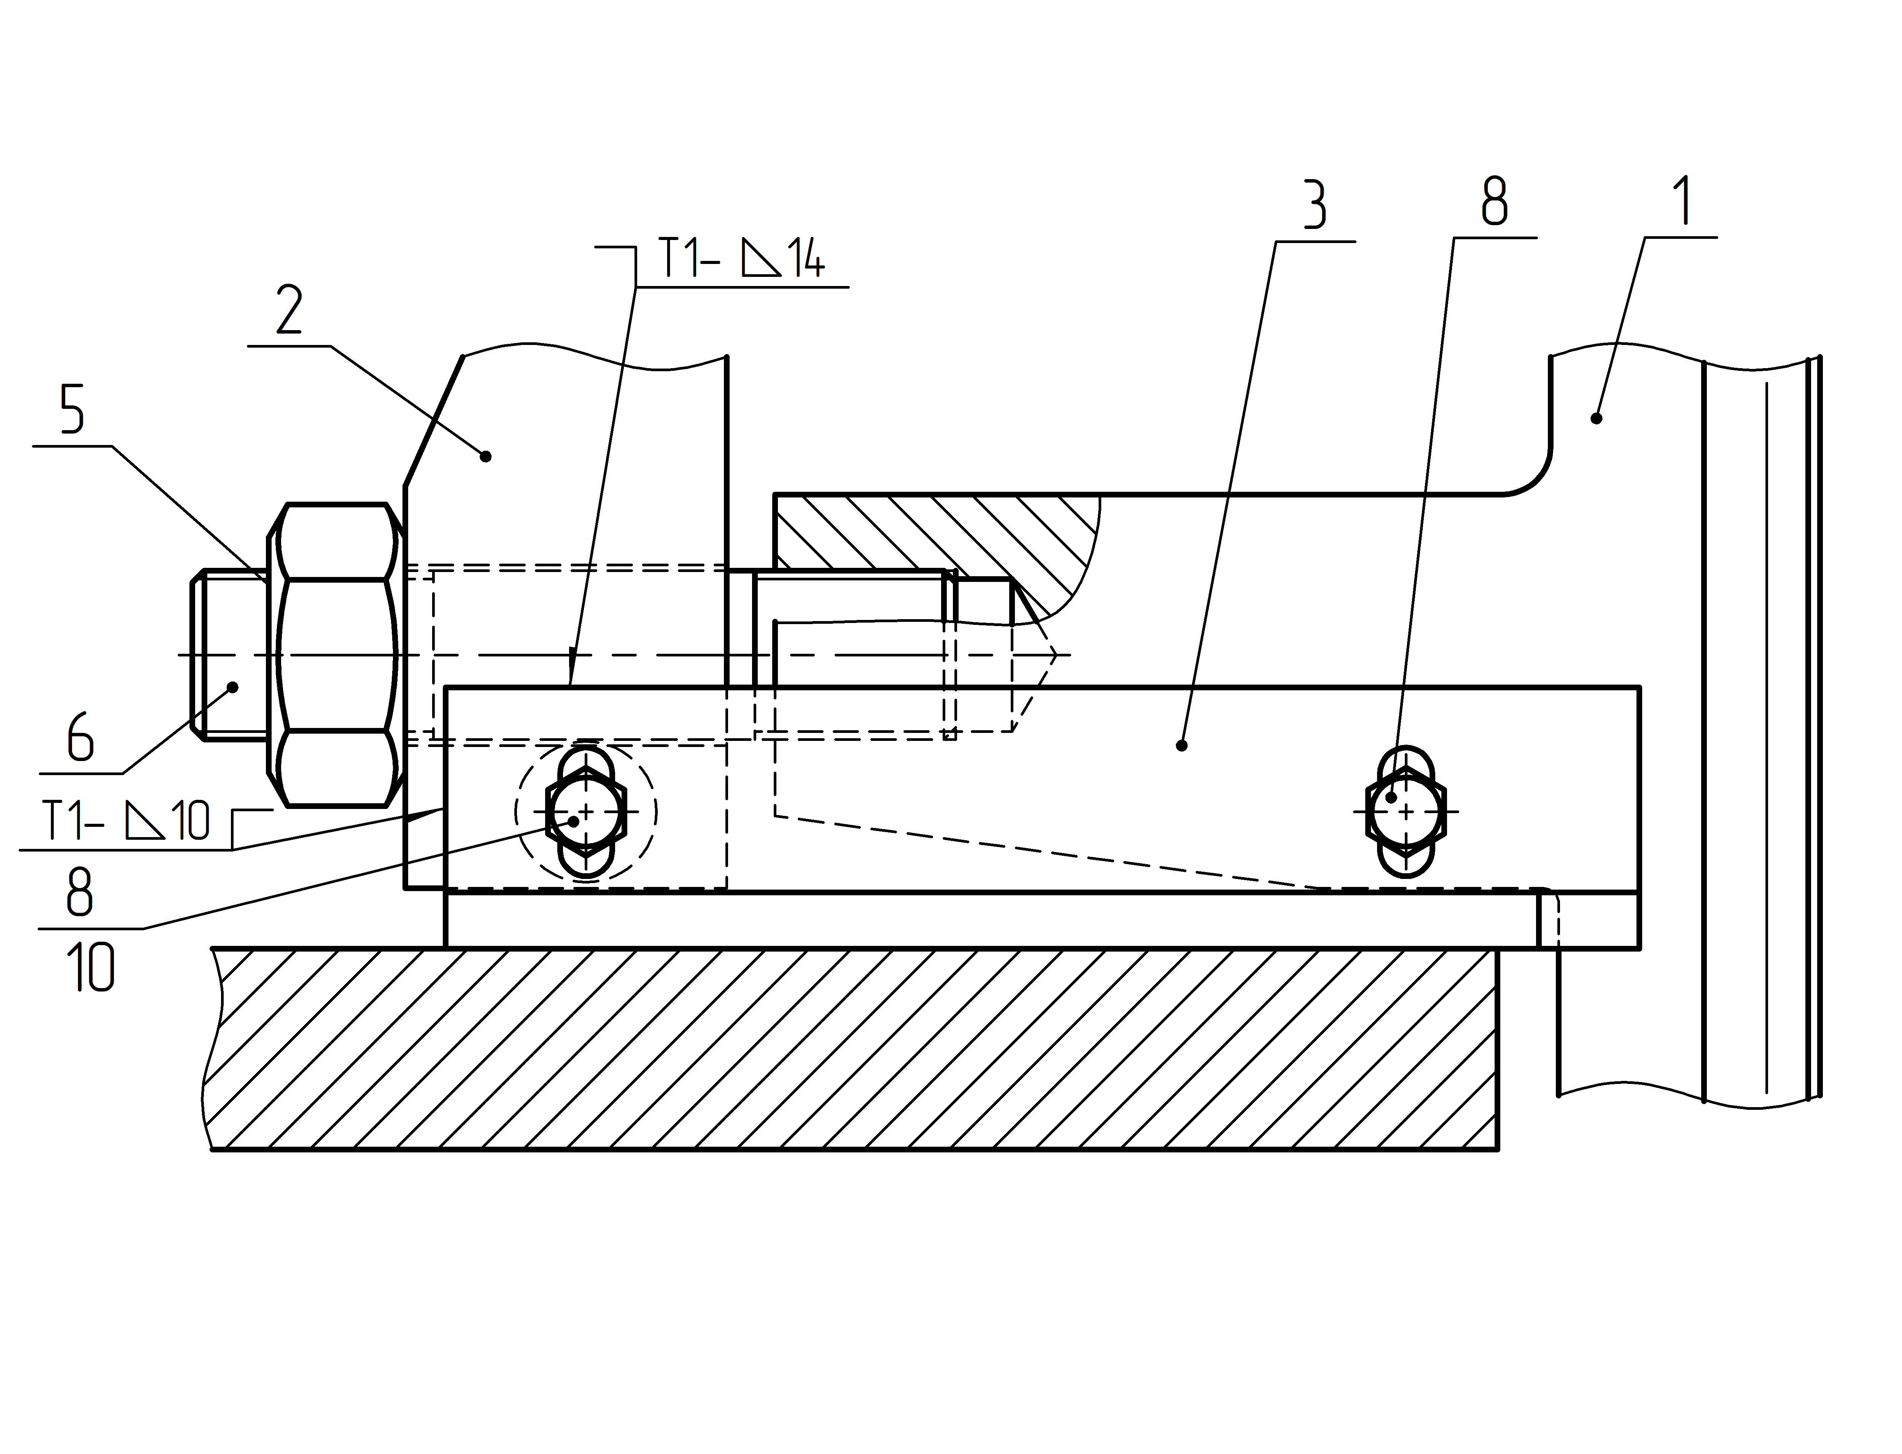
Рисунок Е.5 – Приварка плит к листам
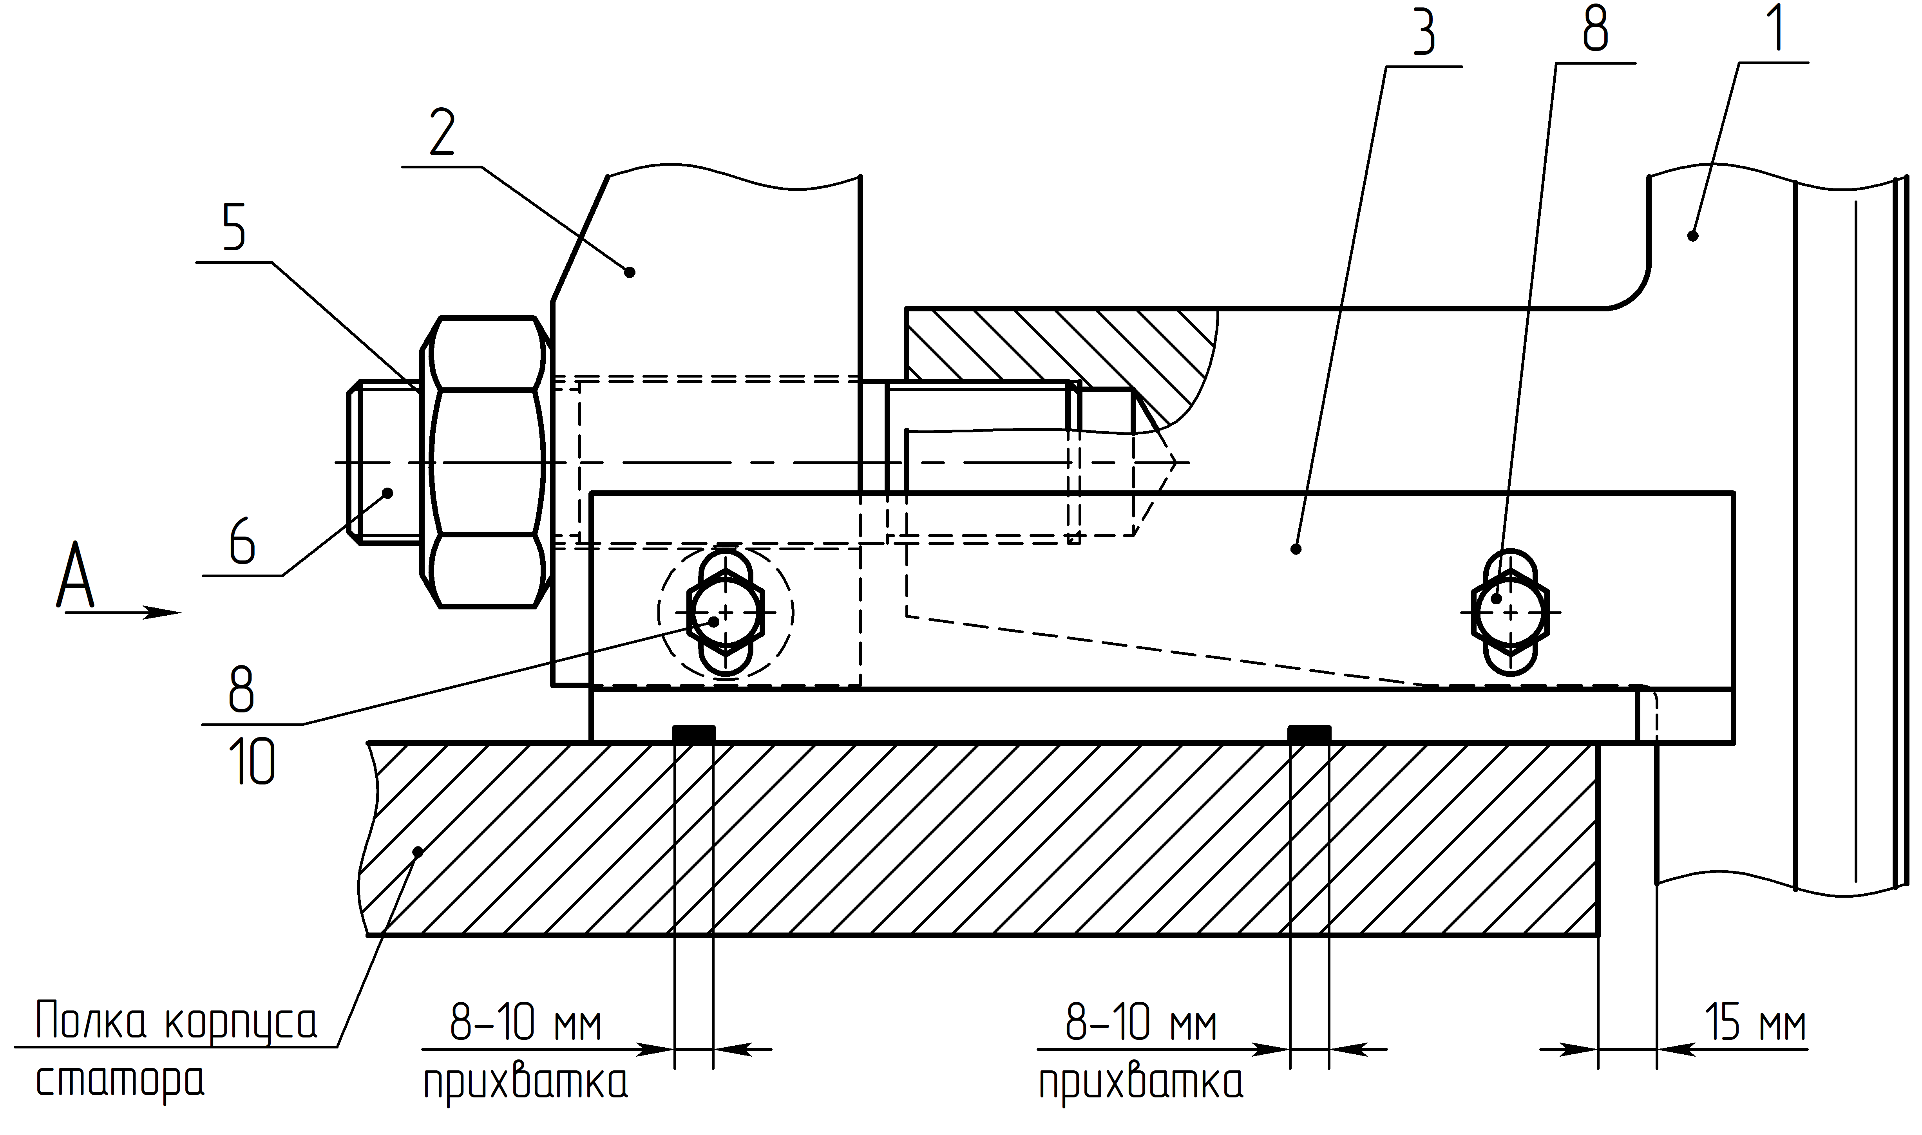
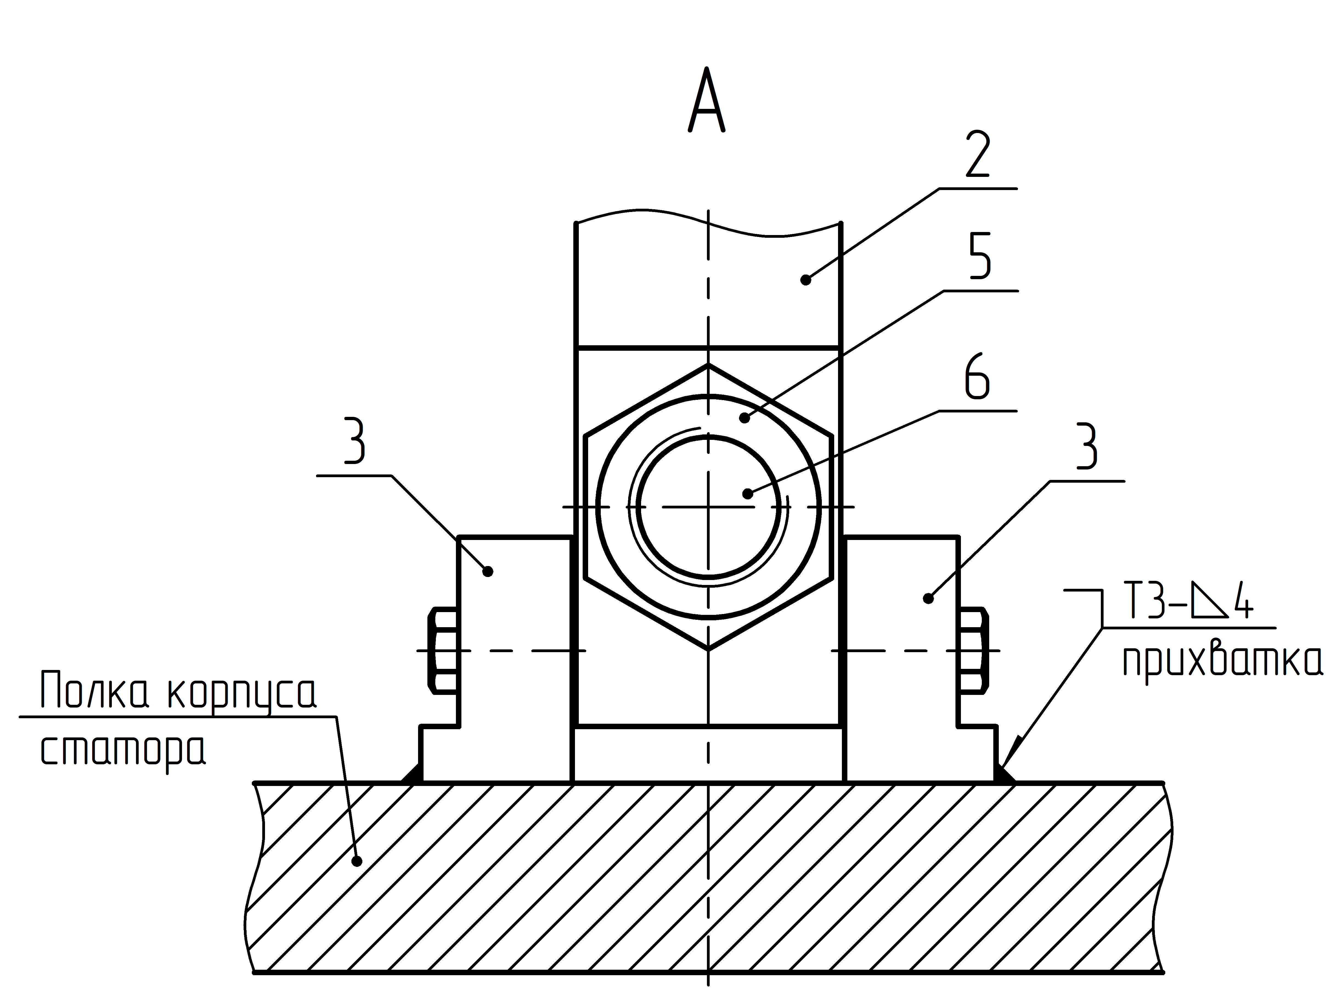
Рисунок Е.6 – Прихватка плит к полкам при разгонке клиньев
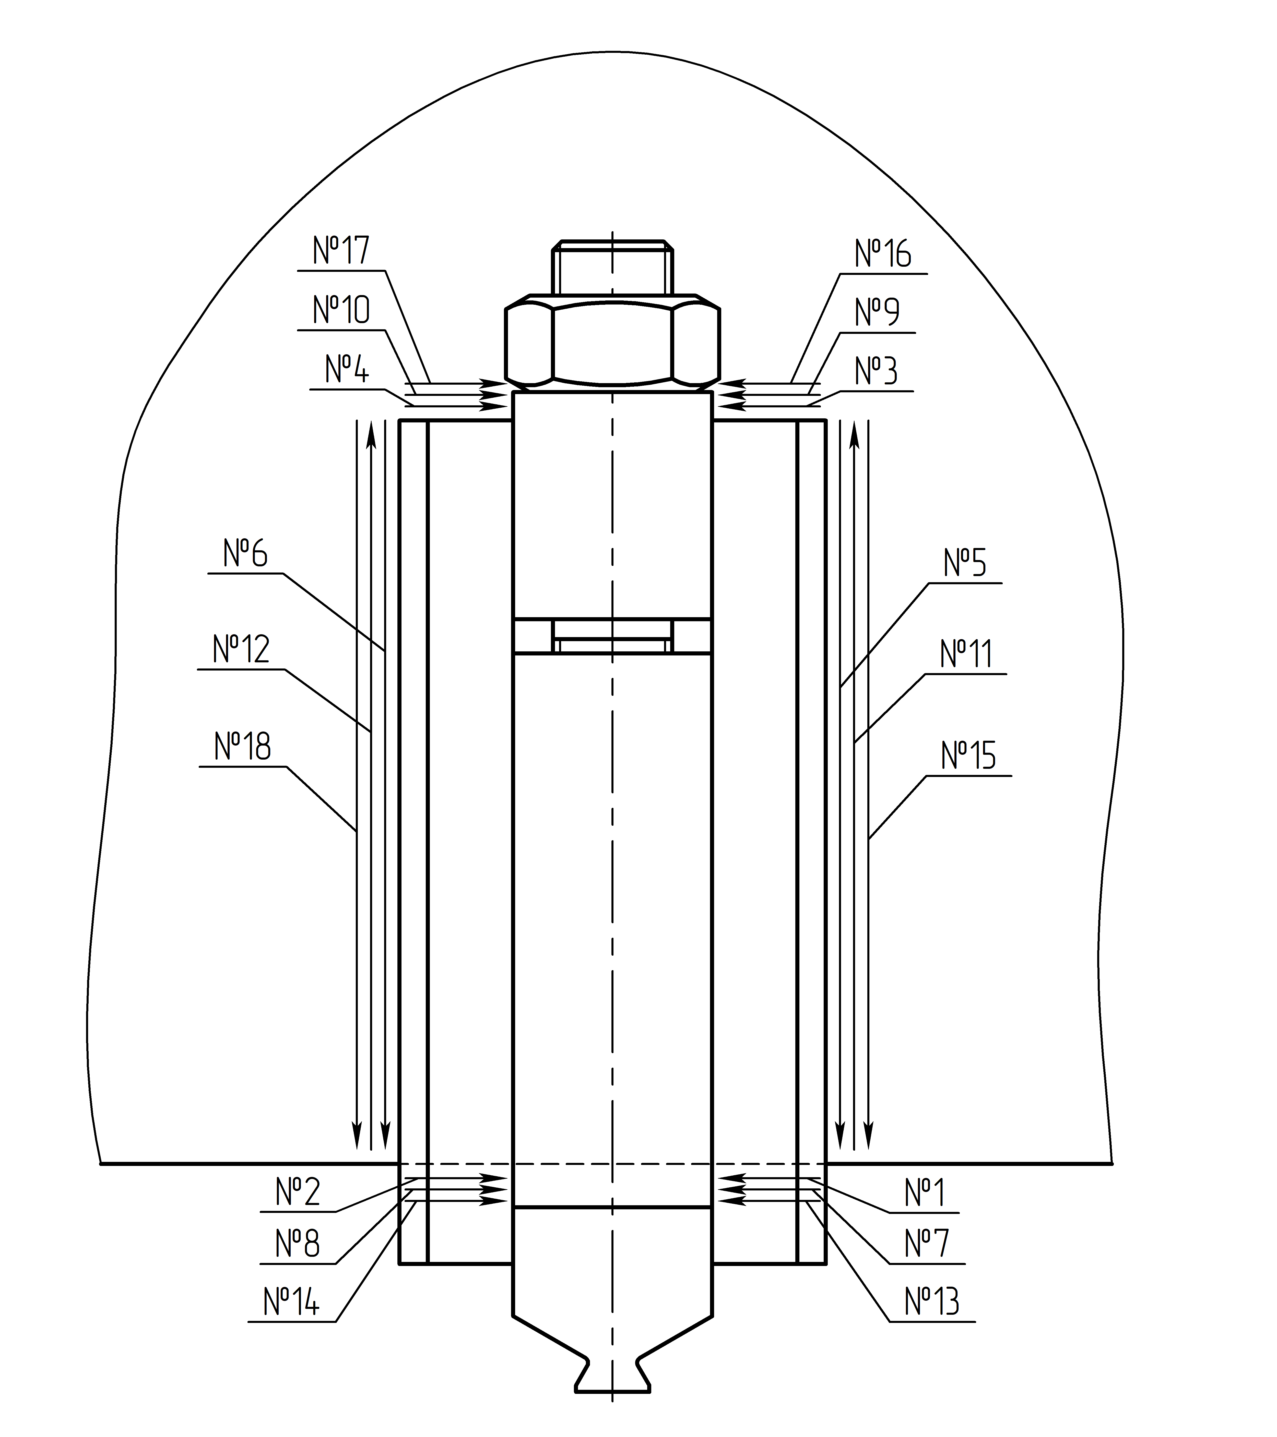
Рисунок Е.7 – Приварка плит к полкам
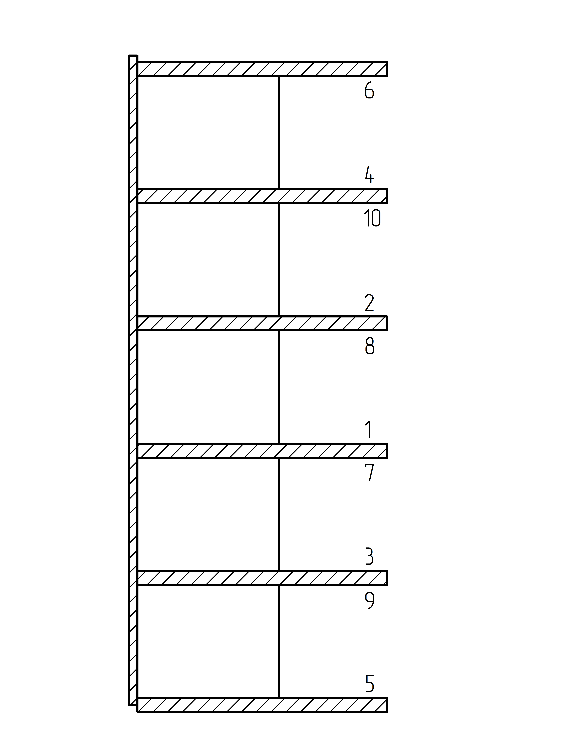
Рисунок Е.8 – Очередность приварки плит к полкам
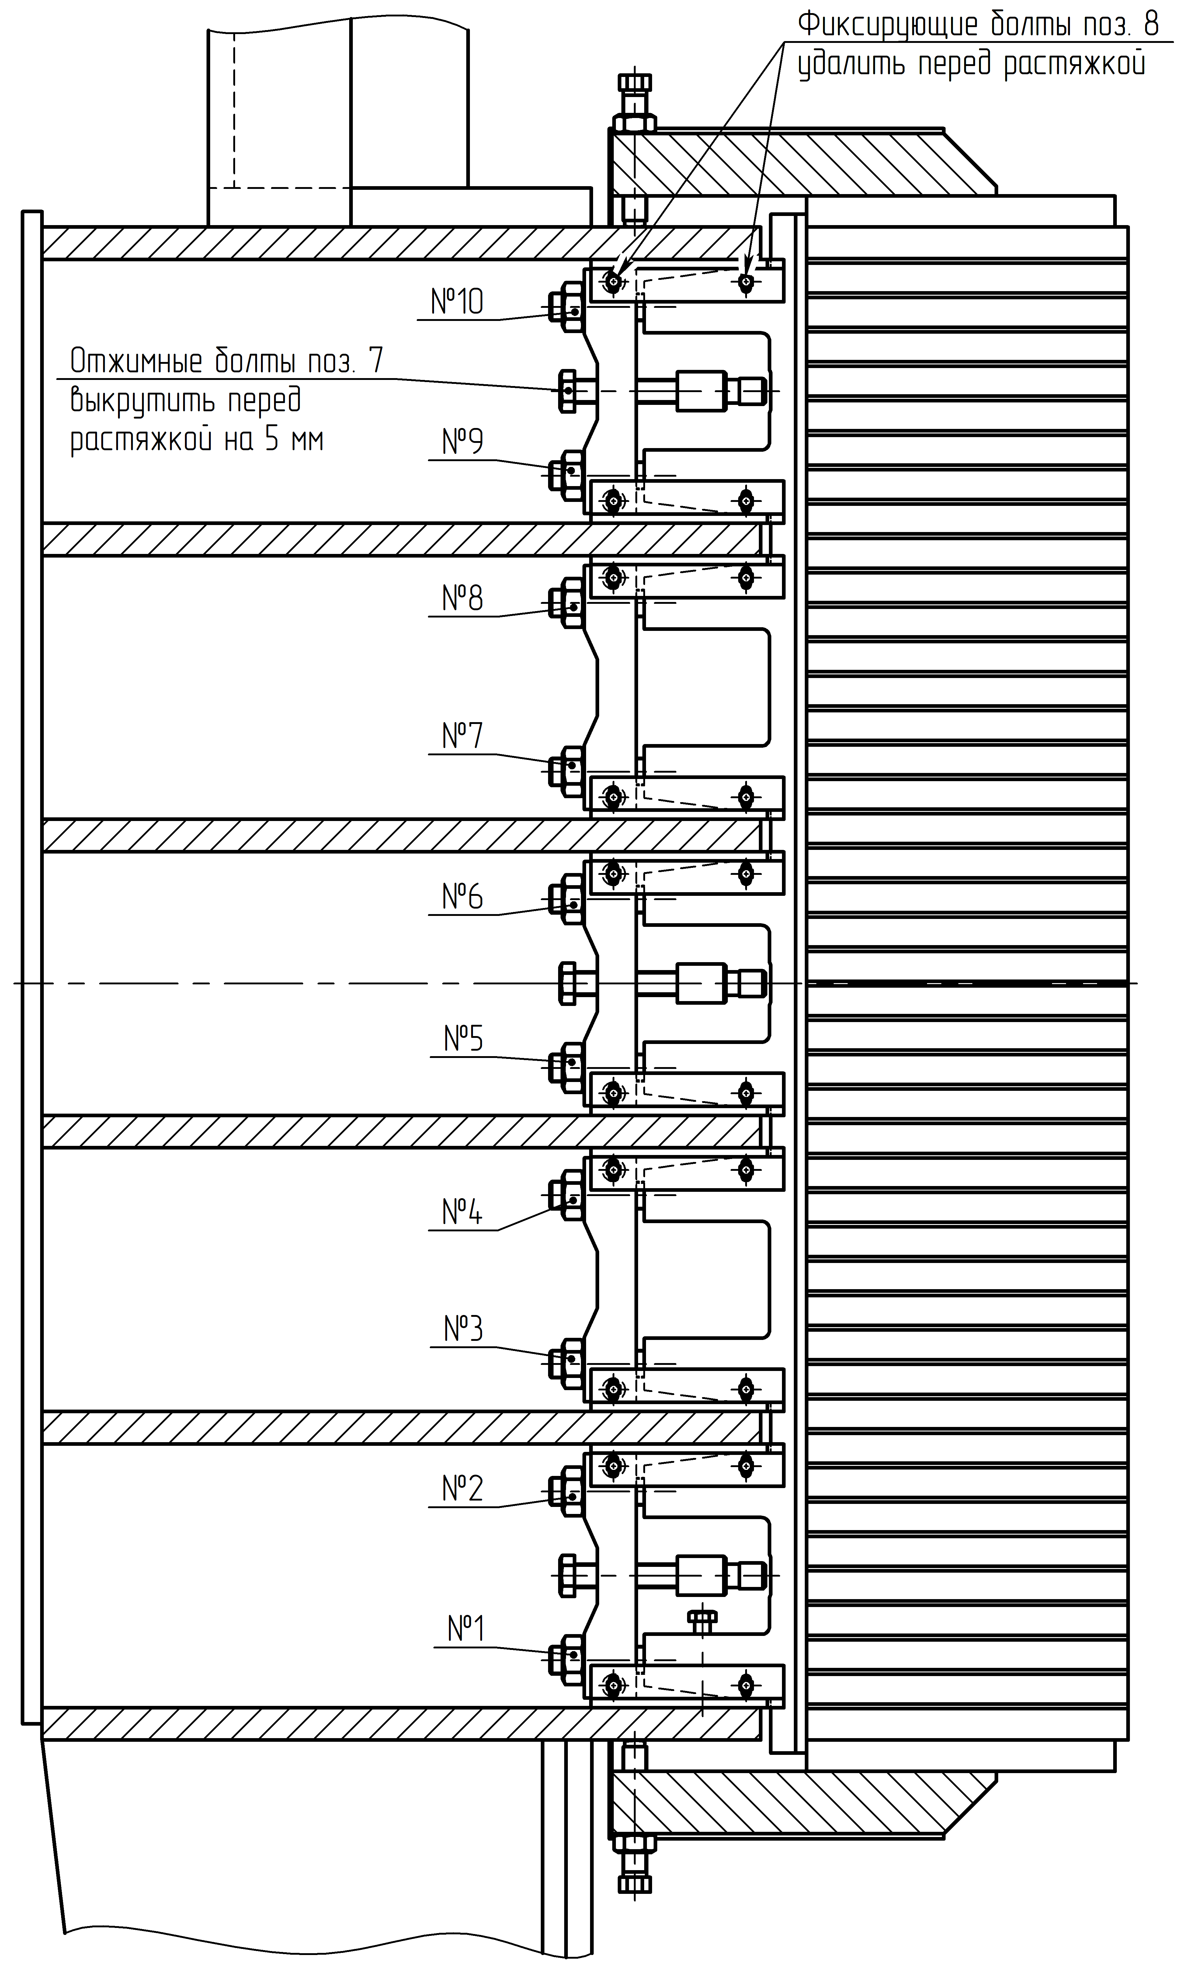
Рисунок Е.9 – Порядок затяжки гаек при растяжке сердечника
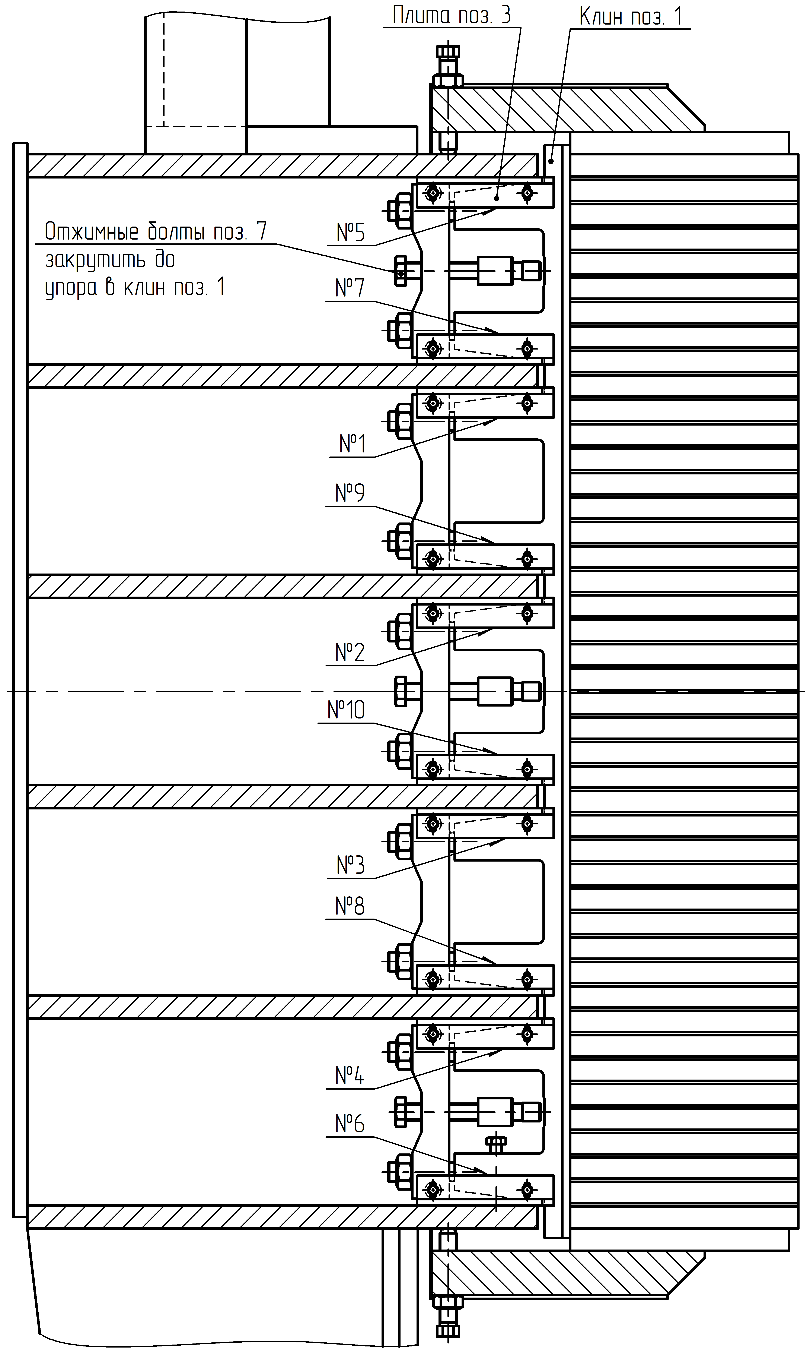
Рисунок Е.10 – Порядок приварки клиньев к плитам
Формуляр Е.1 Высоты сердечника статора
Номер точки | Фактическая высота сердечника статора во время первой предварительной опрессовки, мм |  |  | Фактическая высота сердечника статора во время второй предварительной опрессовки, мм |  |  | Фактическая высота сердечника статора во время третьей предварительной опрессовки, мм |  |  | Фактическая высота сердечника статора после окончательной опрессовки, мм
Номер точки | по дну паза |  | по зубу | по дну паза | по зубу |  | по дну паза | по зубу |  | по дну паза |  | по зубу
1
2
3
4
5
6
7
8
9
10
Примечание – Перед измерением на статоре наметить 10 точек, расположенных равномерно по окружности по часовой стрелке. Расположение первой точки выбрать на радиальной линии сборки.
Замеры произвел |  | Должность |  |  |  | Инициалы и фамилия |  |  | Подпись |  | Дата
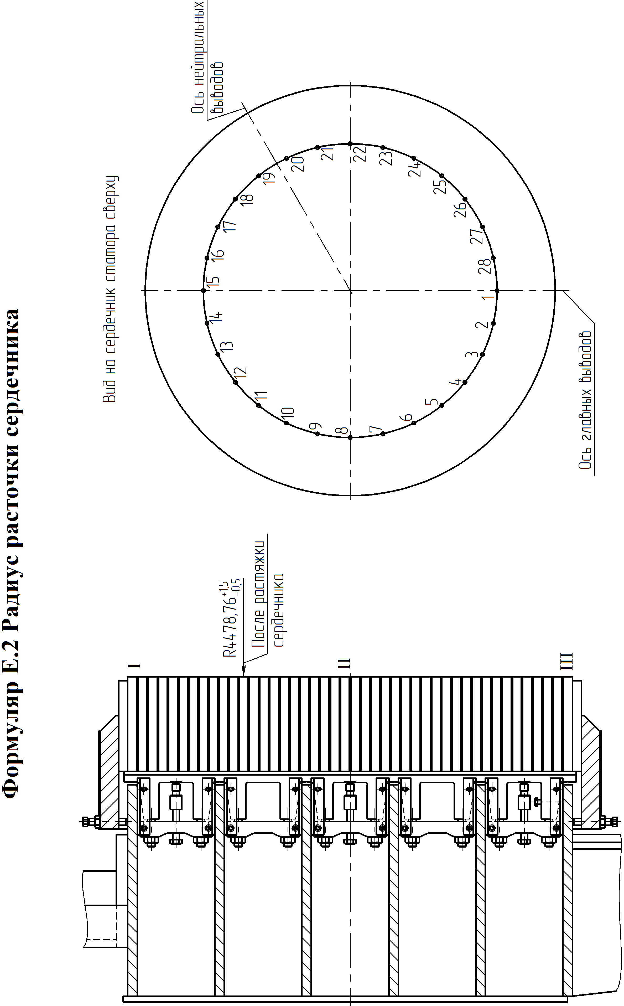
Продолжение формуляра Е.2 | Фактический радиус расточки сердечника статора, мм | после приварки клиньев | III
Продолжение формуляра Е.2 | Фактический радиус расточки сердечника статора, мм | после приварки клиньев | II
Продолжение формуляра Е.2 | Фактический радиус расточки сердечника статора, мм | после приварки клиньев | I
Продолжение формуляра Е.2 | Фактический радиус расточки сердечника статора, мм | после первой растяжки моментом 880 Н·м | III
Продолжение формуляра Е.2 | Фактический радиус расточки сердечника статора, мм | после первой растяжки моментом 880 Н·м | II
Продолжение формуляра Е.2 | Фактический радиус расточки сердечника статора, мм | после первой растяжки моментом 880 Н·м | I
Продолжение формуляра Е.2 | Фактический радиус расточки сердечника статора, мм | после первой растяжки моментом 660 Н·м | III
Продолжение формуляра Е.2 | Фактический радиус расточки сердечника статора, мм | после первой растяжки моментом 660 Н·м | II
Продолжение формуляра Е.2 | Фактический радиус расточки сердечника статора, мм | после первой растяжки моментом 660 Н·м | I
Продолжение формуляра Е.2 | Фактический радиус расточки сердечника статора, мм | после первой растяжки моментом 440 Н·м | III
Продолжение формуляра Е.2 | Фактический радиус расточки сердечника статора, мм | после первой растяжки моментом 440 Н·м | II
Продолжение формуляра Е.2 | Фактический радиус расточки сердечника статора, мм | после первой растяжки моментом 440 Н·м | I
Продолжение формуляра Е.2 | Фактический радиус расточки сердечника статора, мм | после первой растяжки моментом 220 Н·м | III
Продолжение формуляра Е.2 | Фактический радиус расточки сердечника статора, мм | после первой растяжки моментом 220 Н·м | II
Продолжение формуляра Е.2 | Фактический радиус расточки сердечника статора, мм | после первой растяжки моментом 220 Н·м | I
Продолжение формуляра Е.2 | Фактический радиус расточки сердечника статора, мм | после окончательной опрессовки | III
Продолжение формуляра Е.2 | Фактический радиус расточки сердечника статора, мм | после окончательной опрессовки | II
Продолжение формуляра Е.2 | Фактический радиус расточки сердечника статора, мм | после окончательной опрессовки | I
Продолжение формуляра Е.2 | Номер точки |  |  | 1 | 2 | 3 | 4 | 5 | 6 | 7 | 8 | 9 | 10 | 11 | 12 | 13 | 14 | 15 | 16

Продолжение формуляра Е.2 | Фактический радиус расточки сердечника статора, мм | после приварки клиньев | III
Продолжение формуляра Е.2 | Фактический радиус расточки сердечника статора, мм | после приварки клиньев | II
Продолжение формуляра Е.2 | Фактический радиус расточки сердечника статора, мм | после приварки клиньев | I
Продолжение формуляра Е.2 | Фактический радиус расточки сердечника статора, мм | после первой растяжки моментом 880 Н·м | III
Продолжение формуляра Е.2 | Фактический радиус расточки сердечника статора, мм | после первой растяжки моментом 880 Н·м | II |  |  |  |  |  |  |  |  |  |  |  |  | Дата
Продолжение формуляра Е.2 | Фактический радиус расточки сердечника статора, мм | после первой растяжки моментом 880 Н·м | I |  |  |  |  |  |  |  |  |  |  |  |  | Дата
Продолжение формуляра Е.2 | Фактический радиус расточки сердечника статора, мм | после первой растяжки моментом 660 Н·м | III |  |  |  |  |  |  |  |  |  |  |  |  | Подпись
Продолжение формуляра Е.2 | Фактический радиус расточки сердечника статора, мм | после первой растяжки моментом 660 Н·м | II |  |  |  |  |  |  |  |  |  |  |  |  | Подпись
Продолжение формуляра Е.2 | Фактический радиус расточки сердечника статора, мм | после первой растяжки моментом 660 Н·м | I |  |  |  |  |  |  |  |  |  |  |  |  | Инициалы и фамилия
Продолжение формуляра Е.2 | Фактический радиус расточки сердечника статора, мм | после первой растяжки моментом 440 Н·м | III |  |  |  |  |  |  |  |  |  |  |  |  | Инициалы и фамилия
Продолжение формуляра Е.2 | Фактический радиус расточки сердечника статора, мм | после первой растяжки моментом 440 Н·м | II |  |  |  |  |  |  |  |  |  |  |  |  | Инициалы и фамилия
Продолжение формуляра Е.2 | Фактический радиус расточки сердечника статора, мм | после первой растяжки моментом 440 Н·м | I |  |  |  |  |  |  |  |  |  |  |  |  | Инициалы и фамилия
Продолжение формуляра Е.2 | Фактический радиус расточки сердечника статора, мм | после первой растяжки моментом 220 Н·м | III |  |  |  |  |  |  |  |  |  |  |  |  | Должность
Продолжение формуляра Е.2 | Фактический радиус расточки сердечника статора, мм | после первой растяжки моментом 220 Н·м | II |  |  |  |  |  |  |  |  |  |  |  |  | Должность
Продолжение формуляра Е.2 | Фактический радиус расточки сердечника статора, мм | после первой растяжки моментом 220 Н·м | I |  |  |  |  |  |  |  |  |  |  |  |  | Должность
Продолжение формуляра Е.2 | Фактический радиус расточки сердечника статора, мм | после окончательной опрессовки | III |  |  |  |  |  |  |  |  |  |  |  |  | Должность
Продолжение формуляра Е.2 | Фактический радиус расточки сердечника статора, мм | после окончательной опрессовки | II |  |  |  |  |  |  |  |  |  |  |  |  | Замеры произвел
Продолжение формуляра Е.2 | Фактический радиус расточки сердечника статора, мм | после окончательной опрессовки | I |  |  |  |  |  |  |  |  |  |  |  |  | Замеры произвел
Продолжение формуляра Е.2 | Номер точки |  |  | 17 | 18 | 19 | 20 | 21 | 22 | 23 | 24 | 25 | 26 | 27 | 28 | Замеры произвел

Приложение Ж (обязательное)

Программа и методика испытаний активной стали сердечника статора
Программа и методика распространяются на гидрогенератор типа СВ 995/233-30 УХЛ4 и устанавливают метод испытаний активной стали сердечника статора с целью определения удельных потерь, превышений температуры и наличия дефектов в сердечнике.
- Общие положения
- Первые испытания активной стали выполняются во время монтажа статора на ГЭС при сборке сердечника статора в кольцо, как контроль качества выполненных работ.
- Последующие испытания проводятся по решению главного инженера ГЭС во время эксплуатации в случаях: повреждения стали, частичной или полной переклиновке пазов сердечника, частичной или полной замене обмотки статора до укладки и после заклиновки новой обмотки.
- При испытаниях проверяются:
- нагрев сердечника за время испытаний;
- отсутствие местных недопустимых превышений температуры;
- величина удельных потерь в спинке сердечника.
- Испытания проводятся при нормированном значении индукции в спинке сердечника 1,0 Тл продолжительностью 90 мин. Если в процессе испытаний индукция отличается от нормы, рекомендуется выдерживать отклонение не более чем на ±0,1 Тл, а пересчет длительности испытаний $t_{исп}$, мин, вычисляют по формуле:
$${\text{t}}_{\text{исп}}\text{=}{\left(\frac{{\text{U}}_{\text{2н}}}{{\text{U}}_{\text{2исп}}}\right)}^{\text{2}}\text{∙90, (Ж.1)}$$
$t_{исп}={\left(\frac{U_{2н}}{U_{2исп}}\right)}^{2}∙90, мин,$где $U_{2н}$ – напряжение контрольной обмотки при нормированной индукции и частоте, В;
$U_{2исп}$ – напряжение контрольной обмотки при испытаниях, В.
- Испытания разрешается проводить при температуре статора перед испытаниями, превышающей температуру окружающей среды не более чем на 10 ºС. Ворота и другие проёмы в машзале, а также в шахте генератора, должны быть закрыты для исключения сквозняков, которые могут создать неравномерность естественного охлаждения статора и исказить его поле температуры.
- Требования безопасности
- Каждый участвующий в испытаниях должен быть проинструктирован по предстоящей работе в объёме требований настоящего документа и пожарной безопасности.
- Статор должен быть надежно заземлён.
- При наличии в пазах сердечника обмотки статора проверить её на отсутствие замкнутых контуров. Обмотку заземлить.
- Перед началом испытаний статор должен быть проверен на отсутствие посторонних металлических предметов.
- Статор огородить в радиусе не менее 2 м, вывесив плакаты «Стой! Высокое напряжение», обращённые наружу. При необходимости выставить наблюдающего с квалификационной группой по технике безопасности не ниже II.
- Доступ персонала к статору разрешается только после отключения источника питания.
- При проведении испытаний должны выполняться требования Приказа Минтруда РФ от 15.12.2020 г. № 903н (в ред. от 29.04.2022 г.) «Об утверждении правил по охране труда при эксплуатации электроустановок».
- Перечень физических и геометрических параметров
- Наименования, единицы измерения и обозначения физических и геометрических параметров, используемых в методике и программе, их исходные и нормируемые величины представлены в таблице Ж.1.
Таблица Ж.1
Наименование | Обозначение | Величина
Индукция в спинке (нормированная), Тл | B_{max.н} | 1,0
Число витков намагничивающей обмотки | W₁ | 6
Число витков контрольной обмотки | W₂ | 2
Поперечное эффективное сечение спинки сердечника, м² | Q_{a} | 0,5842
Средний диаметр спинки, м | D_{ср} | 9,6404
Масса спинки сердечника, кг | G | 134470
Частота питающего напряжения, Гц | f | 50
Напряжение на виток при нормированной индукции и частоте, В | Ū | 129,7
Намагничивающая сила при нормированной индукции, А | F | 5149
Удельная намагничивающая сила в спинке при нормированной индукции, А/м | Н | 170
Коэффициент рассеяния намагничивающей обмотки при трёх группах под углом 120°, о.е. | σ | 1,15
Напряжение на намагничивающей обмотке, В | U₁ | 895
Напряжение на контрольной обмотке, В | U₂ | 260
Ток в намагничивающей обмотке, А | I | 884
Мощность источника питания намагничивающей обмотки, кВ·А | S | 791
Индукция в спинке в опыте, Тл | B_{max}
Потери, измеренные в опыте, кВт | Р
Потери, приведенные к нормированной индукции и частоте, кВт | Р_{п}
Удельные потери в спинке, Вт/кг | Р_{уд}
- Расчет параметров
- Ниже представлены формулы для выбора источника питания, сечения намагничивающей обмотки, приборов и выполнен вариант расчета при числе витков $W_{1}=6$.
- Для изготовления сердечника статора применён прокат тонколистовой холоднокатаный из электротехнической изотропной стали марки Д270-50А толщиной 0,5 мм по ГОСТ 33212-2014. Магнитный поток в спинке сердечника направлен поперёк направления проката стали.
- Напряжение на виток при нормированной индукции и частоте,$Ū$, В, вычисляют по формуле:
$$Ū=4,44∙f∙B_{max.н}∙Q_{a}=4,44∙50∙1,0∙0,5842=129,7 В (Ж.2)$$
- Намагничивающая сила при нормированной индукции, $F$, А, вычисляют по формуле:
$$F=π∙D_{ср}∙H=π∙9,6404∙170=5149 А (Ж.3)$$
- Число витков намагничивающей обмотки из соображений безопасности следует принимать, по возможности наименьшим, исходя из возможностей источника питания и питающего кабеля, напряжение на намагничивающей обмотке $U_{1}$, В, вычисляют по формуле:
$$U_{1}=Ū∙W_{1}∙σ=129,7∙6∙1,15=895 В (Ж.4)$$
- Уровень изоляции кабеля (например, кабели для подвижного состава по ГОСТ 15150-69 марок ППСРМ, ППСРН и ППСРВМ имеют уровень 1500, 3000 и 4000 В) должен быть не менее чем в два раза превышающим величину напряжения при испытаниях, соответственно принимаем 3000 В.
- Ток в намагничивающей обмотке с учётом активной составляющей, $I_{1}$, А, вычисляют по формуле:
$$I_{1}={1,03∙F}/{W_{1}}={1,03∙5149}/6=884 А (Ж.5)$$
- Кабель медный для намагничивающей обмотки выбирается из условий допустимой плотности тока – не более 3–3,5 А/мм², с уровнем изоляции не менее, чем в два раза превышающей величину напряжения при испытаниях, сечение кабеля $S_{1}$, ${мм}^{2}$, вычисляют по формуле:
$$S_{1}={I_{1}}/{j_{доп}}={884}/3=295 {мм}^{2} (Ж.6)$$
По требуемому сечению для намагничивающей обмотки можно использовать параллельные кабели в витке общим сечением 300 мм², например, 2×150 мм² или 1×300 мм².
- Плотность тока при испытаниях $j_{1}$, $А/{{мм}^{2}}$, вычисляют по формуле:
$$j_{1}={I_{1}}/{S_{1}}={884}/{300}=2,95 А/{{мм}^{2}} (Ж.7)$$
Кабели могут быть использованы при испытаниях.
- Число витков контрольной обмотки выбирают из условия максимальной загрузки измерительных приборов (не менее 2/3 шкалы прибора) от нормированного напряжения контрольной обмотки $U_{2н}$, В, вычисляемого по формуле:
$$U_{2н}=Ū∙W_{2}=129,7∙2=259,4 В (Ж.8)$$
Может быть применен вольтметр с пределом измерения 300 В. Необходимо также проверить, чтобы выбранное напряжение приближалось к номинальному напряжению ваттметра, превышение последнего допускается не более чем на 10 %. Провод контрольной обмотки должен быть гибким, многожильным, изолированным, сечением не менее 2,5 мм² и с соответствующим уровнем изоляции.
- Мощность, потребляемая при испытаниях и необходимая для выбора источника питания намагничивающей обмотки, $S$, кВ·А, вычисляют по формуле:
$$S={U_{1}∙I_{1}}/{1000}=895∙{884}/{1000}=791 кВ·А (Ж.9)$$
Источник питания должен обеспечивать практически синусоидальное напряжение.
- В качестве регулируемого источника питания могут быть использованы:
- независимый источник;
- трансформатор собственных нужд, подключенный к соседнему агрегату, работающему практически в режиме холостого хода с номинальной частотой вращения, с ручной регулировкой напряжения;
- непосредственно одна фаза соседнего агрегата в режиме холостого хода с номинальной частотой вращения и ручной регулировкой напряжения, если это может быть обеспечено системой возбуждения.
- Итоги вариантов расчета для выбора источника питания и сечения намагничивающей обмотки при других числах витков отражены в таблице Ж.2.
Таблица Ж.2
Пункт | Обозначение | Значение
- | W₁ | 3 | 6 | 9 | 12
Ж.4.5 | U₁, В | 447,5 | 895 | 1342 | 1790
Ж.4.6 | Уровень изоляции, В | 1500 | 3000 | 3000 | 4000
Ж.4.7 | I₁, A | 1768 | 884 | 589 | 442
Ж.4.8 | S₁, мм² | 2х300 | 2х150  1х300 | 1х240 | 1х150
Ж.4.10 | J₁, А/мм² | 2,95 | 2,95 | 2,45 | 2,95
- Схема испытаний и приборы
- Для проведения испытаний на статор наматывают намагничивающую и контрольную обмотки в соответствии с рисунком Ж.1. Для удобства намотки в нижней части корпуса предусмотрены люки.
- Намагничивающая обмотка (НО) располагается тремя группами под углом 120° и охватывает сердечник вместе с корпусом. Необходимо обеспечить согласованность направления намотки витков в группах, т.к. при встречном включении групп ток намагничивающей обмотки во много раз превысит величину, соответствующую намагничивающей силе при заданной индукции. Кабель НО должен устанавливаться с зазором не менее 0,1 м от внутренней поверхности статора с целью контроля теплового состояния сердечника под обмоткой. Расстояние 0,1 м от поверхности статора обеспечивается изоляционными прокладками.
- Контрольная обмотка (КО) располагается под углом 30° от одной из групп и наматывается непосредственно на внутреннюю поверхность статора.
- Подготовить необходимые приборы:
- вольтметр переменного тока | 2 шт.
- амперметр переменного тока | 1 шт.
- ваттметр малокосинусный | 1 шт.
- частотомер | 1 шт.
- трансформатор тока измерительный | 1 шт.
- тепловизор | 1 шт.
- термометр радиационный | 1 шт.
- мегаомметр 500 | 1 шт.
- мультимер | 1 шт.
Пределы измерения электроприборов выбираются соответственно результатам расчетов, выполненных по разделу Ж.4.
- Класс точности электроизмерительных приборов в соответствии с требованиями ГОСТ 11828-86 принимается не ниже 0,5. Допускается измерение мощности малокосинусным ваттметром класса точности не хуже 1,0. Определение нагревов производится пирометрическим прибором с разрешением не хуже 0,1 ºС. Рекомендуется применять термометр радиационный и тепловизор, а для измерения температуры окружающего воздуха, например, мультимер.
- Измерительная аппаратура должна быть аттестована, т.е. удовлетворять требованиям ГОСТ Р 8.568-2017.
- Порядок проведения испытаний
- После намотки обмоток проверить мегаомметром сопротивление изоляции обмоток. Оно не должно быть ниже 10 МОм.
- Подключить измерительные приборы. Намагничиваю обмотку присоединить к источнику питания через дифференциальный автоматический выключатель.
- Произвести осмотр поверхности зубцов, со стороны расточки статора, на отсутствие дефектных мест (забоин, задиров и т.п.). Подозрительные места отметить и в дальнейшем обязательно контролировать их тепловое состояние с помощью тепловизора.
- Перед началом испытаний проконтролировать и зафиксировать температуру сердечника статора (спинки и зубцов) и окружающего воздуха, определить возможность проведения испытаний (см. п. Ж.1.5). Подать напряжение на НО, установить регулировкой на КО напряжение близкое к расчётным данным по п. Ж.4.10. Выдержать в течение 20 мин, сверяя показания остальных приборов с расчетными данными, контролируя температуру сердечника, после чего напряжение снять. При появлении дыма или искр питание отключить немедленно.
- Проконтролировать температуру поверхности зубцов в расточке статора, обращая особое внимание на подозрительные места по п. Ж.6.3. Выявить наиболее нагретые места и отметить их метками для последующего контроля.
- Подать напряжение на НО, выставить режим, выбранный выше, и вести дальнейший прогрев, пересчитав длительность испытания в соответствии с п. Ж.1.4 Периодически, каждые 10 минут, контролировать и фиксировать температуру, показания приборов. Если температура какого-либо участка достигнет плюс 90 °С, испытание прекратить, выявить все перегретые участки, начать поиск причин перегрева и устранить их. Повторить испытания.
- По истечению расчетного времени снять заключительные показания приборов, отключить питание НО и зафиксировать окончательную температуру (максимальную и минимальную) зубцов, спинки и окружающего воздуха.
- Обработка результатов испытаний
- Индукция в спинке в опыте $B_{max}$, Тл, вычисляют по формуле:
$$B_{max}=\frac{U_{2}}{4,44∙f∙Q_{a}∙W_{2}}, (Ж.10)$$
где $f$ – частота в опыте.
- Потери в спинке, измеренные в опыте с учетом коэффициента трансформации и приведённые к числу витков намагничивающей обмотки, $P$, кВт, вычисляют по формуле:
$$P=p∙\frac{П_{I}∙П_{U}}{D_{W}}∙{сos φ}_{н}∙К_{тт}∙\frac{W_{1}}{W_{2}} , (Ж.11)$$
где $p$ – показание в опыте в числах делений ваттметра;
$П_{I}$ – предел ваттметра по току;
$П_{U}$– предел ваттметра по напряжению;
$D_{W}$ – число делений в шкале ваттметра;
${сos φ}_{н}$ – номинальное значение $сos φ$ ваттметра;
$К_{тт}$ – коэффициент трансформации трансформатора тока.
- Потери, приведенные к расчетной индукции и частоте 50 Гц, $P_{П}$, кВт, вычисляют по формуле:
$$P_{П}=P∙{\left(\frac{B_{max.н}}{B_{max}}\right)}^{2}∙{\left(\frac{50}{f}\right)}^{1,5}, (Ж.12)$$
- Удельные потери в спинке $Р_{УД}$, Вт/кг, вычисляют по формуле:
$$Р_{УД}=\frac{Р_{П}}{G}∙{10}^{3}, (Ж.13)$$
- На основании зафиксированных данных теплового состояния сердечника статора до и сразу после испытаний определить наибольшее и наименьшее превышение температуры зубцов за время испытаний относительно начальной температуры, $∆ϑ$, °С, вычисляют по формуле:
$$∆ϑ=ϑ_{t=t_{исп}}-ϑ_{t=0} (Ж.14)$$
- Допустимые потери и нагревы (приёмочные критерии)
- Удельные потери в спинке сердечника статора при нормированной индукции 1,0 Тл при испытаниях после сборки статора не должны превышать 1,7 Вт/кг (типичное значение 1,55 Вт/кг). При последующих испытаниях (см. п. Х.1.2) удельные потери не должны отличаться от потерь, определенных при испытаниях после сборки, более чем на 10 %.
- Наибольшее превышение температуры зубцов в конце испытаний при сборке статора не должно быть более плюс 20 °С (${∆ϑ}_{max}≤20 °С),$а разность между максимальным и минимальным превышением в сопоставимых зонах не должна превышать плюс 10 °С, т.е. (${∆ϑ}_{max}-{∆ϑ}_{min})≤10 °С$. При последующих испытаниях (см. п. Ж.1.2) они не должны превышать соответственно плюс 25 °С и плюс 15 °С.
- Превышения температуры зубцов в зоне под намагничивающей обмоткой могут превышать допустимые значения ориентировочно на плюс 3 °С.
- Отчетность
  - Испытания оформляются протоколом испытаний стали сердечника статора.
  - Протокол должен содержать следующие сведения:
- наименование генератора, заводской и станционный номер;
- дата проведения испытаний;
- состояние статора (необмотанный или обмотанный);
- марку электротехнической стали и ГОСТ;
- используемые приборы (наименование, тип, заводской номер, диапазоны измерений, класс точности, погрешность, цена деления, срок поверки);
- длительность режима, итоговые результаты испытаний (измерений) и их обработки;
- заключение о соответствии результатов приёмочным критериям настоящего документа;
- ФИО, подпись ответственного лица за проведение испытаний.
  - При необходимости к протоколу могут быть оформлены приложения, содержащие, например: обозначения и формулы расчетов, расчетные параметры, термограммы расточки статора, снятые с помощью тепловизора.
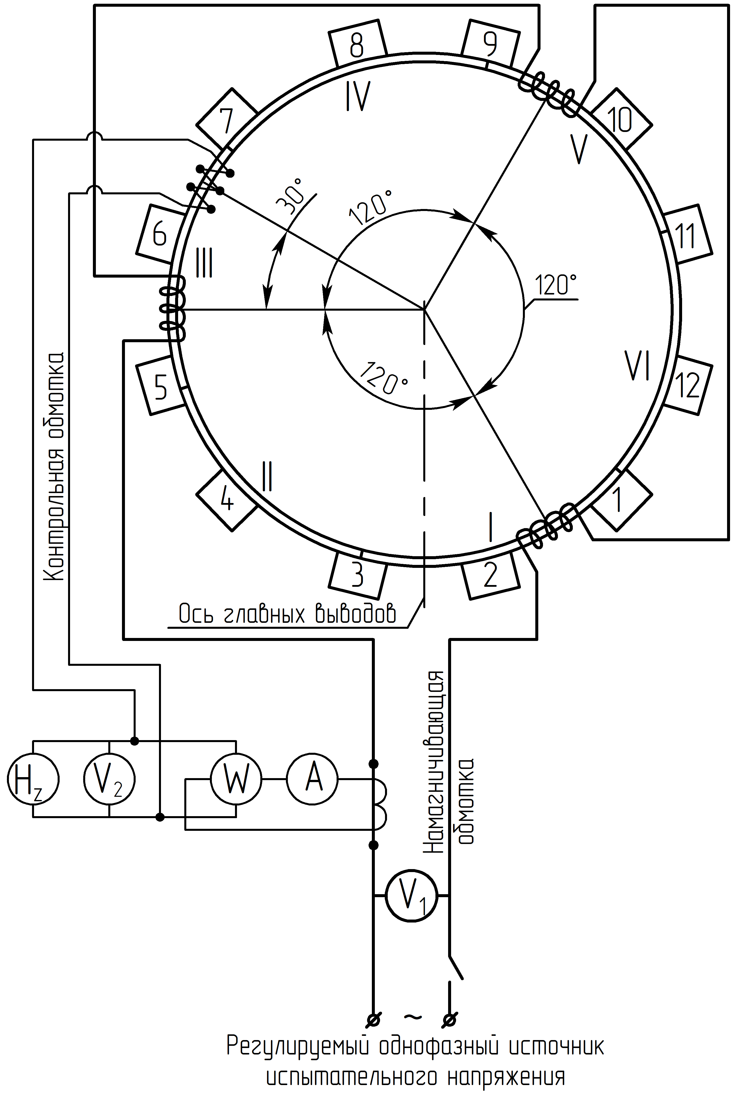
Примечания
1 1–12 – нумерация воздухоохладителей.
2 I–VI – нумерация секторов статора.
Рисунок Ж.1 – Схема соединения обмоток и приборов

Приложение И (обязательное)

Приготовление и проверка лака № 57
Настоящие приложение содержит указания по приготовлению и проверке проводящего лака № 57, применяемого для выполнения пазовых проводящих покрытий статора гидрогенератора.
- Материалы и средства защиты
- Эмаль ГФ-92ХС красно-коричневая ГОСТ 9151-75.
- Углерод технический П-803 ГОСТ 7885-86.
- Ксилол нефтяной А ГОСТ 9410-78.
- *Лента ЛАЛЭ-1 0,35×25, 0,35×35 ГОСТ 14256-2000.
- *Проволока ММ-0,50 ТУ 16-705.492-2005.
- *Фольга ДПРХМ 0,020 НД АД1 ГОСТ 618-2014.
- *Марля медицинская ГОСТ 9412-93.
- Перчатки резиновые технические Щ20К200_{Н} Н_{Ж} П_{М} I № 2 ГОСТ 20010-93.
- *Респиратор-полумаска ЗМ серии 6000 с фильтрами, предфильтрами и держателями ГОСТ 12.4.294-2015.
Примечание – Материалы и средства защиты, отмеченные знаком «*», предприятием-поставщиком статора не поставляются.
- Оборудование и инструмент
- Печь электрическая, обеспечивающая нагрев до плюс 100 °С.
- Весы для статического взвешивания 10 кг ГОСТ Р 53228-2008.
- Мешалка деревянная (изготавливается по месту).
- Вискозиметр ВЗ-246 с диаметром сопла 4 мм ГОСТ 9070-75.
- Секундомер механический ТУ 25-1819.0021-90.
- Мегаомметр М 4100/4 на 1000 В ГОСТ 23706-93 или Мультиметр РС 5000A.
- Фляги для лакокрасочных материалов ГОСТ 5799-2022.
- Сито из металлической сетки с ячейками (1х1) мм ГОСТ 6613-86
- Металлический ящик с крышкой из металлической сетки с ячейками (2×2) мм размером (300×300×350) мм для сушки углерода.
- Ведра с крышками 10 л ГОСТ 20558-82.
- Кисть-ручник КР-25 ГОСТ Р 58516-2019.
- Оправки деревянные размером (25×25×200) мм (изготавливаются по месту).
Примечание – Указанное оборудование и инструмент предприятием-поставщиком статора не поставляется.
- Требования безопасности труда
- Приготовление лака должно производиться в специальных помещениях, оборудованных вытяжной вентиляцией, с использованием средств индивидуальной защиты кожи рук и органов дыхания.
- При приготовлении лака соблюдать требования по охране труда:
- «Межотраслевых правил по охране труда при окрасочных работах» ПОТ Р М-17-2001;
- Приказа Минтруда РФ от 27.11.2020 г. № 834н (в ред. от 29.04.2022 г.) «Об утверждении правил по охране труда при использовании отдельных видов химических веществ и материалов, при химической чистке, стирке, обеззараживании и дезактивации»;
- «Правил по охране труда на предприятиях и в организациях машиностроения» ПОТ РО 14000-001-98.
- При измерении сопротивления лака соблюдать требования:
- «Типовой инструкции по охране труда при измерении сопротивления изоляции электропроводок и кабелей» ТОИ Р-45-030-95,
- Приказом Минтруда РФ от 15.12.2020 г. № 903н (в ред. от 29.04.2022 г.) «Об утверждении правил по охране труда при эксплуатации электроустановок»;
- «Правил по охране труда на предприятиях и в организациях машиностроения" ПОТ РО-14000-001-98.
- Измерения мегаомметром может проводить один работник с III группой допуска по электробезопасности, в диэлектрических перчатках, стоя на диэлектрическом ковре.
- Приготовление лака
- Рецептура проводящего лака:
- эмаль ГФ-92ХС, разбавленная ксилолом до вязкости 60-70 с | - 100 весовых частей
- углерод технический П-803 | - 8-9 % от веса эмали
- Перед приготовлением лака просушить технический углерод в печи при температуре плюс 100 °С в течение 10 ч.
- После сушки технического углерода протереть его через сито с ячейками (1х1) мм, замочить его в ведре в ксилоле из расчёта: на 100 г углерода – 300 г ксилола. Перемешать. Выдержать не менее суток. Крышка у ведра должна быть плотно закрыта.
- Во флягу загрузить необходимое количество эмали ГФ 92ХС, добавить размоченный ксилолом углерод, тщательно перемешать вручную деревянной мешалкой. Профильтровать лак через два слоя марли в чистую сухую тару.
- После приготовления взять пробу лака для определения технических показателей. Технические показатели лака должны соответствовать нормам, указанным в таблице И.1.
Таблица И.1 – Характеристики лака № 57
Наименование показателя | Значение для лака № 57
Внешний вид | Лак должен быть однородным и не должен содержать заметные на глаз крупинки
Вязкость по вискозиметру ВЗ-246  при температуре плюс 20 °С, с | 30–50
Удельное поверхностное сопротивление, Ом | 1×10³–5×10⁴
- Контроль качества
- Применяемые для приготовления лака материалы должны иметь сертификаты качества.
- Проверить марку углерода по сертификату.
- После фильтрования лака брать пробу от каждой приготовленной партии для определения технических показателей:
- однородный внешний вид, без содержания видимых частиц;
- вязкость по вискозиметру В3-246 (при плюс 20 ºС): от 30 до 50 с;
- удельное поверхностное сопротивление: от 1×10³ до 5×10⁴ Ом.
- Удельное сопротивление лака проверять каждый раз перед началом работы.
- Определение удельного сопротивления лака
- Определение удельного сопротивления лака производится на деревянных оправках (25×25×200) мм. На оправку наложить один слой встык асболавсановой ленты ЛАЛЭ-1 и тщательно промазать слой ленты лаком с помощью кисти.
- Высушить образцы в печи при температуре плюс 70 °С в течение 2 ч. После сушки плёнка лака не должна иметь отлипа.
- Наложить на высушенный образец фольговые электроды шириной 10 мм параллельно друг другу на расстоянии 10 мм. Плотно притереть электроды руками. Поверх электродов плотно намотать медную проволоку ММ, концы проволоки оставить свободными для подключения мегаомметра или мультиметра.
- Для каждой партии лака изготавливать по одному образцу с двумя парами электродов на расстоянии 50 мм (см. рисунок И.1).
Рисунок И.1 – Образец для определения удельного сопротивления
- Удельное поверхностное сопротивление$\text{ ρ}$, Ом, рассчитывается по формуле:
$$\text{ρ=}\text{R}\text{·П/}\text{L}\text{, (И.1)}$$
где R – показание мегаомметра (мультиметра), Ом;
П – периметр образца, мм;
L – расстояние между электродами, мм.
При П = 100 мм и L = 10 мм, р = 10·R.
- Если в результате испытаний окажется, что лак имеет поверхностное сопротивление, не соответствующее норме, то необходимо:
- добавить технический углерод (при $\text{ρ}$ выше нормы);
- добавить эмаль (при $\text{ρ}$ ниже нормы),
до тех пор, пока не будет получен необходимый результат.
После каждого добавления углерода лак необходимо пропускать через марлю.
- Хранение и маркировка
- Лак должен храниться в плотно закрытой таре в сухом прохладном месте.
- Срок хранения лака не более одной недели. По истечении срока хранения для дальнейшего использования лак необходимо проверить на соответствие техническим показателям, указанным в таблице И.1.
- На фляге с лаком должна быть наклеена этикетка с маркой лака и датой приготовления.

Приложение К (обязательное)

Пропитка шнура электроизоляционного, применяемого для бандажировки лобовых частей стержней, шин и перемычек статора
- Материалы
- Смола ЭД-22 ГОСТ 10587-84.
- Смола полиамидная Л19 ТУ 6-06-1123-98.
- Этилцеллозольв технический ГОСТ 8313-88.
- *Ацетон технический ГОСТ 2768-84.
- Инструмент и приспособления
- *Ёмкость для разведения лака и пропитки шнура.
- *Весы для статического взвешивания 50 кг ГОСТ Р 53228-2008.
- *Приспособление для подвешивания шнура после пропитки.
- Перчатки технические резиновые Щ20К200_{Н} Н_{Ж}П_{М}I № 2
ГОСТ 20010-93.
- *Мешки полиэтиленовые.
- *Поддон.
Примечание – Материалы и инструмент, отмеченные знаком «*» заводом-изготовителем статора, не поставляются.
- Приготовление лака
- Рецептура:
- смола ЭД-22 - 100 м.ч.
- смола полиамидная Л19 - 20 м.ч.
- этилцеллозольв - 250 м.ч.
    - ацетон - 350 м.ч.
где м.ч.- массовая часть.
- Отвесить компоненты согласно рецептуре.
- Срок годности лака при температуре от плюс 18 ºС до плюс 25 ºС в плотно закрытой ёмкости от 2 до 3 месяцев.
- Пропитка
- Бухты шнура поместить в лак от 10 до 15 мин (количество шнура в зависимости от ёмкости) до прекращения выделения пузырьков воздуха (расход лака на 1 м шнура – 3,6 г).
- Развесить бухты шнура для подсушки на воздухе над поддоном. Дать возможность стечь избытку лака. Во избежание стекания лака на одну сторону бухты через 15 мин шнур перевесить верхом вниз.
- Сушить при температуре от плюс 18 ºС до плюс 20 ºС от 5 до 6 ч, при температуре от плюс 25 ºС до плюс 30 ºС от 1 до 3 ч, затем поместить в полиэтиленовые мешки или другую закрытую тару, прикрепить бирку с датой пропитки. Срок хранения пропитанного, упакованного шнура – 15 суток.
- Контроль
- При изготовлении лака проверять навески компонентов.
- Проверять срок хранения пропитанного шнура.
- Техника безопасности
- Приготовление лака выполнять в респираторе, перчатках и халате, под местной вытяжной вентиляцией.
- В случае попадания лака на незащищенные участки тела, удалить его ветошью, смоченной ацетоном, а затем участок тела промыть теплой водой с мылом.
- При приготовлении лака не курить и не работать с открытым огнем в радиусе 5 м.
- На рабочем участке прием пищи недопустим.

Приложение Л (обязательное)

Испытания гидрогенератора
  - Общие положения
- Периодичность эксплуатационных профилактических испытаний статора в составе генератора устанавливается в соответствии с действующим СТО 34.01-23.1-001-2017 «Объем и нормы испытаний электрооборудования».
- Заключение о пригодности статора в составе генератора делается не только на основании сравнения результатов испытаний с данными норм, но и на основании совокупности результатов всех проведенных испытаний и осмотра.
Значения, полученные при испытаниях, должны быть сопоставлены с исходными данными
Под исходными данными понимаются данные паспорта и протоколов приемо-сдаточных испытаний.
- Испытания статора в составе генератора производятся в объеме, определяемом действующим СТО 34.01-23.1-001-2017 «Объем и нормы испытаний электрооборудования» и ГОСТ IEC 60034-1-2014.
  - Определение возможности включения статора без сушки
- Статор в составе генератора включается без сушки обмоток при соблюдении условий, указанных в СТО 34.01-23.1-001-2017 «Объем и нормы испытания электрооборудования».
  - Испытания электрической прочности обмотки на монтаже
- Испытания проводить при температуре изоляции не ниже плюс 10 °С. Изоляция обмотки статора относительно корпуса машины и между обмотками должна выдержать без повреждений в течение 1 мин испытательное напряжение частоты 50 Гц, практически синусоидальное, а также выпрямленное напряжение, указанное в таблице Л.1.
Таблица Л.1
Наименование узла | Этап работы | Место проведения испытаний | Испытательное напряжение, В | Примечание
- Стержни нижнего и верхнего рядов до укладки:  - пазовая часть;  - лобовая часть  - Стержни нижнего ряда после укладки и уплотнения до соединения с остальной обмоткой  - Стержни верхнего ряда совместно с нижним после укладки и уплотнения до пайки  - Обмотка статора после сборки статора  - Перемычки, соединительные и выводные шины до укладки в статор | Укладка обмотки  То же  То же  То же  То же | Место сборки статора  То же  То же  То же  То же | 48000  24000  45000  40000  45000  33000  36000 | Напряжение промышленной частоты  Напряжение промышленной частоты  Напряжение промышленной частоты  Выпрямленное напряжение  Напряжение промышленной частоты  Напряжение промышленной частоты
- Перед испытанием уложенной в статор обмотки производить измерение сопротивления изоляции обмотки относительно корпуса мегаомметром на 2500 В. За сопротивление обмотки принимается минутное значение измеренного сопротивления (R60").
- Сопротивление изоляции должно быть не менее 200 МОм.
- Испытание выпрямленным напряжением производится до испытания переменным напряжением.
- Время выдержки под испытательным напряжением 60 c.
- Допускается производить испытание стрежней, уложенных в статор, по группам. При испытании отдельных групп остальная часть обмотки и корпус должны быть заземлены.
- Переменное напряжение по п. 2 и п. 3 таблицы Л.1 разрешается снижать в пределах 10 % в том случае, если это связано с возникновением перекрытий в лобовых частях.
- Испытание изоляции выпрямленным напряжением проводить с одновременным измерением токов утечки и определением коэффициента абсорбции Ка и коэффициента нелинейности Кн.
- Коэффициент абсорбции $\text{Ка}$, о.е, вычисляют по формуле:
$$\text{Ка} \text{=} \text{R60"/R15", (Л.1)}$$
где R15" и R60" – сопротивление изоляции, измеренное при температуре от плюс 10 ºС до плюс 30 ºС мегаомметром на 2500 В через 15 с и 60 с соответственно.
Коэффициент абсорбции должен быть не ниже 1,3.
Допускается определение коэффициента абсорбции по токам утечки, измеренным при выпрямленном напряжении от 2,0 до 2,5 кВ. Коэффициент абсорбции $\text{Ка}$, о.е, при этом вычисляют по формуле:
$$\text{Ка} \text{=} \text{i15"/i60", (Л.2)}$$
где i15", i60" – токи утечки, мкА, измеренные соответственно через 15 с и 60 с с момента приложения напряжения к изоляции обмотки.
- Измерения токов утечки для построения кривых зависимости их от напряжения должны проводиться не менее чем при пяти значениях испытательного напряжения: 0,2Uисп, 0,4Uисп, 0,6Uисп, 0,8Uисп, 1,0Uисп.
Величины ступеней испытательного выпрямленного напряжения: 45 кВ; 9 кВ; 18 кВ; 27 кВ; 36 кВ; 45 кВ.
На каждой ступени напряжение выдерживается в течение 1 мин, при этом производится отсчет токов утечки при 15 с и 60 с.
Подъем напряжения от ступени к ступени производить плавно примерно за 10 с.
По характеру изменения зависимости тока утечки от испытательного напряжения, асимметрии токов по группам и характеру изменения тока в течение одноминутной выдержки можно судить о степени увлажнения изоляции и наличии дефектов (см. рисунок Л.1).
Измерение токов утечки допускается лишь в случае, если значение сопротивления изоляции R60" и коэффициента абсорбции R60"/R15" соответствует нормам настоящей инструкции.
Отсутствие токов утечки в испытательной схеме должно быть проверено путем подъема напряжения от нижней до верхней ступени при полностью собранной схеме установки до подсоединения обмотки. Если токи утечки схемы соизмеримы с токами утечки в изоляции обмотки, то должны быть приняты меры к их снижению путем увеличения изоляционных расстояний, дополнительной изоляцией, экранирования и т.д.
Если при испытании в кривой зависимости токов утечки появится крутой изгиб, испытание следует прекратить и вычислить величину коэффициента нелинейности.
- Коэффициент нелинейности $\text{Кн}$, о.е, вычисляют по формуле:
$$\text{Кн} \text{=} \text{(}\text{Iнаиб·Uнаим}\text{)}\text{/}\text{(}\text{Iнаим·Uнаиб}\text{)}\text{, (Л.3)}$$
где Iнаиб, Iнаим – токи утечки при напряжениях соответственно Uнаиб., Uнаим.;
Uнаиб – полное испытательное напряжение (напряжение последней ступени);
Uнаим – напряжение первой ступени.
Значения коэффициента нелинейности должно быть не более 3.
Если на какой-либо ступени коэффициент нелинейности достигает 3 испытания прекращаются.
Испытание следует также прекратить, если во время выдержки под напряжением ток утечки увеличивается. Во избежание местных перегревов изоляции токами утечки выдержка напряжения на очередной ступени допускается лишь в том случае, если значение тока утечки не превышает: 500 мкА при 0,2Uисп; 1000 мкА при 0,4Uисп; 2000 мкА при 0,6Uисп; 3000 мкА при 0,8Uисп; 3500 мкА при Uисп.
Устранить причину повышенных токов утечки путем устранения местных дефектов изоляции или путем сушки, после чего продолжить испытания.
- При перекрытиях по поверхности, а также при перерыве в испытаниях, устранить причины перекрытия или перерыва, после чего повторно поднять напряжение и выдержать его в течение такого времени, чтобы суммарная продолжительность испытания изоляции высоким напряжением была 1 мин.
- При пробое изоляции одной из частей обмотки последнюю заменить новой частью и ее изоляцию испытать отдельно от всей обмотки в течение времени, прошедшего от начала испытаний до пробоя и затем с остальной обмоткой в течение времени, недостающего до 1 мин.
- При пробое изоляции части обмотки, которая ранее испытывалась более высоким напряжением (например, пробой нижнего стержня при испытаниях верхнего ряда обмотки), замененную часть испытать по нормам, установленным для нее.
- В случае, если испытание отдельной части невозможно, ее испытывать со всей обмоткой в течение времени, недостающего до 1 мин, но не менее 10 с.
- Испытания по п. 4 таблицы Л.1 проводить после изолировки головок.
  - Определение тангенса угла диэлектрических потерь и измерение ёмкости обмотки
  - Измерения выполнить по методике специализированной организации, привлекаемой к работам Поставщиком статора.
  - Расчётная ёмкость фазы обмотки статора 1,54 мкФ, должна быть уточнена после проведения замеров.
  - Измеренные значения тангенса угла диэлектрических потерь должны соответствовать EN 50209-98:
  - ∆ tg δ $≤$ 0,5 % в любом интервале 0,2·Uном от 0,2·Uном до 1,2·Uном;
  - tg δ $≤$ 3,0 % при 0,2·Uном;
  - ∆ tg δ·(0,6·Uном - 0,2·Uном)/2 $≤$ 0,25 %.
  - Результаты измерений оформить протоколом измерений. В протоколе должны быть приведены: тангенс угла диэлектрических потерь в процентах, а также ёмкость в микрофарадах и относящиеся к ним напряжения, при которых проводились измерения.
  - Испытания колец бандажных
- Наложить на изоляцию сегмента колец бандажных фольговый электрод (материал фольга алюминиевая толщиной 0,02 мм по ГОСТ 618-2014). Электрод накладывать на всю изолированную часть сегмента на расстоянии от 250 до 300 мм от края изоляции сегмента. Электрод после наложения притянуть киперной лентой вразбежку с зазором 50 мм.
- Подать на электрод испытательное напряжение 25 кВ в течение 1 мин.
  - Указания мер безопасности
- При проведении испытаний соблюдать требования техники безопасности в соответствии с:
- «Правилами технической эксплуатации электроустановок потребителей электрической энергии»;
- Приказом Минтруда РФ от 15.12.2020 г. № 903н (в ред. от 29.04.2022 г.) «Об утверждении правил по охране труда при эксплуатации электроустановок»;
- «Типовой инструкции по охране труда при измерении сопротивления изоляции электропроводок и кабелей» ТОИ Р-45-030-95.
1–4 – удовлетворительные характеристики;
5 – неудовлетворительные характеристики
Рисунок Л.1 – Примерные характеристики Iут = f (Uисп) для оценки токов утечки

Приложение М (обязательное)

Сварка стальных деталей, выполненных из легированных и высокоуглеродистых сталей
Данное приложение содержит основные указания по выполнению приварки втулок к кольцам бандажным статора гидрогенератора.
- Материалы
- Электроды типа ЭА-1М марки ЭА-400/10У диаметром 3 мм ГОСТ 9466-75.
- Картон хризотиловый КАОН-I-4×1000×1000 ГОСТ 2850-2022.
- *Нефрас-С3-80/120 (бензин БР-1) ТУ 38.401-67-108-92
- Шкурка шлифовальная 2 770×50 У1 15А 25 К ГОСТ 5009-82.
- *Ветошь обтирочная 501 ГОСТ 4643-75.
Примечание – Материалы, отмеченные знаком «*», предприятием-поставщиком статора не поставляются.
- Оснастка
- Аппарат электросварочный постоянного тока.
- Напильник 2820-0027 ГОСТ 1465-80 (личной, плоский, длиной 300 мм).
- Напильник 2822-0143 ГОСТ 1465-80 (личной, полукруглый, длиной 300 мм).
- Щетка металлическая.
- Маска защитная.
- Напильник 2822-0148 ГОСТ 1465-80 (бархатный, полукруглый, длиной 300 мм).
- Крейцмейсель 2814-0017 ГОСТ 7212-74 (8×60).
- Молоток 7850-0116 ГОСТ 2310-77 (масса 0,2 кг).
Примечание – Оснастка предприятием-поставщиком статора не поставляется.
- Подготовка к сварке
- Перед сваркой детали, входящие в соединение, в местах сварки протереть ветошью, смоченной в бензине. Изоляцию колец в месте сварки защитить картоном асбестовым.
- Зачистить места сварки до металлического блеска с помощью шлифовальной шкурки и металлической щетки.
- Собрать соединение в соответствии с указаниями ВКИА.301544.249 на прихватках.
- Сварка втулок с кольцами бандажными
- Втулки перед прихваткой к кольцам бандажным стянуть штатными шпильками и гайками.
- Прихватку и приварку втулок выполнять электродами типа ЭА-1М марки ЭА-400/10У-3,0 постоянным током обратной полярности.
- Сварочная дуга должна быть предельно короткой.
- При приварке обеспечить величину тока от 80 до 100 А.
- Места сварки изолировать картоном асбестовым таким образом, чтобы исключить попадание брызг расплавленного металла на сердечник статора.
- Тщательно зачистить места сварки от брызг, шлаков и заусенцев. Острые кромки запилить.
- Контроль сварных швов
- Контроль сварных швов выполнять внешним осмотром.
- Швы должны быть зачищены до металлического блеска, а неровности должны быть удалены.
- Сварные швы не должны иметь трещин, пор, непроваров.
- Длина подрезов не должна превышать 20 % длины шва.
- Контролировать технологический процесс пооперационно: сборка под сварку, сварка, зачистка.

Приложение Н (обязательное)

Приготовление замазки (шпатлёвки) на основе эпоксидной смолы
- Материалы
  - Смола ЭД-22 ГОСТ 10587-84.
  - Полиэтиленполиамин технический марки А ТУ 6-02-594-85.
  - Тальк Талькон А-1 ТУ 5727-001-49439345-2004.
  - *Ветошь обтирочная 501 ГОСТ 4643-75.
Примечание – Материал, отмеченный знаком «*», предприятием- поставщиком статора не поставляется.
- Оснастка
- *Весы для статического взвешивания 10 кг ГОСТ Р 53228-2008.
- *Ёмкость фарфоровая или стеклянная для приготовления замазки.
- Перчатки резиновые технические Щ20К200_{Н} Н_{Ж}П_{М}I № 2 ГОСТ 20010-93.
Примечание – Оснастка, отмеченная знаком «*», предприятием-поставщиком статора не поставляется.
- Приготовление замазки (шпатлёвки)
- Рецептура
- смола ЭД-22  - полиэтиленполиамин  - тальк  где м.ч. – массовая часть. | - 100 м.ч.  - 14 м.ч.  - 100–150 м.ч.
- Взвесить компоненты замазки. Залить смолу в ёмкость для смешивания компонентов, добавить полиэтиленполиамин, перемешать. При постоянном перемешивании порциями вводить тальк до густой, тестообразной массы.
- Замазку использовать в течение 20–30 мин.
- Техника безопасности
- Приготовление замазки производить в респираторе, перчатках и халате, под местной вытяжной вентиляцией.
- В случае попадания отвердителя на незащищенные участки тела, удалить его ветошью, смоченной ацетоном, а затем участок тела промыть теплой водой с мылом.
- При изготовлении замазки не курить и не работать с открытым огнем в радиусе 5 м.
- На участке приготовления шпатлёвки прием пищи недопустим.

Приложение П (обязательное)

Приготовление клея (компаунда) холодного отверждения на основе эпоксидной смолы
- Материалы
- Смола ЭД-22 ГОСТ 10587-84.
- Полиэтиленполиамин технический марки А ТУ 6-02-594-85.
- *Ветошь обтирочная 501 ГОСТ 4643-75.
Примечание – Материалы, отмеченные знаком «*», предприятием-поставщиком статора не поставляются.
- Оснастка
- *Весы для статического взвешивания 10 кг ГОСТ Р 53228-2008.
- *Посуда фарфоровая или стеклянная для приготовления клея.
- Перчатки резиновые технические Щ20К200_{Н} Н_{Ж}П_{М}I № 2
ГОСТ 20010-93.
Примечание – Оснастка, отмеченная знаком «*», предприятием-изготовителем статора не поставляется.
- Приготовление клея (компаунда)
- Рецептура
- смола ЭД-22 | - 100 м.ч.
- полиэтиленполиамин  где м.ч.- массовая часть. | - 15 м.ч.
- Взвесить компоненты клея. Залить смолу в ёмкость для смешивания компонентов, добавить полиэтиленполиамин, перемешать в течение 3–5 мин.
- «Срок жизни» клея, приготовленного при температуре от плюс 18 ºС до плюс 25 ºС, составляет 20–40 мин при массе клея 100–200 г. С увеличением массы клея и температуры окружающей среды «срок жизни» клея резко сокращается. Время полного отверждения клея 24 ч при температуре от плюс 18 ºС до плюс 25 ºС.
- Техника безопасности
- Приготовление клея производить в помещении с действующей вытяжной вентиляцией.
- Работать необходимо в резиновых перчатках.
- При попадании клея на кожу необходимо тщательно снять его ватным тампоном, смоченным спиртом, и промыть пораженный участок водой с мылом.
- На участке по приготовлению клея недопустимы работы с открытым огнем.
- На участке по приготовлению клея прием пищи недопустим.

Приложение Р (обязательное)

Укладка стержней, шин и перемычек обмотки статора
Данное приложение содержит указания по технологии укладки, соединения и изолировки соединений стыковых стержней обмотки статора, сборки шин статорных.
- Материалы
- Этилцеллозольв технический ГОСТ 8313-88.
- Лента ЛЭСБ-0,20×25 ГОСТ 5937-81.
- *Ацетон технический ГОСТ 2768-84.
- Перчатки резиновые технические Щ20К200_{Н} Н_{Ж}П_{М}I № 2
ГОСТ 20010-93.
- Перчатки трикотажные тип I размер 22 ГОСТ 5007-2014.
- Тальк Талькон А-1 ТУ 5727-001-49439345-2004.
- Шкурка шлифовальная 2 770×50 УI 15А 40К ГОСТ 5009-82.
- *Салфетки х/б 400×400 ГОСТ 29298-2005.
- Эмаль ПОЛИТЕРМ 943 ТУ 20.30.12-068-31885305-2017.
Примечание – Материалы, отмеченные знаком «*», предприятием-изготовителем статора не поставляются.
- Инструмент и оборудование
- *Испытательная установка.
- *Мегомметр на 1000 В.
- *Стеллаж для складирования обмотки.
- *Молоток ГОСТ 2310-77 (масса от 50 до 100 г).
- *Пост сжатого воздуха.
- *Респиратор ШБ-I «Лепесток» ГОСТ 12.4.028-76.
- *Ножовка с полотном для металла по ГОСТ Р 53411-2009.
- *Напильник 2820-0027 ГОСТ 1465-80 (личной, плоский, длиной 300 мм).
- *Краскораспылитель.
- **Лопатка обмоточная (рисунок Р.1).
- **Оправка для заводки витков в хомутик (рисунок Р.2).
- **Крючок для изолировки (рисунок Р.3).
- Игла бандажировочная (70190-802.000, 70190-802.000-01).
- Щуп для проверки зазора в пазу статора (84369-282.000; 84369-282.000-02).
- Вилка для правки головок стержней (70180-659.000; 70180-659.000-04).
- Оснастка неметаллическая для укладки обмотки статора (78231-938.000-21).
- Боек для заклиновки пазов статора (70946-684.000-06).
- Оправка (планка) для установки уплотнительных прокладок (70135-425.000).
- Нож для обрезки прокладок на статорах (19069-071.000-02).
- Струбцина для стяжки головок стержней при пайке (78163-401.000).
- Молоток обмоточный (78506-018.000).
- Молоток для проверки заклиновки статора (78500-044.000).
- Шаблон для контроля вылета лобовых частей (78402-390.000).
- Домкрат для осадки стержней на выходе из паза (78494-119.000).
- Вилка для установки в вентиляционные каналы (ВКИА.751742.008).
Примечание – Инструмент и оборудование, отмеченные знаком «*», предприятием-изготовителем статора не поставляются, а отмеченные знаком «**», изготавливаются на месте монтажа согласно приведенным рисункам Р1–Р3 в конце приложения.
- Общие требования
- При проведении работ по укладке обмотки статора стержни, шины, перемычки предохранять от попадания на них грязи, металлических включений.
- Воздух для продувки обмотки должен быть сухим, чистым, очищенным через фильтр.
- Работы по укладке и окраске обмотки выполнять в помещении с температурой не ниже плюс 10 ºС. Подгонку стержней допускается выполнять только подгибкой неизолированной части стержней.
- Укладка и испытание обмотки
- Приготовить весь необходимый инструмент.
- Обеспечить требуемые материалы.
- Осмотреть пазы сердечника статора и убедиться в отсутствии повреждений.
- Продуть пазы и вентиляционные каналы чистым, сухим, сжатым воздухом.
- Установить в пазы (в месте выхода стержней из паза) коробки пазовые на клее, приготовленном по приложению Н, с использованием клиньев (78231-938.000-21 поз. 3).
Склеиваемые поверхности должны быть чистыми и плотно прилегать друг к другу. Протереть поверхности салфеткой, смоченной в ацетоне или этилцеллозольве, просушить на воздухе. Клей нанести на поверхность склеиваемых деталей тонким слоем с помощью кисти. Дать подсохнуть клею на воздухе в течение 10 мин. Установить коробки и прижать к пазу с помощью клиньев, выдержать 24 ч. Снять клинья.
- Проложить на дно пазов прокладки согласно ВКИА.684223.117 «Статор обмотанный» и термопреобразователи сопротивления по ВКИА.685612.361 «Установка теплоконтроля». Замерить сопротивление изоляции термопреобразователей сопротивления в соответствии с требованиями ВКИА.685612.361.
- Уложить нижние стержни в пазы, осаживая их осадочной доской (78231-938.000-21 поз. 1) и выдерживая вылет согласно чертежу. Стержни перед укладкой не греть.
- Заполнить зазоры между стенкой паза и стержнями полупроводящим стеклотекстолитом согласно чертежу. При установке прокладок стержень отжимать от стенки паза клиньями (78231-938.000-21 поз. 2). Прокладки устанавливать с помощью планки (78231-938.000-21 поз. 5). Зазор проверять щупом (84369-282.000).
- Расклинить нижние стержни в пазах встречными клиньями, клиньями (78231-938.000-21 поз. 7). Проконтролировать зазор между стержнем и дном паза на соответствие требованиям чертежа. Зазор проверять щупом (84369-282.000-02).
- Бандажировать лобовые части к бандажным кольцам, устанавливая дистанционные прокладки согласно ВКИА.301544.249 «Кольцо (бандажное)». Шнур бандажный перед наложением пропитать лаком в соответствии с приложением К. Бандажи и узлы шнура в доступных местах промазать клеем, приготовленным в соответствии с приложением П. Лобовые части не разрешается подтягивать к бандажным кольцам. Зазоры между бандажными кольцами и стержнями выбирать прокладками. При бандажировке использовать иглу, лопатку обмоточную (рисунок Р.1), крючок для изолировки (рисунок Р.3).
- Установить в зоне выхода стержней из паза прокладки упорные поз. 21-24 ВКИА.684223.117, уплотнить и закрепить их согласно чертежа.
- После укладки стержней нижнего ряда, промазки бандажей лаком и полного высыхания (полимеризации) лака нанести эмаль ПОЛИТЕРМ 943 (один слой) на лобовые части стержней (за исключением участков меди без изоляции) по всему периметру стержней. Перед нанесением лака осмотреть и очистить лобовые части, продуть чистым, сухим, сжатым воздухом.
Просушить нанесенное покрытие в течение 4 ч при температуре окружающей среды не менее плюс 18 ºС.
- Испытать стержни нижнего ряда согласно приложению Л.
- Установить хомуты на головки нижних стержней и осадить их, чтобы они не мешали укладке верхних стержней.
- Удалить встречные клинья из пазов.
- Осмотреть пазы статора, очистить их от загрязнений, посторонних предметов, продуть сухим, чистым, сжатым воздухом.
- Уложить на стержни нижнего ряда прокладки согласно ВКИА.684223.117 «Статор обмотанный» и термопреобразователи сопротивления по ВКИА.685612.361 «Установка теплоконтроля». Замерить сопротивление изоляции термопреобразователей сопротивления в соответствии с требованиями ВКИА.685612.361.
- Уложить стержни верхнего ряда. Укладка стержней выполняется также, как и нижних. При укладке следить за плотным прилеганием прокладок между верхним и нижним стержнями и к обоим стержням. При необходимости, устанавливать дополнительные прокладки и выполнять подгонку головок стержней. При заводке стержней в хомутики использовать оправку (см. рисунок Р.2) и вилку (70180-659.000-04).
- Осадить стержни с помощью домкратов для осадки стержней на выходе из паза (78494-119.000) и заполнить зазоры между стенками пазов и верхними стержнями аналогично п. Р.4.8 настоящего приложения.
- Расклинить стержни временными встречными деревянными клиньями (расклиновка по ширине паза).
- Прибандажировать лобовые части стержней к бандажным кольцам аналогично п. Р.4.10 настоящего приложения.
- Выбить клинья временные и продуть пазы чистым, сухим, сжатым воздухом.
- Установить прокладки на верхние стержни согласно ВКИА.684223.117 «Статор обмотанный».
- Установить вилки (ВКИА.751742.008) в вентиляционные каналы сердечника статора и забить клинья пазовые с помощью бойка для заклиновки пазов статора (70946-684.000-06). Плотная посадка клина в пазу достигается установкой дополнительных прокладок. Плотной считается посадка, если при простукивании молотком контрольным (78500-044.000) отсутствуют дребезжание и глухой звук по всей длине крайних клиньев и на 70 % длины всех остальных клиньев. При установке клиньев следить за совпадением вырезов в клиньях с вентиляционными каналами сердечника статора.
- Установить между стержнями верхнего ряда в зоне выхода стержней из паза прокладки упорные поз. 21, 22, 25 ВКИА.684223.117.
- Осадить проводники верхних и нижних головок до полного соприкосновения торцев и подбить хомутики на место. Проконтролировать соприкосновение стержней через отверстие в хомутике и при необходимости стержни подбить.
- Испытать стержни верхнего ряда совместно с нижним согласно приложению Л.
- Выполнить сборку шин обмотки статора в соответствии с требованиями ВКИА.685518.056, подогнав их по месту. Рекомендуется установку шин выполнять параллельно с укладкой обмотки (по возможности).
- Сварить и пропаять стыки соединительных шин согласно приложению С и указаниям чертежей.
- Заизолировать стыки шин согласно указаниям чертежей и приложению Т. После сварки и изолировки шины закрепить.
- Запаять все соединения уложенных стержней между собой и соединения стержней с шинами. Пайку выполнять согласно приложению У настоящей инструкции.
- Окончательный контроль паянных соединений «в хомут» должен производиться персоналом лаборатории неразрушающего контроля Поставщика статора (электроиндуктивный контроль).
- Скомплектовать коробки, обезжирить медь головок и внутреннюю поверхность коробок салфеткой, смоченной этилцеллозольвом.
Приготовить замазку для заполнения коробок, устанавливаемых на головки стержней, согласно приложению Н. Замазку использовать в течение от 20 до 30 мин.
Положить избыточное количество замазки в обе половинки коробки.
Установить изоляционные коробки на головки стержней. Руками сжать половинки коробок, при этом выдавливается избыток замазки. Выровнять коробки и закрепить встречными клиньями (78231-938.000-21 поз. 4).
Длительность отвердения шпатлёвки при температуре окружающей среды должна быть не менее 12 ч.
Убрать клинья. Промазать стыки коробок этой же замазкой.
Выполнить в местах выхода стержней из коробок конус на длине не менее 25 мм. Поверхность шпатлёвки должна быть ровной, для чего при разглаживании поверхности замазки пользоваться тальком или этилцеллозольвом. Длительность отвердения замазки при температуре окружающей среды должна быть не менее 12 ч.
- Установить перемычки в соответствии с требованиями ВКИА.685518.056 «Шинопровод», выполняя необходимую подгонку. Выполнить необходимые вязки шнуром перемычек. Шнур перед наложением пропитать согласно приложению К. Вязки и узлы шнура промазать клеем, приготовленным согласно приложению П.
- Запаять все соединения стержней с перемычками. Пайку выполнять согласно приложению У.
- Заизолировать места соединений стержней с шинами и перемычками согласно ВКИА.685518.056 «Шинопровод» и в соответствии с приложением Т.
- Вывести выводы термопреобразователей сопротивления к клеммам шкафа (теплоконтроля статора) в соответствии с требованием ВКИА.685612.361 «Установка теплоконтроля (статора со шкафом клеммным)». На ярлычок 8ВК.867.020 (в поставке комплектно со статором) нанести несмываемым маркером по металлу обозначение термосопротивления, согласно таблицы чертежа. Надеть ярлычок на выводной конец кабеля, фиксировать ярлычок заводкой его хвоста в отверстие, затянуть, хвост ярлычка загнуть.
- Тщательно осмотреть и очистить обмотку и сердечник. Продуть весь статор сухим, чистым, сжатым воздухом.
- Нанести эмаль ПОЛИТЕРМ 943 на лобовые части верхних стержней, а также на кольца бандажные, шинопровод и сердечник статора.
- Просушить нанесенное покрытие в течение 4 ч при температуре окружающей среды не ниже плюс 18 ºС.
- Испытать обмотку согласно приложению Л.
- Контроль качества
- Контролировать соблюдение рецептуры при приготовлении замазки.
- Полноту заполнения коробок шпатлёвкой проверять по наличию шпатлёвки в отверстии коробок и на выходе стержней из коробок после расклинивания. Пустоты в местах выхода стержней из коробок не допускаются.
- Отвердение замазки проверять по ее отвердению на выходе стержней из коробок и в отверстии на стыке коробок (на ощупь).
- При выполнении конуса, в местах не доступных для его качественного выполнения, ввиду конструктивных особенностей, допускаются выступы замазки, её неровности.
- Допускаются выступы внешней половинки коробки над конусом замазки высотой не более толщины коробки.
- Для контроля качества заполнения головок обмотки статора вскрыть одну коробку на сектор. Коробка с оголенной медью считается бракованной.
- Техника безопасности
- Следить за исправностью инструмента.
- Продувку сжатым воздухом выполнять в защитных очках.
- Руки должны быть защищены резиновыми перчатками.
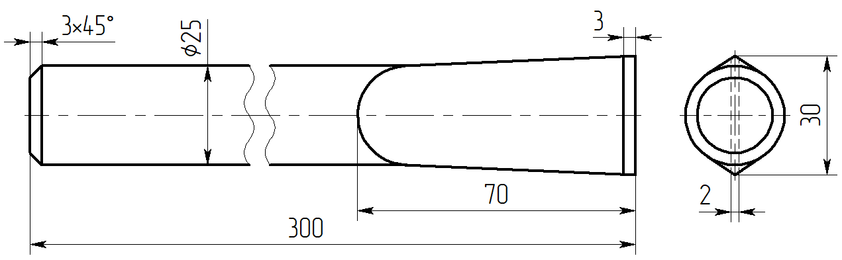
Материал: сталь Ст3 ГОСТ 14637-89
Рисунок Р.1 – Лопатка обмоточная
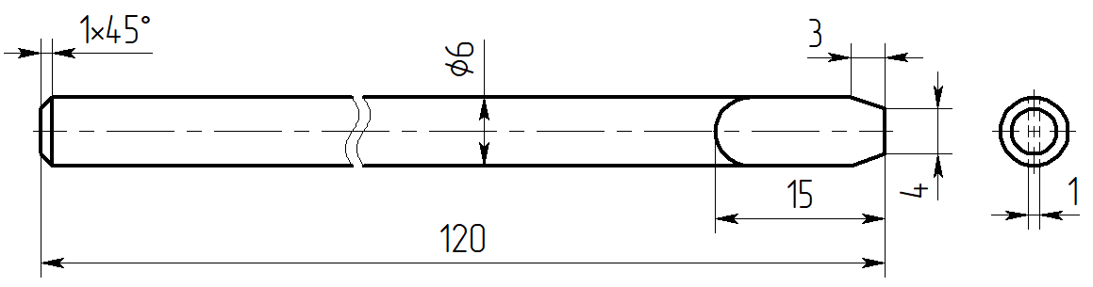
Материал: проволока ГОСТ 3282-74
Рисунок Р.2 – Оправка для заводки витков в хомутик

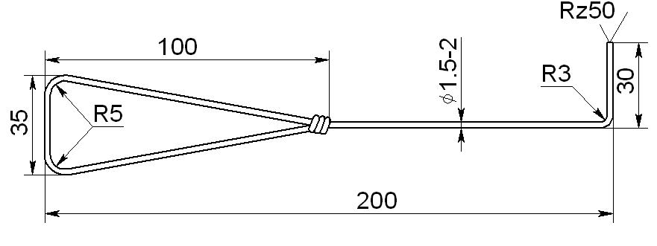
Материал: проволока ГОСТ 3282-74
Рисунок Р.3 – Крючок для изолировки

Приложение С (обязательное)

Сварка и пайка стыков шин обмотки статора
- Материалы
  - Проволока ММ-5,0 ТУ 16-705.492-2005.
  - Припой ПМФ-10.
  - Картон хризотиловый КАОН-I-4×1000×1000 ГОСТ 2850-2022.
  - Хризотил марки 3-60 ГОСТ 12871-2013
  - *Салфетки х/б 400×400 ГОСТ 29298-2005.
  - *Бура марки А ГОСТ 8429-77.
  - *Кислота борная ГОСТ 9656-75.
  - *Натрий фосфорно-кислый двузамещенный ГОСТ 11773-76.
  - *Ветошь обтирочная 501 ГОСТ 4643-75.
  - Ткань асбестовая АТ-4-1040 ГОСТ 6102-94.
  - Лента ЛЭСБ-0,20×25 ГОСТ 5937-81.
  - *Нефрас-С3-80/120 (Бензин БР-1) ТУ 38.401-67-108-92.
Примечание – Материалы, отмеченные знаком «*», предприятием-поставщиком статора не поставляются.
- Инструмент и приспособления
- Горелка с наконечником № 6 ГОСТ 1077-79.
- Ёмкость для флюса с герметичной крышкой.
- Термостат с температурой подогрева от плюс 750 ºС до плюс 800 ºС.
- Очки защитные.
- Противень металлический.
- Стальные прокладки толщиной от 6 до 8 мм, длиной 100 мм и шириной 60 мм и 160 мм (в размер свариваемых шин).
- Прокладки из картона асбестового в размер стальных прокладок по две штуки по каждую стальную прокладку.
- Молоток 7850-0116 ГОСТ 2310-77 (масса 0,2 кг).
- Напильник 2820-0027 ГОСТ 1465-80 (личной, плоский, длиной 300 мм).
- Напильник 2822-0148 ГОСТ 1465-80 (бархатный, полукруглый, длиной 300 мм).
- Зубило 28100-004 ГОСТ 7211-86.
- Струбцины.
- Щетка металлическая.
Примечание – Указанный инструмент и приспособления предприятием-поставщиком статора не поставляются.
- Подготовка к сварке
- Защитить лобовые части стержней и все изолированные места картоном асбестовым от попадания брызг, опилок и шлака. Обработку кромок шин под сварку выполнить зубилом по ВКИА.685529.887–904 «Шина». Сварку начинать с нижней шины, для чего голые концы верхних шин отогнуть так, чтобы они не мешали сварке. Деформировать изолированную часть шин запрещается. Шины гнуть с подогревом. Сварку шин выполнять поочередно.
- Очистить шины в местах сварки от грязи и окислов на длине не менее 30 мм.
- Обезжирить очищенные места ветошью, смоченной в бензине.
- Отрихтовать концы шины.
- Установить стальную прокладку под свариваемые шины, предварительно зачистив поверхность прокладки, прилегающую к шине, до металлического блеска.
- Под стальную прокладку установить две асбестовые прокладки.
- Обложить свариваемые шины мокрым хризотилом по всей длине голого участка шин, оставив голым участок длиной от 200 до 300 мм в зоне сварки, и обернуть тканью асбестовой, закрепив ее лентой стеклянной. Защитить лобовые части стержней и все изолированные места картоном асбестовым от попадания брызг, опилок и шлака.
- Расплавить буру, разогрев ее в термостате до температуры от плюс 750 ºС до плюс 800 ºС и дать ей остыть, после чего размельчить. В противень засыпать буру до половины высоты стенок противня. Буру плавить непосредственно перед использованием, при необходимости.
- Приготовить флюс, тщательно смешав следующие компоненты по весу:
- буру плавленую – 50 м.ч.
- кислоту борную – 35 м.ч.
- натрий фосфорнокислый – 15 м.ч.
где м.ч. – массовая часть.
Примечание – Флюс приготовить непосредственно перед использованием.
- Сварка шин
- Нагреть свариваемые шины пламенем газовой горелки равномерно на длине от 200до 300 мм в зоне сварки до температуры от плюс 400 ºС до плюс 500 ºС.
- Установить в горелке нейтральное пламя и нагреть кромки разделки шин до температуры, близкой к плавлению 900 ºС.
- Насыпать флюс слоем от 0,5 до 1 мм на обе кромки разделки шин.
- Выполнить сварку шин нейтральным пламенем, не допуская окислительного и восстановительного пламени.
Распределение тепла при сварке выполнять так, чтобы присадочная проволока плавилась несколько ранее кромок, покрывая расплавленным металлом только начинающие расплавляться кромки шин.
Угол наклона сварочной горелки установить к горизонтальной плоскости 45º.
При сварке следить, чтобы ядро пламени не касалось поверхности сварочной ванны.
Сварку выполнять правым способом без перерыва в возможно кратчайший срок. Шов заварить заподлицо с основным металлом.
Швы приварки должны обеспечить плавный переход между шинами.
- Снять прокладки, очистить шину от хризотила и ленты стеклянной.
- Зачистить стальной щеткой шов от шлака и остатков флюса.
- При температуре от плюс 200 ºС до плюс 300 ºС шов проковать.
- Нагреть шов газовой горелкой до температуры от плюс 500 ºС до плюс 600 ºС и быстро охладить его водой.
- При необходимости отрихтовать шину с подогревом.
- При сварке и зачистке швов исключить возможность попадания опилок и шлака в статор.
- Выполнить визуальный контроль качества сварного шва на отсутствие трещин, непроваров, подрезов.
Примечание – Разрешается выполнять сварочные соединения в среде аргона неплавящимся электродом с обеспечением необходимого качества сварных соединений.
- Пайка шин*
- После сварки шины в местах пайки зачистить щеткой до металлического блеска. Обезжирить бензином и плотно сжать струбцинами.
- Защитить изоляцию паяемого соединения мокрым хризотилом, закрепив его тканью асбестовой и лентой стеклянной.
- Нагреть равномерно участок пайки до температуры плавления припоя плюс 800 ºС горелкой и одновременной подачей прутка припоя запаять соединение.
- Охладить соединение на воздухе до температуры от плюс 300 ºС до плюс 400 ºС и снять струбцины.
- Очистить соединение от хризотила и ленты стеклянной, удалить отслаивающуюся окалину, наплывы припоя. Острые кромки запилить.
- Выполнить визуальный контроль паяного соединения на отсутствие щелей, наплывов и брызг припоя.
Примечание – *Паять, при необходимости, двойной ряд шин (шины выводные, шины круговые) по торцам прерывистым швом. Длина шва от 50 до 80 мм, шаг от 200 до 215 мм.

Приложение Т (обязательное)

Изолирование мест соединений шин и перемычек статора
    - Материалы, инструмент и оборудование
- Тальк Талькон А-1 ТУ 5727-001-49439345-2004.
- Смола ЭД-22 ГОСТ 10587-84.
- Полиэтиленполиамин технический марки А ТУ 6-02-594-85.
- *Нефрас-С3-80/120 (бензин БР-I) ТУ 38.401-67-108-92.
- Пленка Ф-4ЭО сорт 1, 0,04×40 ГОСТ 24222-80.
- *Киперная лента ГОСТ 4514-78.
- Лента ЛЭСБ-0,20×25 ГОСТ 5937-81.
- Лента ЛСК-110-СТ-0,13×800 ТУ 16-91 И02.0168.001 ТУ.
- Лента ЛСК-110-СТ-0,13×20 ТУ 16-91 И02.0168.001 ТУ.
- Кисть-ручник КР-25 ГОСТ Р 58516-2019.
- *Ветошь обтирочная 501 ГОСТ 4643-75.
- *Фанера с/с ФК IIIх/IVх Е2 НШ 4 ГОСТ 3916.2-2018.
- Перчатки трикотажные тип I размер 22 ГОСТ 5007-2014.
- Эмаль ПОЛИТЕРМ 943 ТУ 20.30.12-068-31885305-2017.
- Перчатки технические резиновые Щ20К200_{Н} Н_{Ж}П_{М}I № 2
ГОСТ 20010-93.
- *Респиратор типа «Лепесток» ГОСТ 12.4.028-76.
- *Струбцины.
Примечание – Материалы, оборудование, инструмент отмеченные знаком «*» предприятием-поставщиком статора не поставляются.
    - Изолирование мест соединения шин
      - Места соединений зачистить от наплывов припоя, заусениц и обезжирить ветошью, смоченной бензином.
Изоляцию шин подрезать на конус на длине не менее 25 мм.
      - Неровности мест соединений выровнять эпоксидной шпатлёвкой, приготовленной согласно приложению Н.
      - Изолировать места соединения шин с постепенным заходом (не менее 30 мм) на конус заизолированных участков соединяемых отрезков шин лентой ЛСК-110-СТ-0,13×20 с перекрытием 1/2 ширины. Количество накладываемых слоев 16. Изолируемые участки шин и каждый слой ленты промазать компаундом, приготовленным по приложению П.
Примечание – Ввиду ограниченного срока жизни компаунда (30 мин) готовить компаунд небольшими порциями (300 г) непосредственно перед промазкой.
      - Поверх ленты наложить один слой фторопластовой пленки с перекрытием 1/2 ширины. По широким граням наложить планки, вырезанные по месту из фанеры, текстолита или стального листа толщиной от 3 до 4 мм, утянуть их одним слоем с перекрытием 1/2 ширины киперной лентой или струбцинами.
      - Выдержать заизолированные места в зажатом состоянии 24 ч.
      - После отверждения компаунда снять киперную ленту или струбцины, планки и фторопластовую пленку.
    - Изолирование мест приварки выводных концов шин
  - Места соединений зачистить от наплывов припоя, заусениц и обезжирить ветошью, смоченной бензином.
  - Неровности мест соединений и места переходов шин с разными сечениями выровнять эпоксидной шпатлёвкой, приготовленной согласно приложению Н.
  - После наложения шпатлёвки, не дожидаясь ее отвердения, изолировать участок шины простынками из ленты ЛСК-110-СТ-0,13×800. Общее количество простынок 32.
- Простынки нарезать в виде прямоугольников. Размер каждых четырех-пяти простынок вычисляют по формуле:
$$\text{(}\text{2}\text{А}\text{+400}\text{-20П)×(В+400-20П),} \text{ (Т.1)}$$
где А и В – размеры шин (см. рисунок Т.2);
П = 0 для первых четырех-пяти простынок;
П = 1 для вторых четырех-пяти простынок;
П = 2 для третьих четырех-пяти простынок, и т.д.
Простынки нарезать по вышеуказанному принципу уменьшения размера простынок с учетом конфигурации места изолировки, с подрезкой и с подворачиванием их в необходимых местах.
- Изолируемые участки шин и каждую простынку промазать компаундом, приготовленным по приложению П.
Примечание – Ввиду ограниченного срока жизни компаунда (30 мин.) готовить компаунд небольшими порциями (300 г) непосредственно перед промазкой.
- Одновременно допускается накладывать пакет из четырех-пяти одинаковых по размеру простынок и утягивать стеклолентой вразбежку. Простынки (пакеты) укладывать с перекрытием стыков (см. рисунок Т.1).
- Наложить на заизолированные места один слой ленты ЛЭСБ 0,2×25 с перекрытием 1/2 ширины и с утяжкой каждого оборота. Промазать ленту компаундом.
- Выдержать заизолированные места в таком виде не менее 24 ч.
- Неизолированные участки шин изолировать лентой ЛСК-110-СТ 0,13×20 с перекрытием 1/2 ширины с постепенным заходом (не менее 30 мм) на конус изолированных участков с промазкой каждого слоя и изолируемых участков шин компаундом, приготовленным по приложению П. Количество накладываемых слоев не менее 16. Наложить на заизолированные места один слой ленты ЛЭСБ 0,2×25 с перекрытием 1/2 ширины и с утяжкой каждого оборота. Промазать ленту компаундом. Выдержать заизолированные места в таком виде не менее 24 ч.
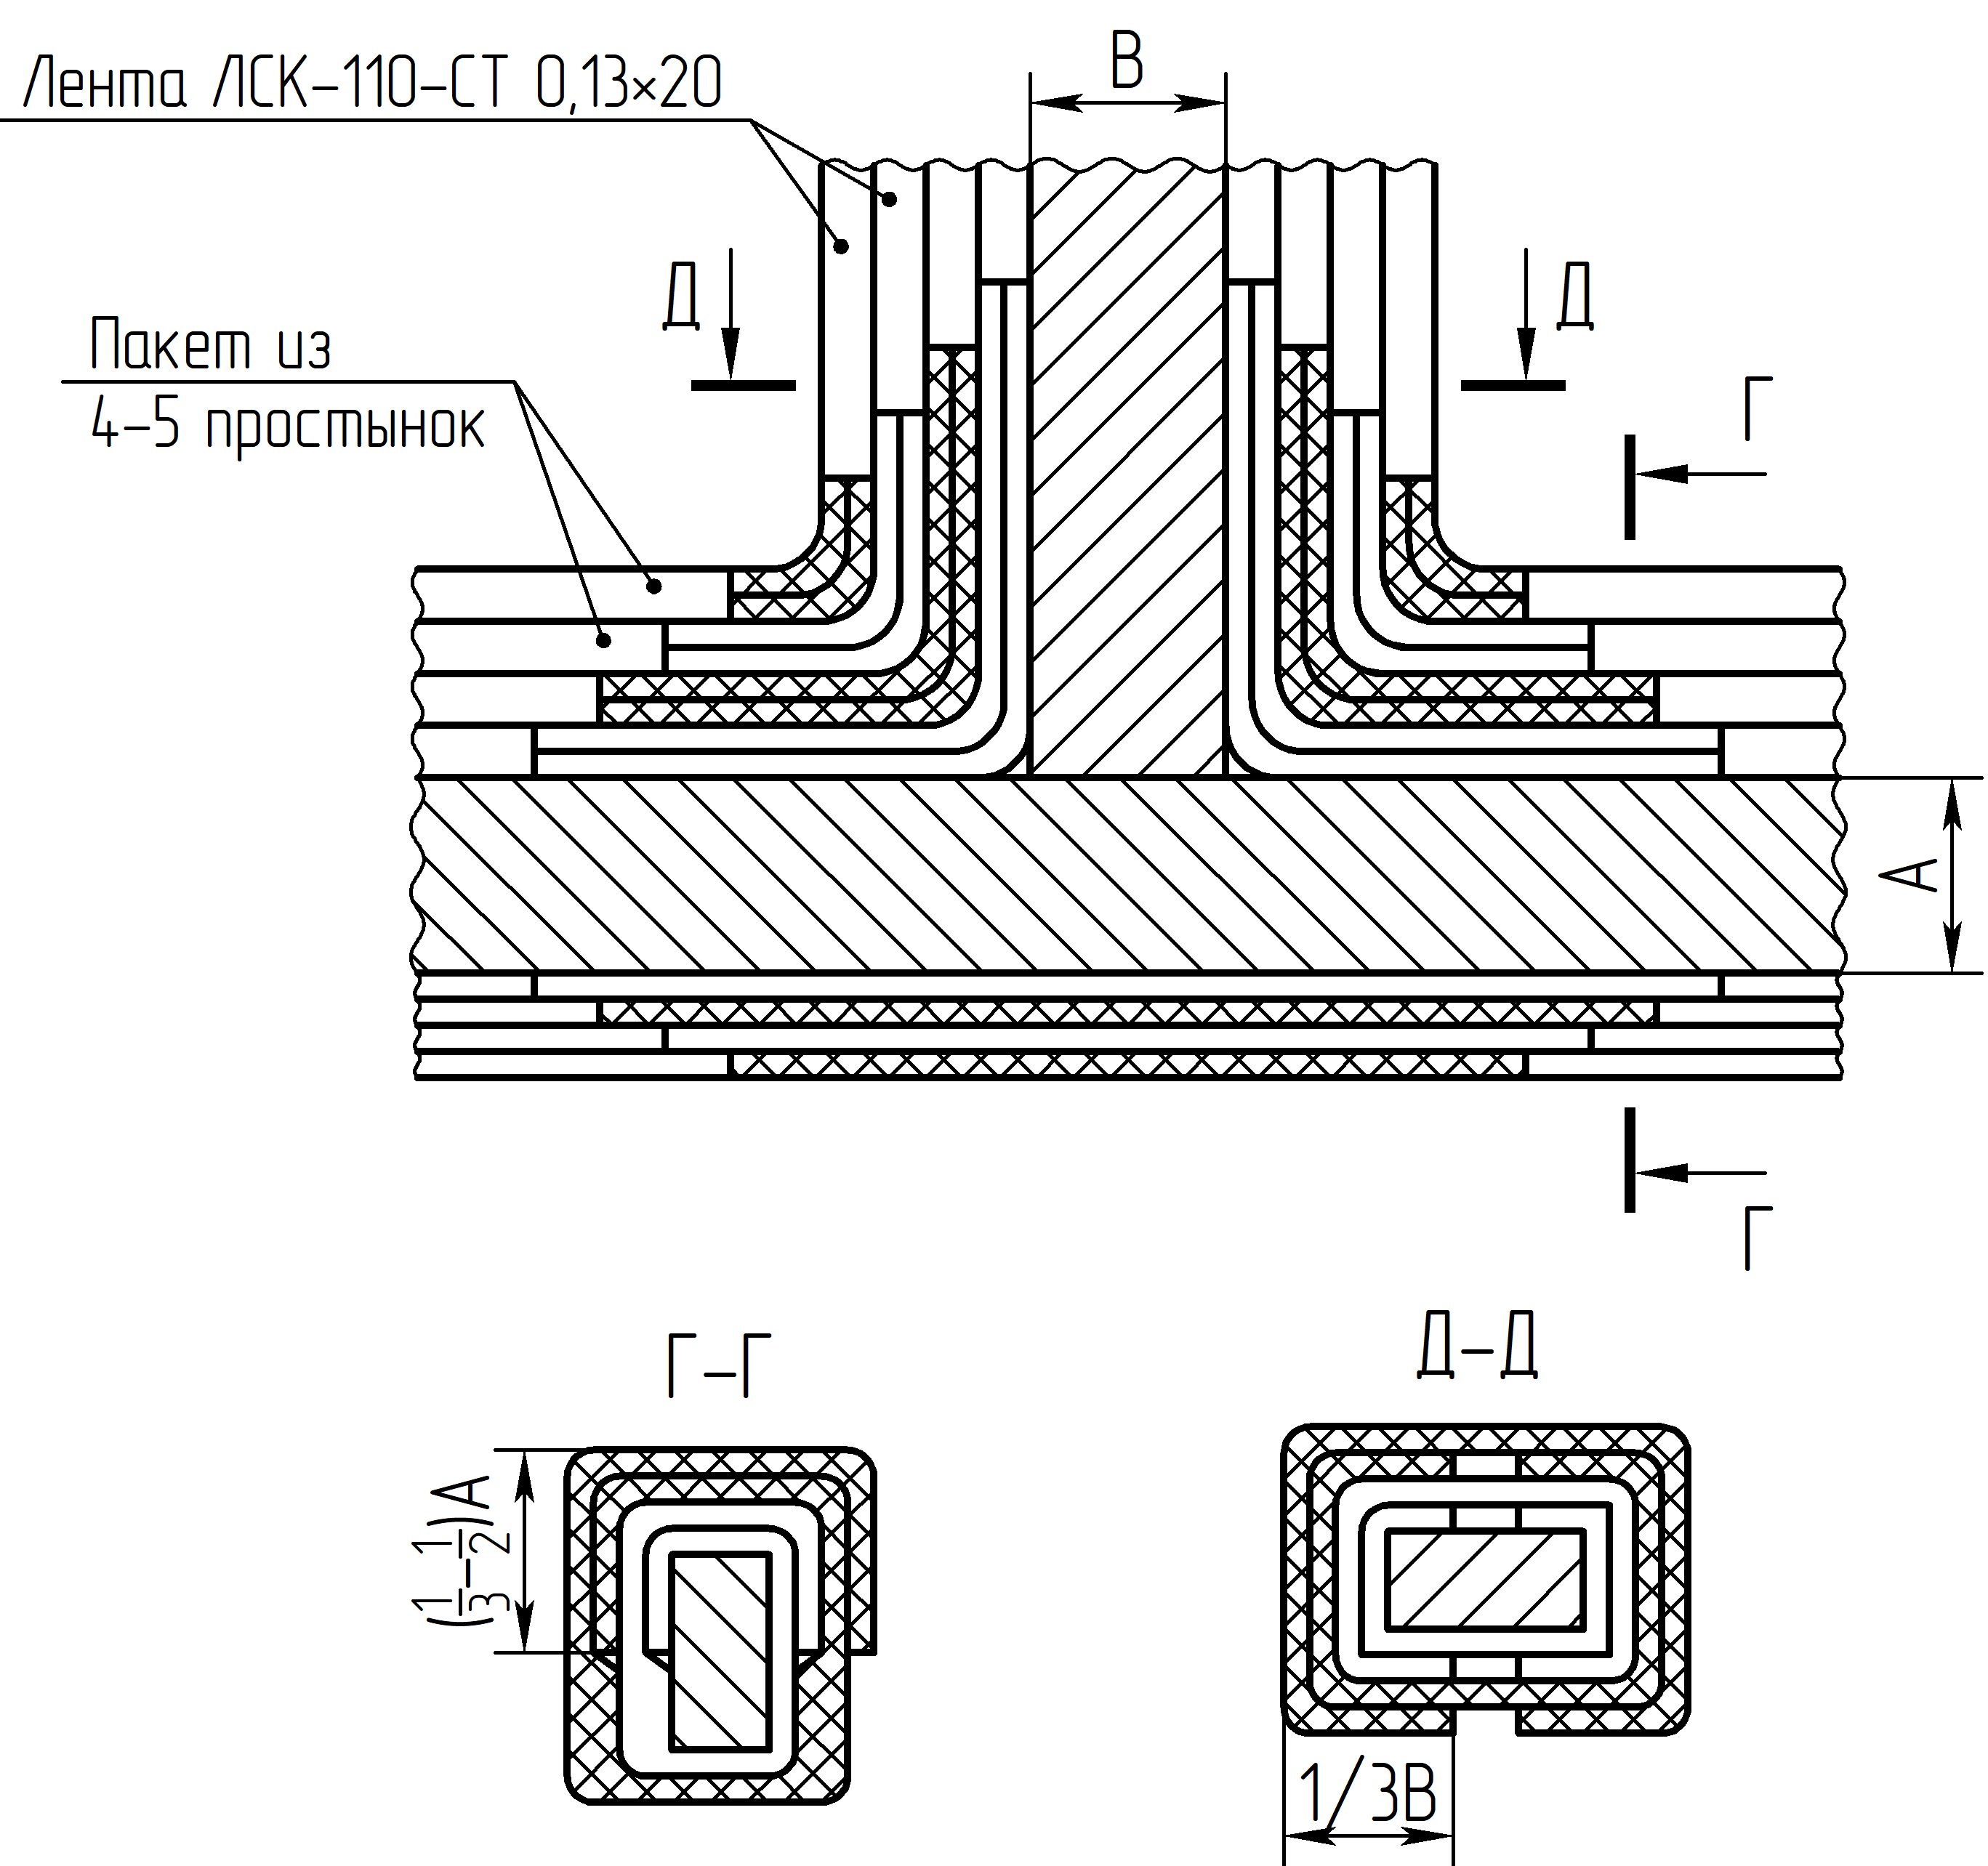
Рисунок Т.1

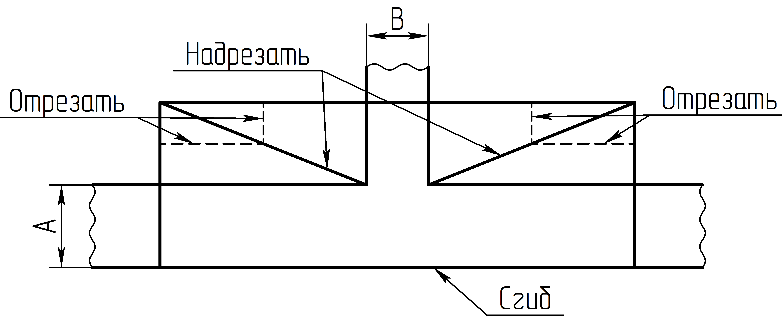
Рисунок Т.2
    - Изолирование мест соединений стержней обмотки с шинами и перемычками
      - Продуть места соединений сухим сжатым воздухом.
      - Изоляцию соединяемых деталей подрезать на конус на длине не менее 25 мм.
      - Места соединений зачистить от наплывов припоя, заусениц и обезжирить ветошью, смоченной в бензине.
      - Неровности мест соединений выровнять эпоксидной шпатлёвкой, приготовленной согласно приложению Н.
      - После наложения шпатлёвки, не дожидаясь ее отвердения, изолировать участок шины простынками из ленты ЛСК-110-СТ-0,13×800 с заходом на изолированные участки не менее 60 мм. Общее количество простынок 32.
Простынки нарезать в виде прямоугольников. Размер каждых четырех-пяти простынок вычисляют по формуле:
$$\text{2·(А+В+1/6А}\text{+3}\text{П}\text{)×(С+20П),} \text{ (Т.2)}$$
где А – ширина шины (см. рисунок Т32);
В – толщина шины;
С – длина изолируемого участка;
П = 0 для первых четырех-пяти простынок;
П = 1 для вторых четырех-пяти простынок;
П = 2 для третьих четырех-пяти простынок, и т.д.
Простынки нарезать по вышеуказанному принципу нарастания размера простынок с учетом конфигурации места изолировки, с подрезкой и с подворачиванием их в необходимых местах.
      - Каждую простынку промазать компаундом, приготовленным по приложению П.
Примечание – Ввиду ограниченного срока жизни компаунда (30 мин.) готовить компаунд небольшими порциями (300 г) непосредственно перед промазкой.
      - Одновременно допускается накладывать пакет из четырех-пяти одинаковых по размеру простынок (сдвинутых друг относительно друга на 5–10 мм) и утягивать стеклолентой вразбежку. Простынки (пакеты) укладывать с перекрытием стыков (см. рисунок Т.3).
      - Наложить на заизолированные места один слой ленты ЛЭСБ 0,2×25 с перекрытием 1/2 ширины и с утяжкой каждого оборота. Промазать ленту компаундом.
      - Выдержать заизолированные места в таком виде не менее 24 ч.
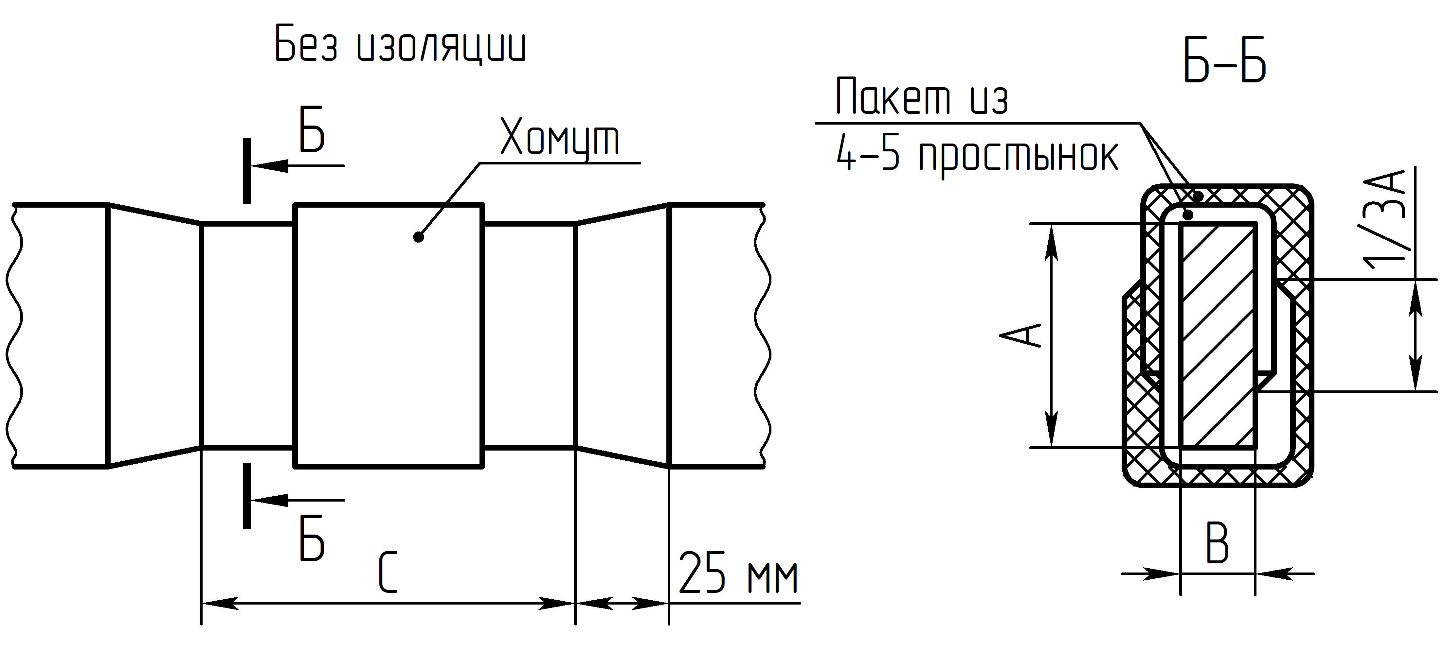
Рисунок Т.3
    - Покраска
- Места соединений совместно с лобовыми частями стержней покрыть одним слоем эмали ПОЛИТЕРМ 943. Сушить эмаль в течение 4 ч при температуре окружающей среды не менее 18 ºС.
    - Контроль качества
- Перед изолировкой осмотреть места соединений на отсутствие заусениц и наплывов припоя.
- Контролировать качество установки планок и струбцин по п. Т.2.4, утяжку ленты в местах наложения изоляции.
- Контролировать промазку каждого слоя ленты и каждой простынки компаундом с одновременной проверкой увеличения (уменьшения) размеров каждого последующего слоя простынок по п. Т.3.2 и п. Т.4.5, а также их количества.
- Контролировать время выдержки до полного отвердения заизолированных мест соединений обмотки.

Приложение У (обязательное)

Пайка соединений обмотки статора
- Материалы
- Припой ПСр 15 1×200×400 ГОСТ 19739-2015.
- Фольга ДПРХМ 0,05×500 НД АД1 ГОСТ 618-2014.
- Бумага оберточная Е-120 ГОСТ 8273-75.
- Шкурка шлифовальная 2 770×50 УI 15А 25 К ГОСТ 5009-82.
- Электрод графитовый 082-16-16000 66,6/60×14×50 ТУ 1915-086-0220851-2007
- *Салфетки х/б 400×400 ГОСТ 29298-2005.
Примечание – Материал, отмеченный знаком «*» предприятием-поставщиком статора, не поставляется.
- Инструмент и оборудование
- Пост сжатого воздуха.
- Источник технической воды.
- *Установка для пайки обмотки статора 26059.000.000.
- *Клещи для пайки обмотки статора 08216.000.000.
- *Струбцины для стяжки головок стержней 78163-401.000.
- Штангенциркуль ШЦ-I-125-0,1 ГОСТ 166-89.
- Напильник 2820-0018 ГОСТ 1465-80 (личной, плоский, длиной 200 мм).
- Молоток 7850-0116 ГОСТ 2310-77 (масса 0,2 кг).
- Зубило 2810-0209 ГОСТ 7211-86 (16×40).
- Щетка металлическая.
- Линейка-500 ГОСТ 427-75.
- Киянка.
- Очки защитные.
Примечание – Оборудование и инструмент, кроме отмеченных знаком «*», предприятием-поставщиком статора не поставляются.
- Требования безопасности труда
- К выполнению процессов пайки допускаются лица не моложе 18 лет, годные по состоянию здоровья, изучившие настоящую инструкцию, прошедшие обучение по данному виду работ, изучившие устройство и правила безопасной работы оборудования и пайки, прошедшие проверку знаний по безопасным методам труда и допущенные в установленном порядке к эксплуатации установки для пайки.
- К самостоятельной работе по выполнению процесса пайки допускаются работники, имеющие не ниже второй группы по электробезопасности.
- При выполнении работ выполнять требования:
- противопожарного режима и мер пожарной безопасности на ГЭС, ознакомить персонал с действиями при обнаружении пожара и местами расположения первичных средств пожаротушения;
- инструкций по охране труда для персонала ГЭС;
- «Межотраслевыми типовыми инструкциями по охране труда для работников, занятых проведением работ по пайке и лужению изделий» ПОТ Р М-022-2002.
- Описание работы
- Соединения частей обмотки статора – стержней, шин и перемычек выполняют высокотемпературной пайкой с использованием соединяющих элементов: хомутов – рисунок У.1.
- Соединяющий элемент представляет собой охватывающую обойму, состоящую из деталей, спаянных в разведенном состоянии (см. рисунок У.1). В сочетании с используемым в процессе пайки сжатием обоймы, при соблюдении несложной технологии эта конструкция обеспечивает сравнительно свободную сборку под пайку и получение надежных соединений.
- Поверхности паяемых деталей должны быть чистыми от жира и загрязнений. Очистку поверхностей необходимо производить как можно ближе к моменту пайки. Травление деталей соединяющих элементов – не более чем за двое суток до пайки. Наружные паяемые поверхности соединяемых частей обмотки непосредственно перед сборкой под пайку, по мере укладки верхних стержней, необходимо дополнительно зачистить щеткой (или наждачной бумагой).
- Между боковыми стенками обоймы и расположенными в ней участками обмотки вставляют пластины самофлюсующегося припоя ПСр 15 (рисунок У.1, рисунок У.3).
- Пайку выполняют косвенным нагревом электросопротивлением с использованием графитовых электродов. Клещи в процессе пайки сжимают боковые стенки обоймы.
- При нагреве до температуры пайки расплавляются пластины припоя и паяные швы хомута. Детали обоймы сходятся и спаиваются между собой и с проводниками обмотки.
- Формирование паяного соединения происходит при минимальных зазорах под пайку, припой под усилием сжатия клещей продавливается в зазоры между элементарными проводниками, чем достигается высокая степень пропая с боковыми стенками. Пропай с боковыми стенками обоймы определяет работоспособность соединения.
- При окончании процесса пайки необходимо добавить припой из полосок 1×10×400 мм по периметру соединения для получения галтелей из припоя для усиления соединения.
1 – скобы хомута; 2 – паяный шов; 3 – элементарные проводники стержня;
4 – пластины припоя; 5 – графитовые электроды
Рисунок У.1 – Паяное соединение «в хомут»
- На внутренних поверхностях хомутов не должно быть наплывов припоя более 0,3 мм.
Рисунок У.2 – Готовый вывод стержня под пайку
1 – хомут; 2 – пластина припоя; 3 – струбцина
Рисунок У.3 – Соединение стержней «в хомут»
- Подготовка к пайке проводников обмотки статора, хомутов и припоя
  - Подготовка к пайке стержней обмотки
  - Снять установленные при укладке стержней хомуты.
  - Поверхности элементарных проводников верхних и нижних стержней зачистить до металлического блеска – на них не должно быть следов изоляции и загрязнений. Зачистку произвести до линии АВ (см. рисунок У.2).
  - Инструмент и оснастка, используемые для загибки и обрубки концов стержней, протереть салфеткой.
  - Использование масел при обрубке не допускается.
  - Концы стержней обмотки должны соответствовать ВКИА.685463.077 «Стержень (изолированный)».
  - После обрубки выступающие края торца запилить заподлицо с профилем элементарных проводников.
  - От момента зачистки и до пайки концы стержней обмотки предохранить от загрязнения, обернуть алюминиевой фольгой.
  - Подготовка к пайке деталей соединяющих элементов
  - Хомуты травить не более, чем за двое суток до пайки.
  - От момента травления и до пайки хомуты хранить в ящиках с крышкой, выложенных изнутри чистой бумагой.
  - Подготовка припоя к пайке
  - Для пайки «в хомут» использовать пластины ВКИА.741188.208, при необходимости пластину припоя разрешается разрезать на две части, стыкуемые при сборке под пайку по линии 0–0 (рисунок У.3).
- Сборка стержней обмотки под пайку «в хомут»
  - Снять закрытие из фольги с концов стержней и тщательно зачистить щеткой (или наждачной бумагой) наружные поверхности вдоль проводников по линии EF (рисунок У.3).
  - Протереть зачищенные поверхности чистой салфеткой.
  - Одеть хомут на головку нижнего стержня.
  - Завести концы верхнего стержня в хомут, не допуская закусывания элементарных проводников, т.к. иначе это не позволит сойтись скобам.
  - Установить между боковыми стенками хомута и паяемыми участками стержней пластины припоя. Если пластины припоя выполнены из двух частей, то они должны быть состыкованы по линии 0-0 (рисунок У.3). Установить хомут и пластины припоя симметрично стыку. Состыковать с помощью струбцины торцы стержней. Убедиться через окошки хомута, что зазор в стыке не превышает 2 мм.
- Использование оборудования для пайки
  - Присоединить клещи для пайки и установить режим пайки:
  - минимальный расход воды на охлаждение клещей 18 литров в минуту;
  - давление воздуха, подаваемого в цилиндр клещей 0,29 МПа (3 кгс/см²).
  - Включить вентиль подачи воды. Проверить на отсутствие течей, если таковые имеются, устранить.
  - Открыть вентиль подачи воздуха в установку.
  - Графитовые электроды по мере износа, после выполнения 30–50 паяных соединений, необходимо попарно заменять.
  - В случае перегрева воды в любом из шлангов (бурление воды в шланге), следует прекратить пайку, выяснить и устранить причину.
- Пайка
  - Установить клещи на обойму так, чтобы центр контактной поверхности графитовых электродов совпадал с центром контактной поверхности обоймы.
  - Нагреть равномерно паяемую зону до расплавления припоя и схождения деталей обоймы, не допуская вытекания припоя и образования натеков. По мере необходимости, следует делать паузы для выравнивания температуры. В конце нагрева, если видно, что припоя недостаточно, добавить припой «от прутка» ВКИА.741186.881 в зазоры между деталями обоймы и по её контуру. При появлении минимальных галтелей из припоя, что свидетельствует о заполнении зазоров, прекратить нагрев и после охлаждения зоны пайки до температуры ниже плюс 500 °С (до потемнения) снять клещи с соединения.
  - Осмотреть выполненные соединения, со стороны сердечника статора – зеркалом.
Удалить натеки, выступающие более чем на 2 мм.
Поверхности хомутов, используемые при ультразвуковом контроле, зачистить заподлицо.
Размер толщины хомута после пайки должен быть больше суммарного размера толщины его стенок и высоты профиля элементарных проводников не более чем на 1 мм.
  - Стержни обмотки после пайки предохранить от загрязнения, обернуть алюминиевой фольгой.
- Контроль качества пайки
- Система контроля качества должна обеспечивать соблюдение требований настоящей инструкции.
- Контроль установки в хомут пластин припоя производить исполнителем работ после выполнения этой операции на всем секторе гидрогенератора.
- Качество пайки всех соединений проверять внешним осмотром.
- Не допускаются: щели (проверить наличие минимальной галтели), трещины, наплывы припоя высотой более 2 мм.
- Окончательный контроль паяных соединений «в хомут» должен проводиться представителем лаборатории неразрушающего контроля завода-изготовителя статора по заводской инструкции 0ВК.913.021-83. Прибор для проведения контроля поставляется заводом-изготовителем гидрогенератора (на время контроля).
Результаты контроля должны быть оформлены в виде протокола, который следует хранить в комплекте документации генератора.

Приложение Ф (рекомендуемое)

Очистка лобовых частей обмотки и зубцовой зоны статора моющим средством «ЛАБОМИД-203»
  - Общие сведения
- Моющее средство «ЛАБОМИД-203» ТУ 38.307.47.00-90 представляет собой смесь синтетических поверхностно-активных веществ (ПАВ) с неорганическими щелочными солями и выпускается в виде белого сыпучего порошка, не токсичного, не горючего, взрывобезопасного, хорошо растворимого в воде. Применяется для очистки от масляных и асфальтосмолистых загрязнений.
  - Методика очистки (рекомендуемая)
- Очистка лобовых частей обмотки и зубцовой зоны статора струйным способом (применяется при вынутом роторе).
- Ёмкость, можно использовать автоцистерну с насосом (поливомоечной машины), заполнить нагретой от плюс 70 °С до плюс 80 °С водой (4 м³), засыпать порошок моющего средства из расчета получения концентрации водного раствора от 10 до 30 г/л. Во избежание обильного пенообразования в раствор можно добавить пеногасители (дизельное топливо, керосин) в количестве 3 г/л.
- Раствор подавать к статору через шланги, надетые на два-три штуцера разводного коллектора. Шланги должны заканчиваться наконечниками с щелевидными отверстиями.
- Для предотвращения попадания загрязненного раствора в спиральную камеру турбины и загрязнения реки обеспечить организованный слив его в соответствующие Ёмкости.
- В процессе промывки водным раствором осуществлять очистку статора волосяными щетками на длинных ручках.
- Продолжительность промывки 45 мин. После водного раствора статор отмыть чистой водой, нагретой до плюс 60 °С (используя ту же поливомоечную машину), затем продуть чистым, сухим, сжатым воздухом в течение 2 ч.
- Сушка изоляции обмоток гидрогенератора, измерение сопротивления изоляции и ее испытание − в соответствии с СТО 34.01-23.1-001-2017 «Объем и нормы испытаний электрооборудования».
  - Техника безопасности
- Моющее средство «ЛАБОМИД-203» непосредственного воздействия на организм человека не оказывает. Попадание его в организм возможно ингаляционным путем, но серьезной опасности не представляет.
- Входящие в его состав ПАВ малотоксичны, но при длительном воздействии на кожу в больших концентрациях могут вызвать сухость кожи.
- В качестве индивидуальных средств защиты при работе с моющим средством рекомендуется применять защитные очки, респираторы, перчатки на предварительно смазанные руки до локтя защитными кремами.
- При попадании в глаза порошка или раствора их необходимо промыть водой.
- К работе с моющим средством допускать только после инструктажа.

Приложение Х (рекомендуемое)

Регулировка расхода охлаждающей воды через воздухоохладители
  - Установленные на корпусе статора 12 воздухоохладителей обеспечивают гарантированное охлаждение нагретого охлаждающего воздуха до температуры плюс 40 °С на выходе, определенной как среднеарифметическое значение температуры датчиков охлажденного воздуха по всем воздухоохладителям, при следующих условиях эксплуатации:
  - система технического водоснабжения – ГЭС обеспечивает расход охлаждающей воды до 690 м³/ч;
  - температура охлаждающей воды максимальная плюс 25 °С;
  - при «заглушении по воде» до 10 % трубок каждого воздухоохладителя, которые допускается выполнять за время эксплуатации для устранения течи воды из трубок;
  - при частичном «заиливании» внутренней поверхности трубок и частичном загрязнении внешней ребристой поверхности трубок, которые могут происходить за период времени между чистками.
  - Расход воды через охладители должен уточняться в процессе эксплуатации генератора и обуславливаться допустимой температурой его узлов.
  - В зависимости от сезонной температуры охлаждающей воды должна проводиться регулировка её расхода через воздухоохладители из условия обеспечения средней температуры охлажденного воздуха от плюс 35 °С до плюс 40 °С, если температуры активных частей не превышают допустимые. В этом случае будет выдерживаться условие минимизации образования конденсата на воздухоохладителях.
  - До проведения тепловых испытаний и разработки карт нагрузок (раздел 6 СТО 34.01-23.1-001-2017), которые должны быть выполнены Заказчиком с помощью специализированной организации, и сбора собственных статистических данных по регулировке расхода охлаждающей воды через воздухоохладители эксплуатационному персоналу предлагается воспользоваться расчетными значениями необходимого расхода охлаждающей воды в зависимости от температуры воды.
При этом, в зависимости от температуры охлаждающей воды эксплуатация в течение года может быть условно разбита на три периода, когда при переходе из одного в другой требуется сезонная регулировка расхода:
- «зимний», при температуре воды от плюс 4 °С до плюс 9 °С;
- «весенне-осенний», при температуре воды более плюс 9 °С до плюс 17 °С;
- «летний», при температуре воды более плюс 17 °С до плюс 25 °С.
  - На первоначальном этапе (при сдаче генератора с новым статором в эксплуатацию) в зависимости от диапазона температуры охлаждающей воды во время настройки расхода можно установить пробный расход воды по одному из следующих условных режимов:
- «зимний» – 250 м³/ч;
- «весенне-осенний» – 370 м³/ч;
- «летний» – 620 м³/ч.
  - Настройку расходов желательно проводить, когда температура воды соответствует границе режимов, т.е. плюс 9 °С или плюс 17 °С.
  - Если при пробном расходе воды будут срабатывать температурные уставки системы теплового контроля температур статора и воздуха на выходе из воздухоохладителей, заданные в приложении А, то необходимо соответственно увеличить расход воды, обеспечив допустимые значения контролируемых температур. Параметры установки расхода воды (температуры воды и охлаждающего воздуха, расход воды, показания датчиков контроля температур обмотки и сердечника статора) должны быть зафиксированы.
  - Переход на следующий расход по условным режимам при повышении температуры охлаждающей воды необходимо производить незамедлительно при срабатывании предупредительной уставки температуры воздуха на выходе из воздухоохладителей или при достижении температуры охлаждающей воды верхней границы режима.
  - Переход на следующий расход по условным режимам при понижении температуры охлаждающей воды необходимо производить при достижении температуры охлаждающей воды нижней границы режима.
  - Параметры каждого перехода должны быть зафиксированы для использования при последующей регулировке.

Приложение Ц (рекомендуемое)

Перечень исполнительной технической документации на монтаж и испытания статора
- Акты
- Акт готовности фундамента под монтаж статора.
- Акт об окончании монтажа статора, его испытаний.
- Акт дефектов и недостатков оборудования, выявленных во время монтажа и испытаний.
- Формуляры
- Формуляр замеров разгонки клиньев статорных.
- Формуляр замеров высоты сердечника статора.
- Формуляр замеров формы сердечника статора.
- Формуляр проверки положения ротора относительно статора.
- Формуляр проверки вибраций статора.
- Формуляр замеров коэффициентов абсорбции и нелинейности изоляции обмотки статора (может быть совмещен с «Журналом сушки обмоток гидрогенератора»).
- Протоколы
- Протокол проверки установки центральной колонки.
- Протокол проверки установки по высоте и горизонтальности корпуса статора.
- Протокол контроля размера обрезки полок корпуса статора.
- Протокол контроля разгонки клиньев статорных до приварки.
- Протокол гидравлических испытаний установки воздухоохладителей.
- Протокол испытаний стали сердечника статора.
- Протокол испытания изоляции сегментов колец бандажных.
- Протоколы измерения сопротивления изоляции обмотки статора относительно корпуса и между обмотками.
- Протоколы измерения сопротивления изоляции заложенных термопреобразователей сопротивления.
- Протокол испытаний стержней верхнего и нижнего рядов.
- Протокол измерения сопротивления изоляции обмотки статора при сушке.
- Протоколы измерения сопротивления обмотки статора при постоянном токе в практически холодном состоянии.
- Протокол испытания электрической прочности изоляции обмотки статора переменным и выпрямленным напряжением.
- Протокол испытания электрической прочности межвитковой изоляции обмотки статора.
- Протокол замера tg δ и ёмкости обмотки статора.
- Протокол снятия характеристик холостого хода.
- Протокол определения сверхпереходных реактивных сопротивлений по продольной и поперечной осям.
- Протокол измерения сопротивления термопреобразователей сопротивления при постоянном токе в практически холодном состоянии.
- Протокол испытаний на нагревание статора.
- Протокол контроля моментов затяжки ответственных резьбовых соединений по таблице Г.1 приложения Г.
Примечание – Допускается выпуск формуляров, актов, протоколов, не оговоренных настоящим перечнем.

Лист регистрации изменений
Изм. | Номера листов |  |  |  | Всего листов  в документе | Номер  документа | Входящий  номер  сопроводительного  документа  и дата | Подпись | Дата
Изм. | измененных | замененных | новых | аннулированных
1  2  3  4  5  6  7 | 84, 85  91  2 | 72, 81  74, 83,  87, 122,  125, 135,  138, 158  125  161  45, 46 | 98а |  |  | ВК.0648-2023  ВК.0042-2024  ВК.0429-2024  ВК.0606-2024  ВК.1080-2024  ВК.0272-2025  ВК.0297-2025 |  | Власов  Власов  Власов  Власов  Власов  Власов  Власов | 22.08.23  24.01.24  28.05.24  10.12.24  19.12.24  01.04.25  15.04.25

